Южно-Казахстанский университет им. М. Ауэзова

УДК 637.146.3:663.88 :581.1 На правах рукописи

ТЛЕУОВА КАЛАМКАС ЖУМАБЕКОВНА

Совершенствование биотехнологических аспектов производства комбинированного кисломолочного продукта обогащенным экстрактом растительного сырья

8D05120–Биотехнологические аспекты в агропромышленном комплексе

Диссертация на соискание
степени доктора философии (PhD)

Научный консультант: доктор технических наук, профессор
Шингисов А.У.

Зарубежный научный консультант:
Кандидат физико-математических наук, профессор
Ветохин С.С.

Республика Казахстан
Шымкент, 2026
СОДЕРЖАНИЕ

НОРМАТИВНЫЕ ССЫЛКИ …………………………………………….. |  | 5
ОПРЕДЕЛЕНИЯ …………………………………………………………… |  | 7
ОБОЗНАЧЕНИЯ И СОКРАЩЕНИЯ …………………………………… |  | 9
ВВЕДЕНИЕ ………………………………………………………………….. |  | 10
1 | ВЫБОР НАПРАВЛЕНИЯ ИССЛЕДОВАНИЙ ............................ | 15
1.1 | Перспективы инновационных разработок по применению нескольких видов молока в качестве молочного сырья ………….. | 15
1.2 | Современные тенденции состояние производства пробиотических кисломолочных продуктов…………………………………………. | 20
1.3 | Функциональные свойства антимикробных веществ молочнокислых и уксуснокислых бактерий для применения в пробиотических культурах. …………………………………………. | 22
1.4 | Биотехнологические аспекты обогащения кисломолочных продуктов растительными экстрактами …………………………….. | 23
1.5 | Биотехнологические разработки для ферментации функциональных кисломолочных продуктов …………………………………………. | 27
2 | ОРГАНИЗАЦИЯ РАБОТЫ, ОБЪЕКТЫ, МАТЕРИАЛЫ И МЕТОДЫ ИССЛЕДОВАНИЙ …………………………………… | 31
2.1 | Организация работы ………………………………………………… | 32
2.2 | Объекты и материалы исследований ……………………………….. | 33
2.3 | Методы экспериментальных исследований ……………………….. | 33
3 | РЕЗУЛЬТАТЫ ИССЛЕДОВАНИЯ ………………………………. | 36
3.1 | Обоснование выбора исходного молочного сырья для изготовления кисломолочного продукта с пробиотическими свойствами ………... | 36
3.2 | Исследование и подбор бактериальных заквасок и концентратов для производства кисломолочного продукта ………………………. | 42
3.2.1 | Выделение чистых культур молочнокислых и уксуснокислых микроорганизмов …………………………………………………… | 42
3.2.2 | Исследования по определению чувствительности молочнокислых и уксуснокислых бактерий к антибиотикам ……………………… | 48
3.2.3 | Исследование кислотоустойчивости и желчеустойчивости молочнокислых и уксуснокислых бактерий ……………………… | 51
3.2.4 | Определение антагонистической активности молочнокислых и уксуснокислых бактерий …………………………………………… | 53
3.2.5 | Исследование антимикробных и бактериоциногенных свойств молочнокислых и уксуснокислых бактерий и их скрининг ……… | 55
3.2.6 | Идентификация молочнокислых и уксуснокислых бактерий, выделенных из молочных продуктов ……………………………. | 60
3.2.7 | Определение биосовместимости штамма для консорциума молочнокислых и уксуснокислых бактерий с пробиотическими свойствами …………………………………………………………… | 64
3.3 | Исследования по разработке заквасочной культуры на основе кобыльего и коровьего молока …………………………………….. | 67
3.4 | Экспериментальное обоснование биотехнологических аспектов производства кисломолочного продукта, обогащенным растительным экстрактом……………………………………………. | 74
3.4.1 | Исследования минерального состава исходного молочного сырья и конечного кисломолочного продукта……………………………… | 75
3.4.2 | Исследования аминокислотного состава образцов комбинированного молочного сырья и конечного кисломолочного продукта ………………………………………………………………. | 78
3.4.3 | Исследование и обоснование выбора растительного сырья с получением экстрактов для применения в качестве обогащения кисломолочного продукта ……………………………………………. | 80
3.4.4 | Математическая модель разработки рецептуры комбинированного кисломолочного продукта………………………………………….. | 92
3.5 | Разработка технологии производства кисломолочного продукта с пробиотическими свойствами, обогащенным растительным экстрактом……………………………………………………………... | 97
3.5.1 | Обоснование концептуальных подходов по проектированию этапов технологии производства функционального кисломолочного продукта………………………………………….. | 97
3.5.2 | Разработка стандарта организации вида технические условия на кисломолочный продукта с пробиотическими свойствами, обогащённого растительным экстрактом ………………………….. | 111
3.6 | Определение кислотности молочных продуктов по температуре замерзания…………………………………………………………….. | 111
3.6.1 | Расчет экономической эффективности производства кисломолочного продукта «NomadLac»с пробиотическими свойствами, обогащённый растительным экстрактом ……………. | 116
ЗАКЛЮЧЕНИЕ ……………………………………………………………. |  | 123
СПИСОК ИСПОЛЬЗОВАННЫХ ИСТОЧНИКОВ …………………… |  | 125
ПРИЛОЖЕНИЕ А - Заключение и протокол испытаний результатов молекулярно-генетического анализа……………………………………. |  | 138
ПРИЛОЖЕНИЕ Б - Свидетельство о депонировании консорциума в Республиканской коллекции микроорганизмов Республики Казахстан… |  | 142
ПРИЛОЖЕНИЕ В - Протоколы испытаний результатов исследований исходных и конечных продуктов исследований…………………………… |  | 144
ПРИЛОЖЕНИЕ Г - Патент на полезную модель………………………… |  | 162
ПРИЛОЖЕНИЕ Д - Акт внедрения в производство…………………….. |  | 164
ПРИЛОЖЕНИЕ Е - Технологическая инструкция на производство кисломолочного продукта «NomadLac»………………………………….. |  | 170
ПРИЛОЖЕНИЕ Ж - Стандарт организации «Кисломолочный продукта «NomadLac» с пробиотическими свойствами, обогащённого растительным экстрактом»………………………………………………… |  | 171
ПРИЛОЖЕНИЕ И - Экспертное заключение от РГП «Казстандарт»…… |  | 172
ПРИЛОЖЕНИЕ К - Акт внедрения в учебный процесс............................ |  | 174
ПРИЛОЖЕНИЕ Л - Сертификаты прохождения научной стажировки, повышения квалификации, участия в международных научно-практических конференциях........................................................................ |  | 175

НОРМАТИВНЫЕ ССЫЛКИ

В диссертации использованы ссылки на следующие стандарты:
Кодекс Республики Казахстан «О здоровье народа и системы здравоохранения» №360-VI (с изменениями и дополнениями по состоянию на 09.09.2024 год);
Закон Республики Казахстан «О качестве и безопасности пищевой продукции» №301-III от 21.07.2007 года (с изменениями и дополнениями по состоянию на 08.06.2024 год);
Технический регламент Таможенного Союза ТР ТС 033/2013 «О безопасности молока и молочной продукции»
Технический регламент Таможенного Союза ТР ТС 021/2011 «О безопасности пищевой продукции»
Санитарные правила «Санитарно-эпидемиологические требования к объектам по производству пищевой продукции», утверждены приказом министра здравоохранения Республики Казахстан № ҚР ДСМ-36 от 28.04.2021 года
СанПиН 2.3.2.560-96. Гигиенические требования к качеству и безопасности продовольственного сырья и пищевых продуктов
СТБ 1598-2006. Молоко коровье. Требования при закупках
СТ РК 1733-2015. Молоко и молочные продукты. Общие технические условия
СТ РК 1005-98. Молоко кобылье. Требования при закупках
СТ РК 1.5-2019 «Национальная система стандартизации Республики Казахстан. Общие требования к построению, изложению, оформлению и содержанию национальных стандартов и рекомендаций по стандартизации»
ГОСТ 31449-2013. Молоко коровье сырое. Технические условия
ГОСТ 28283-2015 Молоко коровье. Метод органолептической оценки запаха и вкуса
ГОСТ 26670-91 Продукты пищевые. Методы культивирования микроорганизмов
ГОСТ ISO11133-2016 Микробиология пищевых продуктов
ГОСТ 3626-73 Молоко и молочные продукты. Методы определения влаги и сухого вещества
ГОСТ 5867-90 Молоко и молочные продукты. Методы определения жира
ГОСТ 25179-2014 Молоко и молочные продукты. Методы определения массовой доли белка
ГОСТ 3624-92 Молоко и молочные продукты. Титриметрические методы определения кислотности
ГОСТ 3625-84 Молоко и молочные продукты. Методы определения плотности
ГОСТ 9225-84 Молоко и молочные продукты. Методы микробиологического анализа
ГОСТ 26754-85 Молоко. Методы измерения температуры
ГОСТ 19808–86 Стекло медицинское. Марки
ГОСТ 25336–82 Посуда и оборудование лабораторные стеклянные. Типы, основные параметры и размеры
ГОСТ 1.5–85. Государственная система стандартизации. Общие требования к построению, изложению, оформлению и содержанию стандартов
ГОСТ Р 57175-2016 Требования к качеству и безопасности ПЦР-наборов, проведению исследований и испытаний с использованием метода ПЦР при идентификации целевых таксонов микрофлоры, растений и генетически модифицированных организмов
ГОСТ 26670 Продукты пищевые. Методы культивирования микроорганизмов
ГОСТ 11133-2. Микробиология пищевых продуктов и кормов для животных
ГОСТ 3624-92 Молоко и молочные продукты. Титриметрические методы определения кислотности
ГОСТ 30347-2016 Молоко и молочная продукция. Методы определения Staphylococcus aureus
ГОСТ 31659-2024 Микробиология пищевой цепи. Горизонтальный метод обнаружения, подсчета и серотипирования бактерий рода Salmonella. Часть 1. Обнаружение Salmonella spp
ГОСТ 33951-2016. Молоко и молочная продукция. Методы определения молочнокислых микроорганизмов
ГОСТ 32901-2014 Молоко и молочная продукция. Методы микробиологического анализа
ГОСТ 490 -2006. Кислота молочная пищевая. Технические условия
ГОСТ 30425 Метод определения промышленной стерильности
СОП-009 (стандартная операционная процедура) «Секвенирование фрагментов гена 16S рРНК бактериальных штаммов и анализ полученных последовательностей».
ГОСТ ISO 7218-2011 Микробиология пищевых продуктов и кормов для животных. Общие требования и рекомендации по микробиологическим исследованиям
МУК 4.2.1890–04 Определение чувствительности микроорганизмов к антибактериальным препаратам: Методические указания
МУК 4.2.2602–10 Система предрегистрационного доклинического изучения безопасности препаратов. Отбор, проверка и хранение производственных штаммов, используемых при производстве пробиотиков: Методические указания

ОПРЕДЕЛЕНИЯ

Функциональные пищевые продукты - продукты питания, содержащие природные биологически активные компоненты или полезные микроорганизмы, которые при регулярном употреблении оказывают доказанное благоприятное воздействие на здоровье человека и способствуют профилактике заболеваний, сохраняя пищевую и сенсорную ценность.
Заквасочная культура - специально подобранный штамм или консорциум микроорганизмов, используемый для ферментации молочного сырья и получения кисломолочных продуктов.
Штамм микроорганизма - генетически однородная культура микроорганизмов, обладающая характерными биохимическими, физиологическими и технологическими свойствами.
Консорциум бактерий - контролируемое сообщество нескольких совместимых штаммов микроорганизмов, функционирующих синергично для достижения целевого эффекта.
Адаптация штаммов - процесс выращивания и селекции микроорганизмов в условиях, приближённых к производственным, с целью повышения их устойчивости к стрессам и улучшения ферментационной активности
Ферментация (брожение) - биохимический процесс, основанный на метаболизме
Антагонистическая активность - способность микроорганизмов подавлять рост патогенной и условно-патогенной микрофлоры за счёт синтеза органических кислот, бактериоцинов и других метаболитов.
Бактериоцины - белковые антимикробные вещества, синтезируемые бактериями, обладающие способностью подавлять рост других микроорганизмов.
Инкапсуляция биоактивных веществ - технологический процесс включения активных веществ в защитную матрицу с целью стабилизации, защиты от разрушения и контролируемого высвобождения.
Молочнокислые бактерии - группа полезных микроорганизмов, ферментирующих молочный сахар с образованием молочной кислоты и применяемых при производстве кисломолочных продуктов.
Пробиотики - живые микроорганизмы, которые при достаточном количестве оказывают благоприятный эффект на здоровье человека, нормализуя микрофлору кишечника.
Пребиотики - неперевариваемые пищевые компоненты, стимулирующие рост и активность полезной микрофлоры кишечника.
Антиоксидантная активность - способность вещества замедлять или предотвращать окислительные процессы, защищая клетки организма от свободных радикалов.
Колониеобразующие единицы (КОЕ) - количественная характеристика жизнеспособности бактерий, отражающая число клеток, способных образовать колонию на питательной среде.
Желчеустойчивость - способность пробиотических бактерий сохранять жизнеспособность и активность при воздействии желчных кислот в кишечнике.
Кислотоустойчивость - устойчивость микроорганизмов к низким значениям pH желудочного сока, обеспечивающая выживаемость пробиотиков при потреблении.
Кисломолочный продукт - продукт, полученный методом ферментации молочного сырья заквасочными культурами, содержащий живые полезные микроорганизмы и продукты их жизнедеятельности.
Комбинированное молоко - молочный продукт, получаемый путем объединения молока разных видов сельскохозяйственных животных, например, таких как, коров, кобыл, овец, верблюдов, с целью повышения его питательной ценности и улучшения состава.
Функциональный кисломолочный продукт - кисломолочный продукт с улучшенными пищевыми и биологическими характеристиками, предназначенный для благоприятного воздействия на организм и снижения риска развития различных нарушений здоровья.
Аминокислотный профиль - количественное и качественное содержание аминокислот в пищевом продукте, определяющее его биологическую ценность.
Органолептические свойства - комплекс характеристик продукта, определяемый вкусовыми, ароматическими, текстурными и визуальными параметрами.
Экстракт растительного сырья - концентрированный комплекс биологически активных веществ, полученный из растений методами водной, спиртовой или ультразвуковой экстракции.
Полифенолы - группа природных антиоксидантов растительного происхождения, повышающих устойчивость организма к окислительному стрессу.
Математическая модель рецептуры - совокупность вычислительных методов, применяемых для оптимизации процентного состава компонентов для получения требуемых свойств продукта.

ОБОЗНАЧЕНИЯ И СОКРАЩЕНИЯ

ГМ - гидролизованное молоко
ВЭЖХ - высокоэффективная жидкостная хроматография
ГЖХ - газожидкостная хроматография
КОЕ - колониеобразующие единицы
ПЦР - полимеразная цепная реакция
ИРЛИП - Региональная лаборатория инженерного профиля
МКБ - молочнокислые бактерии
УКБ - уксуснокислые бактерии
EPS - экзополисахарид
DVS (Direct VatSet) - закваска прямого внесения
LAB - Лактобактерия
UDP - Uridine Diphosphate Glucose (Глюкоза уридин дифосфата)
dTDP – Deoxythymidine Diphosphate Glucose (дезокситимидин дифосфат-глюкоза)
MRS (МРС) - среда Мозера-Рогоза-Шарпа
GYC - среда для культивирования уксуснокислых бактерий
ДНК - дезоксирибонуклейновая кислота
NCBI (National center for biotechnology in formation) – Национальный центр биотехнологической информации
СОМО – сухой обезжиренный молочный остаток
КККБТУ МЗ РК - Комитет контроля качества и безопасности товаров и услуг Министерства здравоохранения Республики Казахстан
РГП «КазСтандарт» -Республиканское государственное предприятие «Казахстанский институт стандартизации и метрологии»
СПК - Сельскохозяйственный производственный кооператив
МУК - методические указания
СТ РК – национальный стандарт Республики Казахстан
ГОСТ Р – национальный стандарт Российской Федерации
ГОСТ – межгосударственный стандарт
ТИ - технологическая инструкция
СТО ТУ-стандарт организации вида технические условия
ЕС - Европейский союз
США - Соединенные Штаты Америки
GAE (Gallic Acid Equivalent) - эквивалент галловой кислоты
ЕАЭС - Евразийский экономический союз
ЦА - Центральная Азия

ВВЕДЕНИЕ

Общая характеристика диссертационного исследования
Диссертационная работа посвящена совершенствованию биотехнологических аспектов производства кисломолочных продуктов из комбинированного молочного сырья на основе новых видов заквасок, разработанных с учётом ферментационных и пробиотических свойств молочнокислых и уксуснокислых микроорганизмов с последующим обогащением экстрактом растительного сырья для усиления функциональных и лечебно-профилактических свойств кисломолочной продукции.
Актуальность работы
Повышение качества жизни населения Казахстана напрямую связано с вопросами сохранения здоровья и продления жизни людей, что в значительной степени обеспечивается доступом к полноценному и безопасному питанию, обладающему необходимыми биологическими и адекватными характеристиками для всех возрастных и социальных групп граждан. В этом контексте важную роль играет Кодекс Республики Казахстан «О здоровье народа и системе здравоохранения», который выступает в качестве ключевой государственной программы, направленной на укрепление общественного здоровья, обеспечение санитарно-эпидемиологического благополучия, повышение качества пищевой продукции и соблюдение установленных норм её безопасности. Кодекс устанавливает правовые механизмы регулирования и контроля качества питания, тем самым создавая нормативные условия для защиты здоровья населения и реализации государственной политики в сфере охраны здоровья [1].
Молочные продукты являются важной частью повседневного рациона, используемой, как в чистом виде, так и в качестве основы для создания функциональных продуктов, таких как кисломолочные изделия [2-8]. Последние обладают высокой усвояемостью благодаря ферментации молочнокислыми и уксуснокислым бактериями, которые положительно влияют на здоровье человека. Кисломолочные продукты богаты аминокислотами, витаминами A, D, группы B, а также микроэлементами - кальцием, фосфором, цинком, калием, аргинином и лизином [9,10]. Важным преимуществом является снижение содержания лактозы в процессе сквашивания, что уменьшает риски расстройства пищеварения у людей с её непереносимостью [11, 12]. В Казахстане, помимо коровьего молока, имеется доступ к молоку кобыл, овец и верблюдов, обладающему ценными лечебно-профилактическими свойствами. Комбинирование такого молока позволяет значительно улучшить пищевую ценность кисломолочных продуктов и адаптировать их для потребителей с различными физиологическими потребностями [13-15]. Одним из направлений развития функционального питания является обогащение кисломолочной продукции экстрактами растительного сырья, содержащими биологически активные вещества - полифенолы, антиоксиданты, органические кислоты, витамины и флавоноиды [16-18]. Это придаёт продуктам дополнительные профилактические и оздоровительные свойства. Развитие производства кисломолочных продуктов с пробиотическими и пребиотическими свойствами требует совершенствования биотехнологических подходов, в том числе подбора заквасок, адаптированных к комбинированному молочному сырью, оптимизации режимов сквашивания и изучения взаимодействия заквасочных культур с растительными добавками является актуальным [19]. Практическое значение исследований состоит в возможности внедрения отечественных биотехнологических решений: создание заквасок с адаптированными штаммами, подбор сочетаний видов молока и растительных экстрактов позволяет получать стабильные по качеству и функциональности продукты [20-22]. Кроме того, разработка комбинированных кисломолочных продуктов расширяет ассортимент специализированной продукции, ориентированной на людей с лактозной недостаточностью, аллергией на белок коровьего молока и сторонников здорового образа жизни [23, 24].
Для государства, такие разработки являются вкладом в продовольственную безопасность и устойчивое развитие, поскольку позволяют использовать местное сырье, развивать региональные предприятия, снижать зависимость от импортных компонентов и переходить к «чистому» производству [25]. Таким образом, разработка технологии комбинированного кисломолочного продукта, обогащённого экстрактом растительного сырья, отвечает современным требованиям в области биотехнологии, функционального питания и устойчивого агропроизводства является актуальной задачей.
Цель работы Разработать и научно обосновать биотехнологические подходы к производству комбинированного кисломолочного продукта функционального назначения на основе коровьего и кобыльего молока с использованием экстракта растительного сырья и новой закваски, с изучением влияния компонентов на состав микрофлоры, процессы ферментации и формирование пробиотических свойств.
В соответствии с поставленной целью диссертации решались следующие задачи:
1. Исследовать физико-химические и микробиологические свойства коровьего и кобыльего молока и их комбинаций, используемых в производстве кисломолочных продуктов.
2. Разработать специализированную заквасочную культуру и консорциум молочнокислых и уксуснокислых бактерий с пробиотическими свойствами для использования в технологии производства комбинированного кисломолочного продукта.
3. Исследовать биохимические изменения и метаболическую активность микрофлоры, а также хранения кисломолочного продукта, полученного с использованием новой закваски.
4. Определить состав и биологическую активность экстракта растительного сырья, а также влияние на динамику ферментации молочнокислыми и уксуснокислыми бактериями в комбинированном молочном сырье. Разработать математическую модель рецептуры комбинированного кисломолочного продукта.
5. Разработать рецептуру и технологическую схему производства функционального кисломолочного продукта с использованием новой закваски и экстракта растительного сырья.
6. Провести сравнительную оценку качества и безопасности разработанного кисломолочного продукта.
Объект и предмет исследований: Объектами исследований являются комбинированное молоко, кисломолочный продукт, новые виды заквасок, экстракт растительного сырья. Предметом исследований являются биохимические изменения в молочной смеси в процессе ферментации, физико-химические и органолептические свойства конечного кисломолочного продукта, биоактивность и микробиологические показатели растительного экстракта, биотехнологическая эффективность новых видов заквасок.
Методы исследований При выполнении исследований применены следующие методы: для определения состава и свойств сырья и готового кисломолочного продукта использовались физико-химические методы: спектрофотометрия, рефрактометрия, высокоэффективная жидкостная хроматография (ВЭЖХ), газожидкостная хроматография (ГЖХ) и измерение pH. Микробиологический состав заквасочных культур и готового продукта изучался с помощью культуральных методов, подсчёта колониеобразующих единиц (КОЕ), а также молекулярных методов — полимеразной цепной реакции (ПЦР) и секвенирования для идентификации штаммов микроорганизмов. Антимикробную активность выделенных штаммов оценивали методом дисков или лунок. Биохимические исследования включали электрофорез, проведение ферментативных тестов, определение антиоксидантной активности и иммуноферментный анализ. Для оценки органолептических и потребительских характеристик применялись дегустационный анализ, а также реологические методы -реометрия и цветометрия. Обработка экспериментальных данных и оптимизация рецептуры осуществлялись с использованием методов планирования экспериментов. Значимость влияния параметров оценивалась с помощью многофакторного дисперсионного анализа (ANOVA), а сравнительный анализ различных заквасочных культур - с применением кластерного анализа. Для разработки оптимальных технологических режимов использовались пилотное сквашивание, ультразвуковая экстракция и лиофилизация (замораживание с последующей сушкой). Математическая обработка результатов и построение графиков проводились с помощью программ Microsoft Excel 10 и Statistica 8.
Научная новизна работы
Научно обоснован состав заквасочных культур для производства кисломолочного продукта, обогащенного экстрактами растительного сырья и выявлено влияние растительных экстрактов на процесс ферментации молока молочнокислыми и уксуснокислыми микроорганизмами.
.
Установлены закономерности комбинирования коровьего и кобыльего молока, позволяющие получить оптимальный состав исходного молочного сырья с улучшенными органолептическими и физико-химическими свойствами для производства кисломолочного продукта.
Основные положения, выносимые на защиту
- Биотехнологический подход к производству комбинированного кисломолочного продукта, включающий использование авторской заквасочной культуры, разработанной на основе молочнокислых бактерий рода Lactobacillus и уксуснокислых бактерий рода Acetobacter, а также добавлением растительного экстракта с антиоксидантной активностью, что способствует формированию стабильной микрофлоры, пробиотических свойств и увеличение антиоксидантной активности продукта в 1,5–1,8 раза по сравнению с контролем.
- Комплексная оценка влияния растительного экстракта на активность заквасочной микрофлоры, показавшая антимикробное действие в отношении условно-патогенных микроорганизмов (до 70% ингибирования роста Escherichia coli и Staphylococcus aureus) при сохранении жизнеспособности пробиотических штаммов в течение 10 суток хранения, что подтверждает возможность применения экстракта в качестве функционального компонента и натурального биоконсерванта.
- Технология производства функционального кисломолочного продукта, основанная на ферментации смеси коровьего и кобыльего молока консорциумом пробиотических культур в присутствии экстракта растительного происхождения, что позволяет снизить продолжительность сквашивания на 20-25%, повысить выход продукта и стабилизировать его органолептические и структурно-механические характеристики.
Практическая значимость работы Практическая значимость состоит в том, что предложенные научно-обоснованные решения по технологии производства кисломолочного продукта с заданными функциональными свойствами на основе комбинированного молочного сырья (коровьего и кобыльего молока) с использованием новой заквасочной культуры пробиотических микроорганизмов и обогащением растительными экстрактами, способствуют повышению биологической ценности продукта и расширению ассортимента функциональных кисломолочных продуктов.
Получен 1 патент РК на полезную модель № 8154 от 9.06.2023 года «Способ определения кислотности молока и кисломолочного продукта».
Акт внедрения в производство: №333 от 04.09.2025. Результаты научно-исследовательской работы в производство с получением опытно-промышленной партии кисломолочного продукта «NomadLac» с пробиотическими свойствами, обогащённый растительным экстрактом.
Акт внедрения в учебный процесс: №90 от 13.02.2025. Результаты исследований использованы в учебном процессе по дисциплине «Комбинированные функциональные молочные продукты».
Личный вклад автора заключается в глубоком анализе литературных и патентных источников при теоретическом обосновании актуальности выбранной темы диссертационной работы, разработке схемы исследований, выбора объектов, материалов и методов исследований с проведением экспериментов по обоснованию биотехнологических аспектов производства кисломолочного продукта, обогащенного растительным экстрактом, включая культивирование заквасок, подбор режимов ферментации и формулирование рецептурных компонентов, обработки полученных результатов с применением методов статистического анализа и цифровых инструментов для визуализации и интерпретации результатов, разработки математической модели для прогнозирования параметров качества и оптимизации состава конечного продукта, проведении опытных испытаний, разработки проектных элементов нормативных документов и практической реализации результатов в виде актов внедрения в производство и учебный процесс.
Связь диссертации с другими научными разработками. Диссертационная работа выполнена на кафедре «Биотехнология» и Региональной лаборатории инженерного профиля (ИРЛИП) Южно-Казахстанского университета им. М. Ауэзова, г. Шымкент, лаборатории Научно-производственного центра «Микробиология и вирусология» г. Алматы, филиале аккредитованной испытательной лаборатории «Национальный центр экспертизы» КККБТУ МЗ РК, г. Шымкент и испытательной лаборатории Алматинского технологического университета, г. Алматы. Диссертационная работа связана с гос.бюджетой научной программой кафедры «Биотехнология» ЮКУ им. М. Ауэзова Г/БНИР-21-01-07 «Современные подходы и биотехнологические аспекты производства продукции и АПК пищевой и фармацевтической промышленности».
Апробация результатов работы. Результаты исследований докладывались на ежегодной Международной научно-технической конференции «Industrial Technologies and Engineering»: ICITE-2021, ICITE -2025.Международной научно-практической конференции «Ауэзовские чтения-19» в 2021 (г.Шымкент), Международной научно-практической конференции «Состояния и перспективы развития фундаментальной и прикладной микробиологии» посвященной 80-летию Академии наук Республики Узбекистан, 2023 год.
Публикации. По результатам исследований опубликовано 13 научных работ, из которых 2 статьи, опубликованы в журналах, включенных в базу данных Scopus: «Journal Plant Science Today» (Q3, процентиль 31) и «Brazilian
Journal of Biology» (Q2, процентиль 602). 5 публикации в журналах, рекомендованных Комитетом по обеспечению качества в сфере науки и высшего образования Министерства науки и высшего образования Республики Казахстан, 2 статьи в научных журналах РК – «Доклады Национальной академии наук» Республики Kазахстан (Алматы, 2021 год), «Вестник науки Южного Казахстана» (Шымкент, 2021 год) и 4 публикаций на международных конференциях.
Структура и объем диссертации. Диссертационн0ая работа состоит из 3 глав, включающих введение, обзор литературных и патентных источников по теме диссертации, разделы, описывающие объекты, материалы и методы исследований экспериментальной части, заключения и списка использованных источников. Основное содержание изложено на 179 страницах, включает 43 таблиц, 32 рисунков, формул и 156 источников литературы отечественных и зарубежных авторов, 10 Приложений. В Приложениях приведены результаты диссертационных исследований – Протоколы испытаний физико-химического и микробиологического состава исходных и конечных продуктов исследований, полученных в аккредитованных испытательных лабораториях Республики Казахстан, Республики Узбекистан и Республики Беларусь, Патент на полезную модель, Акты внедрения в производство и учебный процесс, разработанные проекты нормативных документов, апробированных в условиях опытно-промышленных производств, утвержденных руководителями предприятия, прошедшие экспертизу (экспертное заключение) в РГП «КазСтандарт» Республики Казахстан.

1 ВЫБОР НАПРАВЛЕНИЯ ИССЛЕДОВАНИЙ

1.1 Перспективы инновационных разработок по применению нескольких видов молока в качестве молочного сырья
1.1.1 Ключевые тренды развития мирового рынка молока и молочной продукции
Молоко и продукты его переработки относятся к базовым продуктам питания, ежедневно потребляемыми людьми. На международном рынке мировыми лидерами по производству молока являются страны ЕС, США и Индия, на их долю приходится примерно 52-55% всего объема производимого молока в мире [26].
На долю стран Евразийского экономического союза приходится лишь 5,5-6% объема, среди стран ЕАЭС лидирующую роль занимают Россия и Белоруссия [27]. Необходимо отметить, что аналитики дают прогнозы о ежегодном росте производства молока, примерно на 3-5%, которое обусловлено увеличения поголовья коров в Индии, практические в 2 раза, а также, стремительным развитием молочного животноводства в развивающих странах, которое обусловлено ростом благосостояния населения этих стран, повышением спроса на полезные продукты питания [28]. На рисунке 1, приводятся статистические данные по производству молока в мире в период 2021-2023гг.

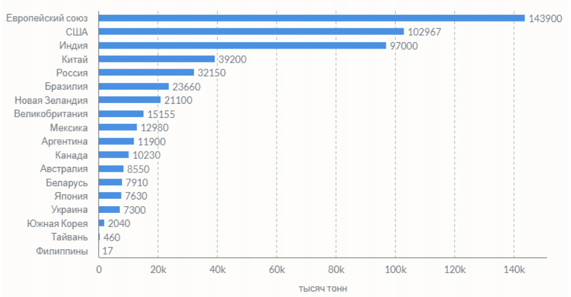

Источник: United States Department of Agriculture.

Рисунок 1 – Мировое производство молока, тыс.тонн по странам производителям [29]

Казахстан, хотя и не входит в число мировых стран производителей молока, но также, демонстрирует рост объемов молока примерно на 1,5% ежегодно. Так, в 2022 году в Казахстане произведено примерно 6,4 млн. тонн.
Необходимо отметить, что в нашей стране производят в промышленном масштабе, кроме коровьего молока и другие виды – кобылье, верблюжье, козье, из которых, получают многие национальные виды молочных продуктов [30].
На рисунке 2, приводится ассортимент молочных продуктов, производимых в Казахстане [31].

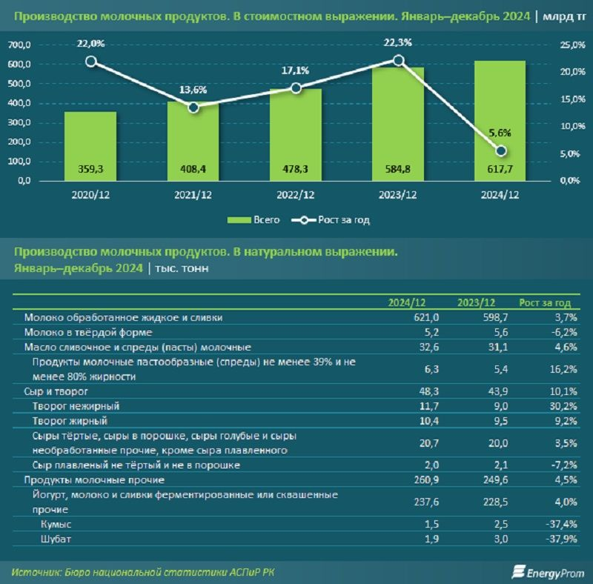

Источник: Бюро национальной статистики АСПиР РК, 2024 год.

Рисунок 2 – Производство молочных продуктов в Казахстане за 2024 год [32]

Исследователи отмечают, что в Казахстане, как и во всем мире, потребители начинают проявлять интерес к продуктам, имеющим специализированное назначение. Такие продукты, предназначены не только для обеспечения организма необходимыми питательными веществами и энергией, но и для поддержки здоровья, профилактики заболеваний и обладающих лечебными эффектами.
К категории продуктов функционального питания относят лечебно-профилактические кисломолочные продукты, обогащенные молочнокислыми бактериями. Эти микроорганизмы способствуют восстановлению нормальной кишечной микрофлоры, улучшают усвоение лактозы, подавлявают развитие патогенных микроорганизмов, обезвреживают токсические соединения и синтезируют жизненно важные витамины, в частности группы B, включая фолиевую кислоту [33].
Проведя анализ мирового рынка молока и молочных продуктов, выявили следующие современные тенденции его развития [34]:
- Рост спроса на функциональные продукты питания, среди молочных продуктов, наиболее популярными становятся продукты с пробиотиками, в частности кефир
- Молочные продукты с низким содержанием лактозы
- Снижение потребления сахара, обусловленное стремлением к здоровому образу жизни, являются факторами появления низкокалорийных молочных продуктов и десертов
- Спрос на продукцию с повышенным содержанием белка
В связи с этим, изменение потребительских предпочтений, ставят перед учеными задачи по разработке новых видов молочных продуктов с функциональными свойствами

1.1.2 Инновации в сфере разработки молочных продуктов с функциональными свойствами
Молоко служит исходным сырьем для производства различных видов молочных продуктов, среди которых, ведущую роль занимают кисломолочные, как наиболее полезные для организма человека, так как содержат легкоусвояемыми организмом вещества [35].Однако, такие его виды как, традиционные кефир, ряженка, йогурт и т.д. уже недостаточны для профилактики ряда заболеваний, присущие современному человеку, вследствие этого в мировой практике развивается направление –производство молочных продуктов с заданными функциональными свойствами, которые достигаются за счет комбинирования коровьего молока, как основного молочного сырья с молоком сельскохозяйственных животных, по пищевой и биологической ценности, намного превосходящие традиционное коровье молоко. Комбинирование, например, с такими видами молока, как кобылье, верблюжье, козье, овечье и др. помогает улучшить аминокислотный состав конечных молочных продуктов, повышать содержание микро и макро нутриентов, витаминов, животного белка, в тоже время, снижая содержание жира [36-38].
Использование комбинированного молочного сырья, то есть смеси молока разных видов животных (коровье, козье, овечье, кобылье и др.), становится одним из перспективных направлений в разработке функциональных кисломолочных продуктов. Такой подход позволяет улучшить как технологические, так и биологические свойства продукции, а также расширить её функциональность.
Проведенный обзор, существующих разработок в сфере производства молочных продуктов с функциональными свойствами показал следующие имеющие результаты:
- Исследования по комбинированию коровьего и козьего молока. Козье молоко известно своей высокой биодоступностью, низкой аллергенностью и содержанием биологически активных пептидов. Комбинация с коровьим молоком улучшает структуру продукта, снижает вязкость и усиливает вкусовые качества. В ряде исследований показано, что йогурты и творог на основе таких смесей обладают улучшенной текстурой и повышенной устойчивостью к микробиологической порче [39,40]. Также доказано, что такая смесь способствует лучшему росту пробиотических культур и повышает антиоксидантную активность конечного продукта.
- Использование кобыльего молока в смесях. Кобылье молоко характеризуется высоким содержанием лактозы и низким содержанием белка, что влияет на сладость и консистенцию продуктов. В сочетании с коровьим молоком оно способствует улучшению вкусового профиля и увеличению пребиотического эффекта. В Казахстане и других странах ведутся активные исследования по применению смесей коровьего и кобыльего молока для создания функциональных кисломолочных продуктов с улучшенной жизнеспособностью пробиотиков и повышенной антиоксидантной активностью [41,42].
- Комбинирование овечьего молока. Овечье молоко отличается повышенным содержанием жира и белка, что позволяет создавать более плотные и насыщенные кисломолочные продукты. При добавлении в смесь с коровьим молоком оно улучшает структуру, увеличивает кремообразность и положительно влияет на органолептические показатели [43]. В некоторых исследованиях выявлены преимущества по улучшению микробиологической стабильности и увеличению срока хранения за счет высокой биологической активности компонентов овечьего молока.
- Технологические аспекты и вызовы. Несмотря на преимущества, использование смесей молока различных видов требует решения ряда технологических задач: оптимизация пропорций для обеспечения сбалансированного состава, предотвращение нежелательных реакций между компонентами, регулирование ферментации и контроль за органолептическими свойствами. Кроме того, важным аспектом является стандартизация и адаптация оборудования для переработки комбинированного сырья [44].
- Перспективы развития. Активно развивается интеграция биотехнологий, таких как инкапсуляция биоактивных веществ, применение пробиотических и пребиотических культур, улучшение методов ферментации и хранения. Комбинирование молока нескольких видов в сочетании с растительными экстрактами и инновационными добавками позволяет создавать новые продукты с усиленными функциональными свойствами — повышенной антиоксидантной, иммуностимулирующей и антимикробной активностью [45].

1.1.3 Сравнительный анализ инновационных разработок по применению комбинированного молочного сырья в разных странах

Использование нескольких видов молочного сырья (коровьего, кобыльего, овечьего) в производстве функциональных кисломолочных продуктов набирает популярность в различных регионах мира. Однако подходы, технологические решения и акценты в исследованиях различаются в зависимости от особенностей молочной отрасли, традиций потребления и научно-технической базы каждой страны.

1. Европейский Союз (Франция, Германия, Италия)
Европейские страны традиционно уделяют большое внимание качеству и безопасности молочной продукции. В инновационных исследованиях здесь широко применяются смеси коровьего с овечьим и козьим молоком для создания йогуртов и сыров с улучшенными питательными и органолептическими свойствами. Акцент делают на снижение аллергенности и усиление функциональных свойств за счет обогащения пробиотиками и биоактивными пептидами [46,47]. В ЕС широко применяются биотехнологические методы, включая ферментативную модификацию белков и инкапсуляцию биоактивных компонентов для повышения стабильности и биоусвояемости человеческого организма.

2. США и Канада
В Северной Америке развитие направлено на массовое производство функциональных продуктов с добавленной стоимостью. Акцент ставится на использование комбинированного молока, особенно коровьего с козьим, с внедрением новейших методов контроля качества, автоматизации и стандартизации. Значительный интерес вызывают продукты с пробиотиками, адаптированные под рынки здоровья и фитнеса [48]. Особое внимание уделяется исследованию влияния таких смесей на микробиоту кишечника и иммунитета человека.

3. Китай и страны Восточной Азии
В Китае и Восточной Азии традиционно широко используется коровье молоко, однако развивается направление использования кобыльего и овечьего молока в смесях для производства кисломолочных продуктов с уникальными функциональными свойствами. Научные исследования сосредоточены на изучении влияния этих смесей на метаболизм организма человека и здоровье, а также на улучшении вкусовых качеств и текстуры продуктов [49]. Важную роль играют национальные стандарты и быстрорастущий рынок функционального питания.

4. Казахстан и страны Центральной Азии
Данный регион отличается динамичным внедрением инновационных разработок, основанных на переработке локального национального молочного сырья, таких как, коровьего, кобыльего, овечьего и козьего. При этом, также, приоритетное значение придается использованию экстрактов растений, произрастающих на данной территории, которые в сочетании со смешанным молоком, позволяет создавать кисломолочные продукты функционального назначения с повышенными антиоксидантными свойствами и выраженным пробиотическим эффектом [50,51].
Казахстанские исследования направлены на адаптацию технологий к климатическим и экономическим условиям, а также на использование традиционных видов сырья и заквасок.

5. Индия и страны Южной Азии
В странах Южной Азии традиционно используется молоко буйволиц и коров, причем в последнее время растет интерес к комбинированию с козьим молоком для повышения питательной ценности продуктов. Научные исследования направлены на оптимизацию ферментации и улучшение сохранности пробиотиков в сложных климатических условиях, а также на снижение аллергенности и усиление функциональности за счет растительных добавок [52].
В таблице 1, представлены результаты, проведенного нами анализа инновационных разработок по применению комбинированного молочного сырья в разных странах.

Таблица 1 – Сводная таблица сравнительного анализа [48, c 5. 49, c 8.; 50, с.160; 51, с. 96; 52, с. 6]

Регион | Основные виды молока животных | Основные направления исследований | Технологические особенности | Приоритетные задачи
ЕС (Франция, Италия) | Коровье, овечье, козье | Биотехнологии, пробиотики, инкапсуляция | Модификация белков, стандартизация | Безопасность, функциональность, вкус
США, Канада | Коровье, козье | Массовое производство, микробиота | Автоматизация, стандартизация | Увеличение функциональности, качество
Китай, Восточная Азия | Коровье, овечье, кобылье | Влияние на здоровье, текстура, вкус | Адаптация под местные стандарты | Развитие рынка функционального питания
Казахстан, ЦА | Коровье, кобылье, овечье, козье | Использование местных экстрактов, пробиотиков | Адаптация к климату, традиционное сырье | Антиоксидантная активность, пробиотики
Южная Азия (Индия) | Буйволиное, коровье, козье | Ферментация, аллергены, функциональность | Оптимизация ферментации, сохранность | Снижение аллергенности, функциональность

  - Современные тенденции и состояние производства пробиотических кисломолочных продуктов
В последние десятилетия наблюдается значительный рост интереса к функциональным кисломолочным продуктам, обладающим пробиотическими свойствами. Это связано с расширением знаний о роли микробиоты в поддержании здоровья человека и профилактике различных заболеваний. Пробиотики - живые микроорганизмы, приносящие пользу организму, внедряются в широкий ассортимент кисломолочных продуктов с целью повышения их биологической ценности и функциональных характеристик [53].
Современные технологии производства ориентированы н а получение продуктов с улучшенными пробиотическими характеристиками, что достигается подбором специализированных штаммов молочнокислых бактерий, а также использованием комбинированного молочного сырья. В частности, сочетание молока различных сельскохозяйственных животных, таких как коровы и кобылицы, позволяет значительно обогатить состав исходного сырья, улучшить органолептические свойства и функциональную активность конечного продукта [54].
Зарубежные исследования показывают, что применение микробных консорциумов, состоящих из нескольких штаммов молочнокислых бактерий, способных синергически взаимодействовать, улучшает ферментацию и устойчивость к стрессовым факторам, таким, как низкий pH, и присутствие кислорода, что повышает стабильность и эффективность пробиотиков в продукте [55].
Нарастающий тренд - интеграция растительных экстрактов и биоактивных компонентов с антиоксидантной, антимикробной и иммуномодулирующей активностью в кисломолочные продукты. Исследования показывают, что такие добавки не только повышают функциональные свойства продукта, но и способствуют улучшению вкусовых качеств, а также продлевают срок годности за счет ингибирования патогенной микрофлоры [56].
Особое внимание в Казахстане уделяется адаптации пробиотических штаммов к местным климатическим и сырьевым условиям. Так, подтверждено, что выделенные из традиционных казахстанских кисломолочных продуктов штаммы обладают уникальными ферментативными и пробиотическими свойствами, позволяющими использовать их для разработки новых видов функциональных продуктов [53, с. 75-76].
Другие исследования выявили потенциал кобыльего молока, как сырья с уникальным биохимическим составом и микробиологическими характеристиками, что открывает новые возможности для производства комбинированных кисломолочных продуктов с улучшенными качествами [57].
Патентные разработки Казахстана подтверждают эти тенденции. Патент № 31310 описывает создание нового штамма Lactobacillus acidophilus 015k 1, способного эффективно ферментировать молоко различных видов, что расширяет технологические возможности производства кисломолочных продуктов с пробиотическими свойствами [58]. Также, патент № 31516 предлагает инновационный способ инкапсуляции пробиотических культур, обеспечивающий их стабильность при хранении и транспортировке, что значительно улучшает качество и срок годности продукта [59].
Важным направлением является разработка новых биотехнологических подходов, включающих ультразвуковую экстракцию для получения растительных компонентов и использование лиофилизации для сохранения биоактивных веществ [56, с. 2-3].
Для повышения качества и оптимизации производства активно применяются математические модели, позволяющие прогнозировать поведение пробиотических культур и биохимические процессы ферментации в зависимости от технологических параметров. Это способствует ускорению разработки рецептур и снижению затрат на опытно-промышленные испытания [54, с. 788].
Таким образом, современный этап развития производства кисломолочных продуктов характеризуется формированием новых комбинированных продуктов с пробиотическими и функциональными свойствами, что соответствует мировым тенденциям здорового питания и удовлетворяет запросы потребителей на продукты, способствующие укреплению здоровья и профилактике заболеваний.

1.3 Функциональные свойства антимикробных веществ молочнокислых и уксуснокислых бактерий для применения в пробиотических культурах
Молочнокислые бактерии (МКБ) и уксуснокислые бактерии (УКБ) играют ключевую роль в производстве ферментированных продуктов питания, особенно кисломолочных, благодаря своей способности не только обеспечивать ферментацию, но и продуцировать разнообразные антимикробные метаболиты, повышающие безопасность и функциональную ценность конечного продукта [60, 61].
Эти микроорганизмы выделяют ряд биоактивных веществ - молочную и уксусную кислоты, перекись водорода, диацетил, а также бактериоцины, которые подавляют рост патогенных и условно-патогенных микроорганизмов, таких как Listeria monocytogenes, Escherichia coli, Salmonella и Staphylococcus aureus [62,63].
Среди молочнокислых бактерий наибольшее значение имеют представители родов Lactobacillus и Streptococcus, включая виды L. plantarum, L. casei, L. rhamnosus, St. thermophilus, широко используемые в производстве кисломолочных продуктов [60, с. 57-58].
Эти бактерии синтезируют ферменты и антимикробные соединения, обеспечивая как консервирующий эффект, так и положительное воздействие на иммунную систему [60, с.58; 64]. Исследования, проводимые в Казахстане и России, подтверждают наличие у местных штаммов специфических ферментативных профилей, позволяющих адаптировать технологические процессы под особенности региона [60, с.57-58; 65].
Уксуснокислые бактерии рода Acetobacter и Gluconobacter дополняют микрофлору ферментированных продуктов, участвуя в синтезе органических кислот и метаболитов, стабилизирующих микробиологический состав и продлевающих сроки хранения продукции [66]. Эти микроорганизмы активны в окислении этанола до уксусной кислоты и продуцируют соединения, препятствующие росту нежелательной микрофлоры [66, с. 35]. Их сочетание с МКБ в составе комбинированных заквасок способствует усилению вкусоароматических характеристик ферментированных продуктов [67,68].
Антимикробные метаболиты МКБ и УКБ, включая бактериоцины (например, plantaricin, acidocin, reuterin), органические кислоты и перекись водорода, обеспечивают подавление широкого спектра микроорганизмов и позволяют сократить использование консервантов [63, с. 90-94; 65, с. 42-48]. Это важно с точки зрения снижения риска формирования устойчивости патогенов к антибиотикам [61, с. 3764-3768; 65, с. 43-48].
Современные биотехнологи всё активнее применяют комплексные микробные культуры, способные работать синергетически — усиливая сенсорные свойства продуктов, устойчивость культур к стрессам и синтез биоактивных соединений [67, с. 2-5]. Для оценки функциональных свойств заквасок применяются молекулярно-биологические методы (ПЦР, секвенирование) и классические методы анализа активности метаболитов (диск-диффузия, спектрофотометрия, ВЭЖХ) [69-71].
В Казахстане и России изучаются местные штаммы МКБ и УКБ, выделенные из традиционных продуктов (кумыс, шубат), обладающие уникальными пробиотическими и ферментативными свойствами [68, с. 151-153; 69, с.75-80; 33, с.57-58]. Такие штаммы демонстрируют высокую адаптивность и эффективность при создании функциональных кисломолочных продуктов [60, с.57-58; 72].
Дополнительное усиление антимикробной активности достигается при сочетании пробиотических культур с растительными компонентами, извлечёнными с помощью лиофилизации и ультразвуковой экстракции [71, с. 28].
Таким образом, МКБ и УКБ являются важной основой для создания пробиотических заквасок, способных обеспечивать антимикробную защиту, улучшение органолептических характеристик и повышение функциональной ценности ферментированных продуктов. Интеграция данных исследований
с учётом региональных особенностей позволяет разрабатывать новые типы функциональных продуктов, востребованных как на внутреннем, так и на внешнем рынке.

1.4 Биотехнологические аспекты обогащения кисломолочных продуктов растительными экстрактами
Обогащение кисломолочных продуктов экстрактами растительного сырья является одним из перспективных направлений в развитии функционального питания.
Это позволяет вводить в продукт биологически активные соединения - полифенолы, флавоноиды, органические кислоты, витамины и пищевые волокна, что расширяет функциональные свойства за счёт усиления антиоксидантной, антимикробной активности и поддержки роста пробиотиков [73]. При этом конечный продукт приобретает пребиотические свойства, способствуя улучшению микробиоты и укреплению здоровья [74].
В мировой научной литературе выявлены следующие ключевые направления исследований:
Характеристика и экстракция биоактивных веществ. Исследуется разнообразие и концентрация активных компонентов в экстрактах различных растений, например таких, как: шалфея, манго, шафрана, фиги, портулака, шиповника, алоэ вера, цитрусовых кожур и др. Особое внимание уделяется устойчивости этих соединений к условиям ферментации и хранения кисломолочных продуктов [75,76].
Технологии инкапсуляции и стабилизации.
Для повышения сохранности и биодоступности биоактивов применяются современные методы инкапсуляции в липосомы, хитозан, альгинат, мальтодекстрин. Эти технологии способствуют защите от окисления и разложения, а также улучшают вкусовые характеристики конечного продукта [75, с.47; 76, с.70].
Влияние на микробиологические свойства. Введение экстрактов способствует сохранению и увеличению жизнеспособности пробиотических культур (Lactobacillus acidophilus, L. rhamnosus, Bifidobacteria) на уровне 10⁶–10⁷ КОЕ/г, что соответствует функциональным требованиям.
Полифенолы и флавоноиды выступают в роли метаболических пребиотиков, стимулируя рост полезной микрофлоры и снижая аллергенность продукта [74, с.102; 77].
Изменение функциональных и сенсорных характеристик конечного продукта. Обогащение растительными экстрактами влияет на текстуру, вязкость, кислотность и органолептические свойства продукта. При грамотном подборе экстрактов и методов инкапсуляции изменения либо минимальны, либо положительны, что подтверждается многочисленными исследованиями [75, с.48; 77, с.47].
Можно привести примеры результатов следующих исследований: Экстракты шалфея, манго, шафрана и фиги после инкапсуляции в липосомы повышают антимикробный эффект кисломолочных продуктов без нарушения кислотности [75, с.49].
Портулак (Portulaca oleracea) в дозировке 0,125–0,5 % увеличивает вязкость и антиоксидантную активность йогуртов [75, с.50].
Добавление шиповника и алоэ вера вместе с L. rhamnosus обеспечивает концентрацию пробиотиков до 10⁷ КОЕ/г и значительное усиление антиоксидантных свойств при хранении [74, с.101].
Экстракты тимьяна, куркумы и шалфея (1–3 %) способствуют сохранению жизнеспособности L. acidophilus и Bifidobacteria на уровне 10⁶–10⁷ КОЕ/г и увеличивают антиоксидантную активность [74, с.103].
Обогащение продуктами цитрусовых кожур повышает суммарное содержание фенолов до 2,82 мг GAE/г, при этом 68 % фенолов сохраняется после имитации пищеварения [76, с.68].
Проводимые исследования выявили, что имеются определенные проблемы в области обогащения различных продуктов растительным сырьем, которые приведены в таблице 2 и решение которых, также является источниками дальнейших исследований для снижения негативных факторов при их промышленном применении.

Таблица 2 - Основные проблемы и вызовы в области обогащения растительным сырьем

Проблема | Описание | Решения в исследованиях
  Стабильность биоактивных веществ
  Разложение фенолов и витаминов при ферментации и хранении
  Использование инкапсуляции (липосомы, хитозан, альгинат)
  Вкус и аромат
  Нежелательные изменения вкуса из-за растительных экстрактов
  Маскировка вкуса с помощью инкапсуляции, подбор оптимальных дозировок
  Подавление пробиотиков
  Высокая концентрация экстрактов может снижать жизнеспособность бактерий
  Оптимизация дозировок, подбор сочетаний культур и экстрактов
  Отсутствие единых стандартов
  Разные методики, сырьё и условия осложняют сравнение и стандартизацию
  Унификация протоколов и разработка промышленных стандартов

Сравнительный анализ результатов исследований, проводимых в мире, по обогащению кисломолочных продуктов экстрактами растительного сырья, приведен в таблице 3

Таблица 3 - Сравнительный анализ результатов исследований по обогащению кисломолочных продуктов экстрактами растительного сырья

Направление | Экстракт | Дозировка | Основные результаты
1 | 2 | 3 | 4
Усиление антимикробной активности и стабильности структуры | Шалфей, манго, шафран, фиг | Инкапсулированные липосомы | Повышение антимикробной активности, сохранение кислотности и структуры продукта [74, с.49]
Повышение вязкости и антиоксидантного потенциала | Portulacaoleracea (портулак) | 0,125–0,5 % | Увеличение вязкости и антиоксидантной активности [74, с.50]
Повышение устойчивости пробиотиков при хранении | Шиповник, алоэ вера + L. rhamnosus | Не указана | Поддержание 10⁷ КОЕ/г пробиотиков, рост антиоксидантной активности при хранении [73, с. 101]
Поддержание жизнеспособности пробиотических культур | Тимьян, куркума, шалфей | 1–3 % | Усиление антиоксидантной активности, жизнеспособность L. acidophilus и Bifidobacteria (10⁶–10⁷ КОЕ/г) [73, с. 103]

Продолжение таблицы 3

1 | 2 | 3 | 4
Сохранение фенольных соединений при пищеварении | Цитрусовые кожуры | Не более 0,4 % | TPC до 2,82 мг GAE/г, 68 % фенолов сохраняется после имитации пищеварения [75, с.68]
Применение экстрактов местного сырья в смешанном молоке | Шавлия, ирга, боярышник овёс | Оптимальные концентрации | Повышение антиоксидантной активности, поддержка пробиотиков в смеси коровьего и кобыльего молока

В Казахстане, как и во всем мире, решаются проблемы обеспечения населения качественной и полезной пищей путем вовлечения в производство продуктов питания дополнительных источников сырья растительного происхождения, запасы которых, в нашей стране достаточно значительны и представлены, как дикорастущими, так и культивируемыми видами.
В теории и практике применения растительного сырья в составе пищевых продуктов главенствует принцип использования сырья, возделываемого или культивируемого в данном конкретном регионе, что позволяет снизить риски несовместимости продукта по биологическому признаку, а также экономических и финансовых затрат, связанных с его транспортированием и хранением [78]. В Казахстане, имеется ряд исследований по разработке технологии получения растительных экстрактов, изготовленных из растений, произрастающие на территории нашей страны, в частности Туркестанской области, а именно, следующие группы растений: плоды боярышника, шалфей, душица, чабрец, базилик, гвоздика, результаты физико-химического и минерального состава, которых подтвердили наличие целого ряда витаминов и минеральных веществ, жизненно важных для организма человека [79,80].
В Казахстане проводится активная работа по использованию экстрактов местного растительного сырья, например шавлии, ирги, боярышника, овса. Получены данные, подтверждающие улучшение антиоксидантной активности и поддержание жизнеспособности пробиотиков в кисломолочных продуктах, произведённых из смеси коровьего и кобыльего молока с использованием новых видов заквасок [81; 19, с.310]. Проведены оптимизации технологических параметров экстракции и инкапсуляции для сохранения биоактивных веществ и улучшения органолептики.
Обзор научной и патентной литературы подтверждает, что обогащение кисломолочных продуктов экстрактами растительного сырья - эффективный путь создания новых функциональных продуктов с усиленной антиоксидантной, антимикробной и пребиотической активностью.
Основные вызовы связаны с сохранением стабильности биоактивов, сохранением вкуса и жизнеспособности пробиотиков, а также необходимостью стандартизации технологий. Активное развитие биотехнологических методов и инкапсуляционных технологий, а также использование местного растительного сырья создаёт основу для успешной реализации данных продуктов в промышленности, что подтверждается как зарубежными, так и отечественными исследованиями.

1.5 Биотехнологические разработки для ферментации функциональных кисломолочных продуктов
На современном этапе развития кисломолочной отрасли основные тенденции связаны с разработкой многоштаммовых заквасочных культур, включающих экзополисахарид-продуцирующие (EPS-продуцирующие) микроорганизмы, пробиотики и пребиотики. Такие закваски позволяют формировать стабильную гомогенную структуру, предотвращать синерезис (расслоение), улучшать текстуру, вкусоароматические свойства, а также оказывать функциональное воздействие на организм потребителя.
Особое внимание уделяется использованию DVS-форм заквасок (Direct VatSet), включающих в себя консорциумы бактериальных и дрожжевых штаммов. Они отличаются высокой технологической стабильностью, точной дозировкой, простотой применения, а также способностью мгновенно активироваться в процессе сквашивания. Такие культуры способны инициировать коферментацию- совместную ферментацию молока и растительных экстрактов с образованием экзополисахаридов, органических кислот, биоактивных пептидов и антимикробных метаболитов [82].
Применение растительных экстрактов (например, овса, пророщенной пшеницы, облепихи, тыквы, хмеля) обеспечивает пребиотическое действие за счёт содержания фенольных соединений, растворимых волокон, олигосахаридов и флавоноидов. Данные компоненты усиливают метаболизм молочнокислых бактерий, стабилизируют кислотность среды, способствуют биосинтезу EPS, что благоприятно влияет на консистенцию продукта и повышает его устойчивость при хранении [83].
Исследования последних лет [84] показывают, что при добавлении экстрактов овса и пророщенного зерна уровень EPS увеличивался в 2,5–3 раза, а вязкость продукта возрастала на 27–40% по сравнению с контролем. Выделенные полисахариды обладают молекулярной массой от 1×10⁴ до 6×10⁶Да, что обеспечивает гелеобразующие свойства и высокую водоудерживающую способность [85]. В составе EPS доминируют глюкоза, галактоза, рамноза и манноза, а типы связей α-1,6 и β-2,6 формируют пространственные структуры, обеспечивающие текстурные преимущества.
В условиях совместного культивирования молочнокислых бактерий с дрожжами (Saccharomyces cerevisiae, Rhodotorula rubra) наблюдается эффект коферментации, при котором дрожжи вырабатывают витамины группы B, аминокислоты и энзимы, способствующие более активному развитию LAB и усиленной продукции EPS [86]. В одном из примеров уровень экзополисахаридов при коферментации увеличивался с 0,45 г/л до 1,35 г/л, что сопровождалось повышением устойчивости структуры к механическим нагрузкам [87].
Кроме структурных преимуществ, закваски с EPS-продуцирующими штаммами обладают выраженной антимикробной активностью. При испытаниях экстрактов заквасок, содержащих Lactobacillus fermentum, L. lactis, S. thermophilus, наблюдались зоны ингибирования роста патогенов (Escherichia coli, Staphylococcus aureus, Listeria monocytogenes) диаметром от 18 до 32 мм [71, с. 27]. Такая активность обусловлена синтезом органических кислот, пероксидов, бактериоцинов и, частично, EPS, способных блокировать рецепторы адгезии патогенной микрофлоры [88].
Биосинтез EPS в клетках LAB представляет собой многоэтапный процесс, начинающийся с утилизации сахаров (глюкоза, лактоза, сахароза), их внутриклеточной активации в форме нуклеотиддифосфатов и ферментативной сборки мономеров. Далее происходит экспорт повторяющихся олигосахаридов за пределы клеточной стенки. Обобщённая схема биосинтеза EPS молочнокислыми бактериями, представлена на рисунке 3.

Глюкоза / Лактоза

Глюкозо-6-фосфат

UDP-глюкоза / dTDP-глюкоза

Гликозилтрансферазы (ферментативная сборка)

Повторяющиеся олигосахаридные мономеры (RUs)

Мембранный транспорт
(Wzx/Wzy-зависимый путь)

Секреция EPS на поверхность клетки

Рисунок 3 - Схема биосинтеза EPS молочнокислыми бактериями [89]

Пояснения к схеме: (RUs) – Repeating Units, повторяющиеся звенья (единицы). Структурные блоки, состоящие из нескольких моносахаридов (глюкоза, галактоза, рамноза и др.), которые многократно повторяются в цепи полисахарида.
UDP - глюкоза - активированные формы моносахаридов, которые играют ключевую роль в биосинтезе экзополисахаридов (EPS) у молочнокислых бактерий и других микроорганизмов.
UDP - глюкоза (Uridine Diphosphate Glucose), уридиндифосфат-глюкоза - активированная форма глюкозы. Образуется при присоединении глюкозы к УДФ (уридиндифосфату). Является донором глюкозных остатков для синтеза полисахаридов.
dTDP - глюкоза (Deoxyt hymidine Diphosphate Glucose), дезокситимидиндифосфат-глюкоза, также активированная форма глюкозы. Образуется при присоединении глюкозы к dTDP (дезокситимидин дифосфату).
Этот процесс регулируется генами EPS-кластера, в который входят ферменты синтеза, полимеризации и транспорта. Биосинтез может активироваться под действием растительных компонентов, pH, температуры и ионов кальция, что позволяет модифицировать технологию под заданные свойства конечного продукта [86, с.128]. Примеры таких штаммов и их эффектов приведены в таблице 4

Таблица 4 - Примеры EPS-продуцентов и их свойства [86, с.128]

Микроорганизм | Продукт | Функциональные эффекты
S. thermophilus (ASCC 1275, 285) | Йогурт | Увеличение вязкости, снижение синерезиса
L. bulgaricus | Йогурт | Повышение плотности, гелеобразование
L. plantarum SLC 13 | Соевый напиток | Пробиотическая активность, кислотоустойчивость
Bifidobacterium longum YS108R | Молочнокислый напиток | Стабилизация структуры, снижение отделения сыворотки
L. fermentum, L. lactis | Ферментированное молоко | Антимикробная активность, EPS-продукция

Использование таких культур в составе функциональных кисломолочных продуктов способствует получению:
- стабильной кремообразной консистенции без стабилизаторов;
- увеличенного срока хранения за счёт ингибирования нежелательной микрофлоры;
- повышения биологической ценности продукта (витамины группы В, γ-аминомасляная кислота, биопептиды);
- пребиотического действия и модуляции микробиоты кишечника [86, с.130].
Дополнительным направлением совершенствования служит адаптация микроорганизмов к растительным субстратам путём пребиотической модуляции среды. Например, включение экстракта амаранта способствует активации ферментативных систем L. acidophilus, B. bifidum, увеличивая продукцию β-глюкозидаз и ускоряя гидролиз сложных сахаров. Использование электропроводимости, измерения импеданса и pH-метрии позволяет в реальном времени отслеживать активность заквасок и контролировать процесс ферментации [89, с. 7403].
Сочетание инновационных заквасок и растительных компонентов обеспечивает формирование нового поколения функциональных кисломолочных продуктов, обладающих улучшенной структурой, высоким уровнем биологической активности и доказанным профилактическим эффектом. Это направление особенно актуально для разработки продуктов для детского, диетического и спортивного питания. В рамках дальнейших исследований особое внимание уделяется рецептурам на основе верблюжьего и козьего молока, а также масштабированию опытных образцов для промышленного применения [90].
Резюмируя аналитический обзор научных и практических источников по выбранной тематике, следует отметить, что о разнообразии подходов к использованию комбинированного молочного сырья в производстве функциональных кисломолочных продуктов. Различия обусловлены особенностями сырья, традициями и приоритетами рынка. В то же время все регионы разделяют ключевые цели - улучшение питательных и биологически активных свойств продуктов, повышение стабильности и безопасности, а также расширение ассортимента функциональной продукции. Разработка и внедрение инновационных решений и повысить конкурентоспособность продуктов на глобальном рынке, а современные исследования и технологические разработки подтверждают высокую перспективность применения комбинированного молочного сырья в производстве функциональных кисломолочных продуктов. Использование смесей молока различных видов позволяет расширить ассортимент, улучшить качество и повысить биологическую ценность продукции. Для успешного внедрения данных технологий необходимо продолжать исследования по оптимизации рецептур, адаптации технологических процессов и проведению клинических испытаний функциональных эффектов.
Обзор литературы позволил выявить фундаментальные тенденции и основные направления развития инновационных технологий в области комбинированного молочного сырья, что создает основу для дальнейших экспериментальных исследований и разработки эффективных технологических решений, которые должны базироваться на комплексном и многоаспектном подходе к разработке функциональных кисломолочных продуктов, основанных на сочетании инновационных биотехнологий, новых штаммов микроорганизмов, растительных добавок и разнообразных видов молочного сырья. Эти направления создают прочную научно-технологическую базу для дальнейших исследований и практического внедрения новых продуктов на рынке Казахстана.

2 ОРГАНИЗАЦИЯ РАБОТЫ, ОБЪЕКТЫ И МЕТОДЫ ИССЛЕДОВАНИЙ

2.1 Организация работы
Экспериментальные и теоретические исследования проводились на базе следующих научных учреждений: кафедра «Биотехнология» Южно-Казахстанского университета им. М. Ауэзова (г. Шымкент), лаборатория инженерного профиля ИРЛИП при ЮКУ им. М. Ауэзова, Научно-производственный центр «Микробиологии и вирусологии» (г. Алматы), аккредитованные лаборатории Алматинского технологического университета (г. Алматы), Национального центра экспертизы (г. Шымкент), лаборатории кафедры «Технология и безопасность продовольственных продуктов» Белорусского государственного технологического университета Республики Беларусь (г. Минск) в рамках прохождения научной стажировки и Институт микробиологии Академии наук Республики Узбекистан (г. Ташкент).
В соответствии с целью диссертационной работы и ее задачами составлена схема исследований, представленной на рисунке 2.1.
Работа включала лабораторные, экспериментальные и опытно-промышленные этапы: разработку и оптимизацию заквасочной культуры на основе новых штаммов молочнокислых и уксуснокислых бактерий; обоснование соотношения видов молока в смеси (коровьего и кобыльего); экстракцию и биохимический анализ растительного компонента; получение экспериментальных образцов комбинированного кисломолочного продукта; анализ микробиологических, биохимических и органолептических характеристик; математическую обработку и обоснование технологической схемы.

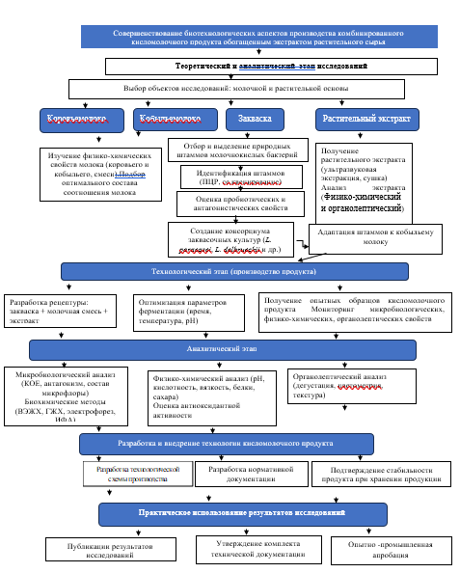

Рисунок 4 – Структурная схема проведения исследований
2.2 Объекты и материалы исследований
Объектами исследований являлись образцы традиционных молочных и кисломолочных ферментированных напитков (кефир, кумыс, коже, саумал, айран, тан).
– коровье и кобылье молоко фермерского хозяйства СПК «Отырар Сүт-Ет», Отырарского района Туркестанской области.
-комбинация (смесь) коровьего и кобыльего молока в соотношениях 5,10,15 и 20% к количеству молока коровьего.
– заквасочные культуры, выделенные и идентифицированные штаммы Lacticaseibacillus paracasei 3-2, Lactobacillus delbrueckii subsp. bulgaricus1(8), Acetobacter oryzoeni К8;
– экстракт растительного происхождения с антиоксидантной активностью (6 видов:
Плоды боярышника (Crataegus Fructus),семейство Розовые(Rosaceae);
Листья шалфея лекарственного (Salvia officinalis),семейства Ясноцветковые (Lamiaceae);
Цветки душицы обыкновенной (Origanum vulgare), семейства Ясноцветковые (Lamiaceae);
Соцветия чабреца обыкновенного (лат. Thymus serpyllum L.), семейства Ясноцветковые (Lamiaceae);
Листья базилика обыкновенного (Ocimum basilicum L.);
бутоны гвоздичного дерева (Syzygium aromaticum).
– комбинированный кисломолочный продукт на основе штаммов Lacticaseibacillus paracasei 3-2, Lactob0acillus delbrueckii subsp. bulgaricus1(8), Acetobacter oryzoeni К8 с растительным обогащением.

2.3 Методы экспериментальных исследований
Методы определения физико-химических свойств молочного сырья и конечных продуктов
Физико-химический состав молока и кисломолочного продукта определены следующими методами:
- плотность образцов определялась по ГОСТ 3625-84,
- температура замерзания - на основании ГОСТ 25101-2015
- массовая доля сухого обезжиренного молочного остатка (СОМО) по ГОСТ 3626-73
-массовая доля влаги и сухих веществ по ГОСТ 3626-73
-массовая доля жира по ГОСТ 5867-90
-массовая доля белка по ГОСТ 25179-2014
-титруемая кислотность по ГОСТ 3624-92
-определение плотности по ГОСТ 3625-84
-микробиологическая обсемененность по ГОСТ 9225-84
- определение температуры по ГОСТ 26754-85
-дегустационный анализ по 5-бальной шкале (вкус, запах, консистенция) по ГОСТ 28283-89
-спектрофотометрия (антиоксидантная активность)
-ВЭЖХ и ГЖХ определение органических кислот, фенольных соединений
В ходе проведения исследований использовались следующие лабораторные материалы и оборудование:
-химические пробирки объёмом 50 мл, соответствующие требованиям ГОСТ 19808–86;
-чашки Петри диаметром 150 мм, изготовленные в соответствии с ГОСТ 25336–82;
-лабораторный суховоздушный термостат модели ТС 135S, предназначенный для микробиологических исследований.
Методы определения биологических свойств выделенных штаммов
-выделение микробных культур по ГОСТ 26670
-приготовление питательных сред по ГОСТ 11133-2.
Изучение морфологических и культуральных характеристик молочнокислых и уксуснокислых микроорганизмов проводили с применением цифрового микроскопа «Эксперт» и электронного микроскопа MicrosMC-300, руководствуясь стандартными методами микробиологического анализа.
-определение кислотности молока и молочных продуктов по ГОСТ 3624-92 «Молоко и молочные продукты. Титриметрические методы определения кислотности»;
-определение антагонистической активности по ГОСТ 30347-2016 «Молоко и молочная продукция. Методы определения Staphilococcus aureus» и ГОСТ 31659-2024 «Микробиология пищевой цепи. Горизонтальный метод обнаружения, подсчета и серотипирования бактерий рода Salmonella. Часть 1. Обнаружение Salmonella spp»;
- определение устойчивости микроорганизмов к действию желчи по ГОСТ 33951-2016. «Молоко и молочная продукция. Методы определения молочнокислых микроорганизмов»;
-определение устойчивости к хлоридам натрия (NaCl) по ГОСТ 32901-2014 «Молоко и молочная продукция. Методы микробиологического анализа»;
- определение способности к сбраживанию углеводов по ГОСТ 490 -2006. «Кислота молочная пищевая. Технические условия»;
- определение чувствительности микроорганизмов к антибактериальным препаратам по МУК 4.2.1890- 04 Методические указания «Определение чувствительности микроорганизмов к антибактериальным препаратам».
- определение каталазной активности культур по ГОСТ 30425
Биотехнологические и ферментационные методы
Биосовместимость штаммов оценивали по ГОСТ ISO 7218-2011 «Микробиология пищевых продуктов и кормов для животных. Общие требования и рекомендации по микробиологическим исследованиям»;
Для исследования совместимости при заквашивании использовали штаммы Lactcaseibacillus paracasei 3-2, Lactobacillus delbrueckii subsp. bulgaricus 1 и Acetobacter oryzoeni К8. Культуры выращивали, как раздельно, так и в совместных посевах, оценивая особенности роста и взаимодействия.
Молекулярно-генетические:
–ПЦР-анализ для идентификации штаммов выполняется в соответствии с ГОСТ Р 57175-2016 «Требования к качеству и безопасности ПЦР-наборов, проведению исследований и испытаний с использованием метода ПЦР при идентификации целевых таксонов микрофлоры, растений и генетически модифицированных организмов»
– секвенирование фрагментов 16S рРНК, согласно СОП-009 (стандартная операционная процедура) «Секвенирование фрагментов гена 16S рРНК бактериальных штаммов и анализ полученных последовательностей».
Филогенетический анализ проводили с использованием программного обеспечения MEGA4. Выравнивание нуклеотидных последовательностей проводили, используя алгоритм ClustaW. Для построения филогенетической группы референтных штаммов Lactobacillus delbrueckii subsp. Bulgaricus strain 3286, Acetobacter oryzoeni strain B6, Lacticasei bacillus paracasei strain NBRC 15889 депонированных в Международных базах данных.

Математическая и статистическая обработка экспериментальных данных

Планирование экспериментов (центрально-композитные и факторные планы);

ANOVA – анализ значимости факторов СТ РК ISO 13053-2-2016 «Статистические методы в улучшении процессов. Шесть сигма. Часть 2. Инструменты и методики» (включает описание ANOVA и других инструментов анализа).;

Кластерный анализ для сравнения свойств заквасок Ward’s method (метод Уорда) или Single linkage (ближайшего соседа).;

Обработка данных проводилась с использованием пакета прикладных программ статистического анализа Statistica 8.0 (StatSoft Inc., USA) Программы: Statistica 8, Microsoft Excel.

3 РЕЗУЛЬТАТЫ ИССЛЕДОВАНИЯ

3.1 Обоснование выбора исходного молочного сырья для изготовления кисломолочного продукта с пробиотическими свойствами
Для производства кисломолочного продукта с пробиотическими свойствами предложено использовать сочетание коровьего (базового) и кобыльего молока. Такой подход обусловлен научно обоснованными преимуществами каждого вида и их синергетическим эффектом при комбинировании.
Коровье молоко традиционно используется в молочной промышленности благодаря высокому содержанию белка (до 3,5 %) и жира (до 4,2 %), что обеспечивает структуру и насыщенность вкуса кисломолочного продукта [91]. Однако в нём преобладает казеин, особенно фракция αs1-казеина, который может вызывать аллергические реакции.
Кобылье молоко по составу ближе к женскому: в нём меньше казеина и больше сывороточных белков, что улучшает его усвояемость и снижает аллергенность продукта [92]. Оно также содержит больше лактозы (~6–7 %), чем коровье (~4,8 %), что создаёт благоприятную среду для роста пробиотических микроорганизмов [93].
Кобылье молоко содержит иммуноглобулины, лактоферрин, лизоцим, а также биологически активные пептиды, оказывающие антимикробное, противовоспалительное и иммуномодулирующее действие [94]. Это способствует не только формированию пробиотических свойств, но и повышению функциональности готового продукта.
Исследования показывают, что в сыром кобыльем молоке содержатся природные штаммы Lactiplantibacillus plantarum, L. paracasei и др., обладающие высокой устойчивостью к кислой среде и антагонизмом по отношению к патогенной микрофлоре [95]. Также обнаружены штаммы Bifidobacterium mongoliense, способные расщеплять молочные олигосахариды и колонизировать кишечник [96].
Включение кобыльего молока в рацион способствует росту полезных бактерий, таких как Akkermansia и Bacteroidetes, что доказано в исследованиях на животных моделях [97]. Также его потребление связано с снижением уровней провоспалительных цитокинов (IL-1β, TNF-α) и восстановлением слизистой оболочки кишечника [98].
Комбинирование коровьего и кобыльего молока позволяет улучшить органолептические характеристики: кобылье придаёт продукту лёгкий сладковатый вкус и повышает его питательную ценность, а коровье обеспечивает структурную стабильность и кремовую консистенцию. При этом благодаря низкому содержанию казеина в кобыльем молоке улучшается текстура продукта после ферментации [99].
Выбор кобыльего молока для его комбинирования с коровьим для наших исследований по получению из него кисломолочного продукта, было обусловлено, также, тем, что Казахстан имеет хороший потенциал по выработке этого вида молока в промышленном объеме, который реализуется, путем получения из него кумыса и его сублимированной формы - саумал, а также, в виде сухого порошка [100-102]. В связи с этим, часть вырабатываемого объема кобыльего молока можно использовать в качестве сырья для получения новых видов кисломолочных продуктов с функциональными свойствами.
Совместное использование коровьего и кобыльего молока позволяет:
-улучшить пищевую ценность и биодоступность компонентов;
-усилить пробиотическую активность за счёт высокого уровня лактозы и природных штаммов бактерий;
-снизить аллергенность конечного продукта;
-получить благоприятные органолептические свойства и стабильную структуру.
Такой подход целесообразен при разработке инновационных функциональных кисломолочных продуктов с пробиотическим эффектом.
Дополнительно в комбинированных образцах определялась вязкость, показатель которой зависит от содержания сухих веществ, а также от массовой доли белков и жиров, включая особенности их агрегатного состояния.
Также, была исследована активность воды (Aw), рассматриваемая как важный параметр, влияющий на жизнедеятельность микроорганизмов, присутствующих в молочном сырье. Данный показатель имеет ключевое значение для процессов метаболизма и роста микрофлоры, поскольку при достижении определённого порогового уровня активность воды ограничивает или полностью тормозит развитие микроорганизмов [103-106].
Результаты анализа физико-химического состава коровьего и кобыльего молока, а также их комбинированных вариантов представлены в таблице 5 [38, с.80-82].

Таблица 5 - Результаты анализов физико-химического состава коровьего и кобыльего молока, а также их комбинированных вариантов

Вид молока
Показатели | Коровье | Кобылье | Образец №1 | Образец №2 | Образец №3 | Образец №4
1 | 2 | 3 | 4 | 5 | 6 | 7
Массовая доля белка, % | 2,8± 0,1 | 3,0± 0,1 | 2,6± 0,1 | 2,7± 0,1 | 2,7± 0,1 | 2,8± 0,1
Массовая доля жира, % | 3,3± 0,1 | 0,9± 0,1 | 2,9± 0,1 | 2,8± 0,1 | 2,6± 0,1 | 2,3± 0,1
СОМО,% | 7,7± 0,2 | 8,4± 0,2 | 7,2± 0,2 | 7,5± 0,2 | 7,4± 0,2 | 7,7± 0,2
Плотность, кг/м³ | 1027,5± 0,3 | 1031,3± 0,2 | 1025,9± 0,3 | 1026,8± 0,4 | 1026,8±03 | 1028,2± 0,3
Температура замерзания, °C | -0,43± 0,30 | -0,53± 0,30 | -0,47± 0,50 | -0,48± 0,30 | -0,48± 0,20 | -0,50± 0,30
Титруемая кислотность, °Т | 16,0± 0,1 | 17,0± 0,2 | 16,0± 0,1 | 15,0± 0,2 | 16,0± 0,1 | 16,0± 0,1

Продолжение таблицы 5

1 | 2 | 3 | 4 | 5 | 6 | 7
рН | 6,7± 0,1 | 6,4± 0,1 | 6,4± 0,1 | 6,4± 0,1 | 6,4± 0,1 | 6,4± 0,1
Вязкость,  мПа с | 1,6×10⁻⁴± 0,4 | 1,6×10⁻⁴± 0,3 | 1,6×10⁻⁴± 0,5 | 1,7×10⁻⁴± 0,3 | 1,7×10⁻⁴±  0,3 | 1,7×10⁻⁴± 0,9
Активность воды, Aw | 0.97± 0,003 | 0,98± 0,002 | 0,99± 0,004 | 0.99±0,002 | 0,98±0,003 | 0,97± 0,002

Комбинирование двух видов молочного сырья способствует формированию оптимальных органолептических характеристик, позволяя определить наиболее благоприятный вкус, на основе которого может быть разработан перспективный кисломолочный продукт. Согласно результатам сенсорной оценки, наиболее высокие баллы получили образцы №2 и №3, что указывает на их предпочтительность с точки зрения потребительских свойств.
Сравнительный анализ физико-химических параметров состава коровьего и кобыльего молока, а также их комбинаций – образцы №1,2,3 и 4, был выполнен на основании экспериментальных данных, приведенных в виде диаграмм, представлен на рисунке 5.

а) б)

Рисунок 5 – Сравнительный анализ массовой доли белка и жира в исследуемых образцах

Массовая доля белка в кобыльем молоке превышает аналогичный показатель в коровьем молоке, при этом наибольшее содержание белка среди комбинированных образцов наблюдается в образце №4. Что касается жирового компонента, содержание жира в коровьем молоке почти в три раза превышает его уровень в кобыльем молоке. Среди комбинированных образцов максимальная массовая доля жира отмечена в пробе №1, несколько ниже показатели образцов №3 и №2, а минимальное содержание жира зарегистрировано в образце №4.
На рисунке 6, приведены результаты сравнительного анализа по показателям СОМО и плотности в исследуемых образцах.

Рисунок 6 - Сравнительный анализ по показателям СОМО и плотности

Как видно из рисунка 6, содержание сухого обезжиренного молочного остатка (СОМО) в кобыльем молоке почти вдвое превышает соответствующий показатель в коровьем молоке. Максимальное содержание СОМО наблюдается в образце №4, при этом значения для образцов №3 и №4 практически совпадают, а минимальное - у образца №1.
Плотность кобыльего молока в два раза выше, чем у коровьего. Наиболее высокий показатель плотности отмечен в образце №4, одинаковый уровень плотности отмечен у образцов №2 и №3, а наименьшее значение данного показателя у образца №1.
На рисунке 7, представлены результаты сравнительного анализа температуры замерзания и титруемой кислотности исследуемых образцов.

а) б)

Рисунок 7 – Результаты сравнительного анализа температуры замерзания и титруемой кислотности исследуемых образцов

Температура замерзания кобыльего молока превышает аналогичный показатель коровьего молока. Во всех образцах комбинированного молочного сырья значения температуры замерзания находятся в близком диапазоне и существенно не различаются между собой.
Показатель титруемой кислотности в кобыльем молоке, также, выше по сравнению с коровьим. Среди образцов комбинирования одинаковые значения титруемой кислотности зафиксированы в пробах №1, №3 и №4, а минимальное значение - в образце №2.

а) б)

Рисунок 8– Результаты сравнительного анализа по показателям рН среды и вязкости исследуемых образцов

На рисунке 8, представлены результаты сравнительного анализа показателей кислотности среды (pH) и вязкости исследуемых образцов. Как следует из рисунка 8 по выстроенным графикам, значение pH в коровьем молоке, примерно в два раза выше, чем в кобыльем, при этом уровень pH в комбинированных образцах молочного сырья остаётся практически неизменным. Наибольшая вязкость среди всех образцов у образца №4.
На рисунке 9, приведены результаты сравнительного анализа по показателю активности воды.

Рисунок 9 – Результаты сравнительного анализа по показателю активности воды исследуемых образцов

Результаты исследований по комбинированию коровьего молока с кобыльим с оценкой органолептического и физико-химического состава показали, что наиболее оптимальным является соотношение 15% смешения кобыльего молока (образец №3) с коровьим, что позволяет в перспективе использовать его для получения кисломолочного продукта с запланированными пищевыми и вкусовыми свойствами.
Кобылье молоко, благодаря своему своеобразному биохимическому составу, представляет значительный интерес в качестве потенциального сырьевого компонента для разработки специализированных молочных продуктов, предназначенных для питания детей, пожилых людей, пациентов с ослабленным здоровьем, а также беременных и кормящих женщин. Однако его более низкое содержание белка и одновременно повышенная концентрация альбумина по сравнению с другими видами молока до недавнего времени ограничивали его широкое применение в промышленной переработке. Это оказывало влияние на текстурные и реологические свойства конечных продуктов.
Одним из эффективных путей преодоления этих ограничений является комбинирование кобыльего молока с молоком других животных, в частности, с коровьим. Такой подход позволяет не только адаптировать сырьё для масштабной переработки, но и повысить его пищевую и биологическую ценность. Дополнительное обогащение комбинированного молочного сырья растительными или минеральными компонентами, улучшающими вязкость и консистенцию, расширяет технологические возможности его применения в производстве. Результаты показателей качества показали, что наилучшие свойства, как с органолептической, так и с физико-химической точки зрения, демонстрирует образец №3 - смесь с содержанием 15% кобыльего молока. Данное соотношение признано наиболее оптимальным для использования в дальнейшем при производстве кисломолочной продукции с заданными вкусовыми и питательными характеристиками.
1. Кобылье молоко обладает высоким потенциалом как сырьевой компонент для производства специализированных молочных продуктов, предназначенных для детского и диетического питания, а также для рациона пожилых людей, беременных и кормящих женщин. Его уникальный состав обуславливает высокую биологическую ценность, однако особенности белкового профиля и агрегатных свойств ограничивают его самостоятельное использование в переработке.
2. Комбинирование кобыльего молока с коровьим позволяет улучшить его технологические характеристики, а также адаптировать сырьё для промышленного производства. Такой подход обеспечивает более сбалансированные физико-химические свойства и улучшенные органолептические качества.
3. В результате проведённого исследования, в котором изучались образцы молока, содержащие 5%, 10%, 15% и 20% кобыльего молока по отношению к объему коровьего, установлено, что наиболее оптимальным вариантом является соотношение 15% (образец №3). Этот образец продемонстрировал лучшие показатели по вкусу, запаху, консистенции, содержанию белка и других физико-химических характеристик.
4. Полученные данные позволяют рекомендовать использование смеси коровьего и кобыльего молока в пропорции 5:1 в качестве основы для создания кисломолочных продуктов с прогнозируемыми пищевыми и сенсорными свойствами.

3.2 Исследование и подбор бактериальных заквасок и концентратов для производства кисломолочного продукта
3.2.1 Выделение чистых культур молочнокислых и уксуснокислых микроорганизмов
Процесс выделения чистых штаммов молочнокислых и уксуснокислых микроорганизмов включает последовательность выполнения ряда стадий: выбор источников выделения, забор образцов, первичный посев на жидкие питательные среды с целью накопления молочнокислой и уксуснокислой микрофлоры, последующий высев на плотные среды для получения изолированной культуры, пересев отобранной колоний в стерильное молоко, а также изучение биологических характеристик выделенных штаммов для их идентификации и оценки технологической значимости [107]. В качестве исходного материала для выделения микроорганизмов использовали традиционные кисломолочные ферментированные продукты: кефир, коже, кумыс, саумал, кисломолочный продукт торгового названия «Тан», кисломолочный национальный продукт айран. Полученные изоляты позволили сформировать закваску с заданными пробиотическими свойствами [108]. С целью формирования генетически немодифицированного пула аборигенных штаммов молочнокислых и уксуснокислых бактерий, отбор проб ферментированного сырья осуществлялся в крестьянских хозяйствах Туркестанской области (Толебийский, Казыгуртский и Байдибекский районы). Выбор данных локаций обусловлен ведением отгонного животноводства и применением локальных заквасочных культур естественного происхождения (без использования коммерческих препаратов штаммов-продуцентов), что гарантирует высокую адаптивную ценность и уникальный антагонистический потенциал изолируемых микроорганизмов [109].
Отбор изолятов проводили среди микроорганизмов, отличающихся высокой скоростью сквашивания молока, выраженной высокой антагонистической активностью и устойчивостью к действию антибиотиков. Изоляты молочнокислых и уксуснокислых бактерий, выделенные из различных продуктов, подвергали микроскопическому анализу, а также оценивали их способность к свертыванию молока и органолептические характеристики ферментированного продукта. В результате проведенных исследований было получено 12 изолятов различных молочнокислых и уксуснокислых микроорганизмов. Всего было выделено 96 колоний из разных молочных и кисломолочных продуктов. Для дальнейших исследований выбрали 12 изолятов, которые встречались наиболее чаще, имели сходные морфологические признаки и отличались лучшей адаптацией к местным условиям. В таблице 6 приведены источники выделения изолятов.

Таблица 6 – Характеристика объектов исследования и источники их отбора
Шифр образца | Наименование продукта | Типы сырья /  Основа | Количество образцов | Количество изолятов | Количество антимикробных изолятов | Количество бактериоциногенных изолятов | Источник отбора(СПК/КХ)
1 | 2 | 3 | 4 | 5 | 6 | 7 | 8
Образец1 | Кефир | Коровье молоко | 16 | 2 | 2 | 1 | СПК «Отырар Сүт-Ет», Отырарского района Туркестанской области.
Образец 2 | Кумыс | Кобылье молоко | 18 | 4 | 1 | 1 | СПК «Отырар Сүт-Ет», Отырарского района Туркестанской области.
Образец 3 | Коже -традиционное полифитокомпонентное блюдо казахской кухни | Зерново-кисломолочная основа | 16 | 2 | 1 | 0 | СПК «Толеби Өнімдері» (Толебийский район, с. Первомайка / Ленгер)
Образец 4 | Саумал- нативное парное кобылье молоко | Парное кобылье молоко | 13 | 1 | 0 | 0 | КХ «Казыгурт» (Казыгуртский район)
Образец 5 | Национальный кисломолочный продукт «Айран» | Коровье молоко | 14 | 1 | 0 | 0 | КХ «Казыгурт» (Казыгуртский район)
Образец 6 | Кисломолочный напиток «Тан» | Кисломолочная основа,вода,соль | 8 | 2 | 0 | 0 | КХ «Карабулак» (Сайрамский/Толебийский район)
Итого |  |  | 96 | 12 | 4 | 2 | -

Проведен скриннинг изолятов по антимикробной активности к наиболее клинически значимым штаммам условно-патогенных микроорганизмов (Pseudomonas aeruginosa ATCC, Staphylococcus aureus ATCC, Escherichia coli, Proteus mirabilis, Salmonella spp, Listeria monocytogenes ATCC), хранящихся в коллекции Института микробиологии Академии наук Республики Узбекистан, лаборатории «Микробиология и биотехнология пробиотиков». Результаты, приведенные в таблице, показали, что из выделенных 96 колоний, выраженной антимикробной активностью обладают 12 изолятов.

Таблица 7- Морфология клеток молочнокислых и уксуснокислых бактерий

№ | Условное обозначение изолятов | Морфологические признаки клеток | Штаммы МКБ и УКБ | Вид МКБ и УКБ
1 | 2 | 3 | 4 | 5
1 | LA -13 | Неподвижный палочковидный грамположительный организм, размер которого варьируется от 2–10 мкм. Клетки располагаются поодиночке или в виде цепочек из 2–4 и более клеток. | Lactobacillus acidophilus | 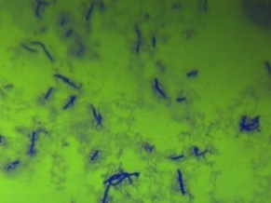
2 | LL -37 | Сферические или овальные размером 0,5–1,5 мкм, соединённые попарно (диплококки) или в виде коротких цепочек. | Lactococcus lactic | 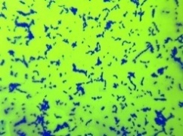
3 | Del -1(8) | Длинные и короткие палочки размером 5–20 мкм, толщиной 1–1,5 мкм. Грамположительные, неподвижные, неспорообразующие. | Lactobacillus delbrueckii subsp. bulgaricus 8 | 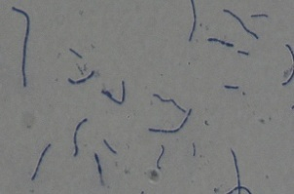
4 | STh,К-4 | Желтоватые выпуклые круглые длина 0,7-0,9 мкм клетки имеют форму кокков (шариков) или эллипсовидные клетки, располагающихся длинными цепочками, термофильный стрептококк спор и капсул не образует, неподвижен | Streptococcus thermophilus | 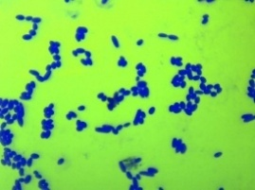
5 | LmbPl 4-2 | Бактерия имеет форму бацилл, короткие цепочки палочек разной длины с закруглёнными концами, расположенных одиночно, парами, клетки штамма образуют колонии мелкие белые, длина 3-8мкм, ширина 0,9-1,2 мкм. | Lactiplanti bacillus plantarum | 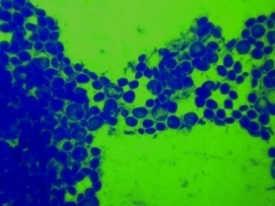
6 | Lcas | Палочки разной длины, поверхностные мелкие, круглые, плоские колонии. В глубине агара колонии лодочкообразной формы. Размер: 0,7–1,1 x 2,0–4,0 мм. | Lacticaseibaсillus casei | 
7 | LaP 3-2 | Форма палочковидная шириной 2,0-4 мкм, длина 0,8-1,0 мкм. Концы часто квадратные, могут существовать поодиночке или цепочками | Lacticaseibacillus paracasei 3-2 | 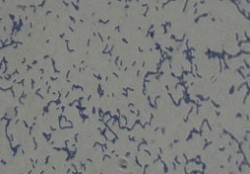
8 | AO 7 (K8) | Клетки от эллипсоидных до палочковидных, прямые или слегка изогнутые, размером 0,6–0,8 × 1,0–4,0 мкм. Одиночные, в парах или цепочках. | Acetobacter oryzoeni (К8) | 
9 | STh 9 | Клетки имеют форму кокков (шариков), располагающихся длинными цепочками из 5-8 сегментов, величина клеток 1,2-1,4 мкм. Образует мелкие колонии с зернистой структурой. | Streptococcus thermophilus | 
10 | LP 35 | Клетки имеют форму палочек разной длины с закруглёнными концами, расположенных одиночно, парами, короткими цепочками, образуют колонии мелкие белые округлой формы, длина 3-8 мкм, ширина 0,9-1,2 мкм. | Lactiplantibacillus plantarum | 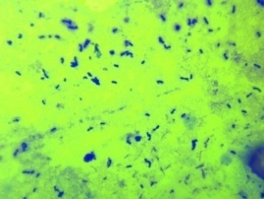
11 | LaP7 | Форма палочковидная шириной 2,0-4 мкм, длина 0,8-1,0 мкм. Концы часто квадратные, могут существовать поодиночке или цепочками. | Lacticaseibacillus paracasei | 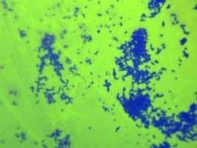
12 | LmB 5 | Длинные и короткие палочки размером 5–20 мкм, толщиной 1–1,5 мкм. Грамположительные, неподвижные, неспорообразующие. | Lactobacillus  delbrueckii subsp.bulgaricus | 

Анализ морфологических характеристик показал, что клетки всех исследованных изолятов являются неподвижными, спор не образуют, обладают грамположительной реакцией при окрашивании по Граму и не проявляют каталазной активности. Совокупность выявленных признаков позволяет отнести данные микроорганизмы к представителям молочнокислых и уксуснокислых бактерий.
По определителю Bergey, выделенные молочнокислые и уксуснокислые бактерии были отнесены к роду Streptococcus, Lactococcus, Lactobacterium, Acetobacter:
-К Streptococcus thermophilus относятся STh, К-4 был выделен из кисломолочного напитка «Тан»; STh 9 был выделен из кисломолочного напитка «Тан»
-К Lactobacilluis acidophilus относятся LA -13, был выделен из кисломолочного напитка из кобыльего молока «кумыса».
-Две культуры были отнесены Lactobacillus delbrueckii subsp.bulgaricus: Del -1(8) был выделен из кефира; LmB 5 был выделен из кефира
-Один выделенный штамм принадлежит к Acetobacter: Acetobacter oryzoeni AO 7 (K8) был выделен из коже- традиционное полифитокомпонентное блюдо казахской кухни, представляющую собой сложную коллоидную систему на основе зернового и молочного (преимущественно кисломолочного) сырья
-Два выделенных изолятов к Lactiplantibacillus plantarum: LP 35 был выделен из кумыса, LmbPl 4-2 был выделен из айран- национальный кисломолочный продукт, получаемый путем смешанного молочнокислого и спиртового брожения цельного или нормализованного коровьего молока с использованием специфической закваски.
- Lacticasei bacillus casei: Lcas был выделен из кумыса
-К Lactococcus lactic относится один штамм: LL -37 был выделен из саумал-нативное парное кобылье молоко,характеризующееся отсутствием термической обработки и сохранением интактной структуры биологически активных компонентов.
-Два выделенных штаммов к Lacticaseibacillus paracasei : LaP 7 был выделен из коже, LaP 3-2 был выделен из кумыса.
В таблице 8, представлены основные биохимические и физиологические свойства, выделенных штаммов.

Таблица 8 - Основные биохимические и физиологические свойства выделенных штаммов

№ | Штаммы МКБ и УКБ, | Продолжительность свертывания при внесении 3% закваски, час | Кислотообразование  в молоке, Т° |  | Рост при темпера-туре, ⁰С |  | Темпе-  ратура  роста  в молоке ° С |  | Рост в молоке после нагревания в течении 30 мин ° С
№ | Штаммы МКБ и УКБ, | Продолжительность свертывания при внесении 3% закваски, час | После 8 часов | Предельное | 15 | 45 | 40 | 45 | 55 | 60
1 | 2 | 3 | 4 | 5 | 6 | 7 | 8 | 9 | 10 | 11
1 | Lactobacillus acidophilus LA -13 | 5-6 | 85,0± 0,3 | 120,0± 0,6 | + | + | + | + | - | -
2 | Lactococcus lactic LL -37 | 4-5 | 80,0± 0,8 | 110,0± 0,5 | + | + | + | - | - | -
3 | Lactobacillus delbrueckii subsp.bulgaricus Del -1(8) | 5-6 | 85,0± 0,3 | 120,0± 0,3 | + | + | + | + | + | -
4 | Streptococcus thermophilus STh,К-4 | 7-8 | 75,0± 0,4 | 110,0± 0,7 | + | + | + | - | - | -
5 | Lactiplantibacillus plantarum LmbPl 4-2 | 6-7 | 85,0± 0,3 | 120,0± 0,8 | + | + | + | + | + | -
6 | Lacticaseibacillus casei Lcas | 5-6 | 90,0± 0,2 | 130,0± 0,3 | + | + | - | - | - | -
7 | Lacticaseibacillus paracasei 3-2 LaP 3-2 | 5-6 | 120,0±0,3 | 170,0± 0,3 | + | + | + | + | + | +

Продолжение таблицы 8
1 | 2 | 3 | 4 | 5 | 6 | 7 | 8 | 9 | 10 | 11
8 | Acetobacter oryzoeni AO 7 (K8) | 4-5 | 120,0±0,8 | 190,0± 0,3 | + | + | + | + | + | +
9 | Streptococcus thermophilus STh 9 | 6-7 | 110,0±0,5 | 150,0± 0,3 | + | + | - | - | - | -
10 | Lactiplantibacillus plantarum LP 35 | 6-7 | 100,0±0,3 | 130,0± 0,7 | + | + | + | - | - | -
11 | Lacticaseibacillus paracasei LaP7 | 5-6 | 120,0±0,6 | 170,0± 0,7 | + | + | + | + | + | +
12 | Lactobacillus delbrueckii subsp.bulgaricus LmB 5 | 4-5 | 120,0±0,5 | 190,0± 0,4 | + | + | + | - | - | -

Анализ данных, представленных в таблице 8, свидетельствуют о том , что штаммы,выделенные из молочной продукции Южного региона, обладают специфическими температурными характеристиками, что, вероятно, обусловлено их адаптацией к региональным условиям производства и хранения.
Среди исследованных штамов преобладают термолабильные и термофильные микроорганизмы.Одним из ключевых критериев отбора молочнокислых и уксуснокислых бактерий при разработке новых заквасок является активность кислотообразования,которая рассматривается как нормируемый показатель специфической метаболической активности микроорганизмов.
Такие параметры, как продолжительность свертывания и кислотообразующая активность необходимы для отбора штамов,как пробиотиков.Если титруемая кислотность в пределах 20-80° Т, эти штамы являются неактивными, те, у которых, титруемая кислотность выше 120° Т будут высокоактивными.
Полученные данные при проведении экспериментальных работ выявили хорошую кислотообразующую способность большинства выделенных штаммов.

3.2.2 Исследования по определению чувствительности молочнокислых и уксуснокислых бактерий к антибиотикам
Чувствительность к антибиотикам определяли методами диско диффузионным методом (Кирби–Бауэра) [110].
Исследованию подвергались штаммы микроорганизмов, видовая принадлежность которых предварительно подтверждена фенотипическими и генотипическими методами. измеряли, в мм. По диаметру зон ингибирования роста судили о степени чувствительности штаммов к соответствующим антибиотикам, результаты экспериментов, приведены в таблице 9.

Таблица 9 –Чувствительность молочнокислых и уксуснокислых штаммов к антибиотикам

№ | Антибиотики | Диаметр зоны подавления роста,мм
№ | Антибиотики | Класс  антибиотиков. | Конц  мкг/диск | LA -13 | LL -37 | LaP 3-2 | STh,К-4 | LmbPl 4-2 | Lcas | STh 9 | AO 7 K8 | LP 35 | LaP 4 | LmB 5 | Del -1(8)
1 | 2 | 3 | 4 | 5 | 6 | 7 | 8 | 9 | 10 | 11 | 12 | 13 | 14 | 15 | 16
1 | Эритромицин | I | 15,0± 0,3 | 19,0± 0,6 | - | 23,0± 0,3 | 24,0± 0,3 | 23,0± 0,5 | 25,0± 0,3 | 20,0± 0,3 | 30,0± 0,3 | 28,0± 0,3 | 26,0± 0,3 | 19,0± 0,3 | 20,0± 0,3
2 | Стрептомицин | II | 25,0± 0,3 | 16,0± 0,3 | - | 15,0± 0,3 | - | 11± 0,3 | - | 15,0± 0,3 | - | - | 0 | - | -
3 | Гентамицин | II | 30,0± 0,3 | 16,0± 0,8 | - | 19,0± 0,3 | 20,0± 0,3 | 18± 0,3 | 23,0± 0,3 | 15,0± 0,3 | 9,0± 0,3 | 20,0± 0,3 | 18,0± 0,3 | 14,0± 0,3 | 18,0± 0,3
4 | Амикацин | II | 30,0± 0,3 | 15,0± 0,3 | 12± 0,3 | 15,0± 0,3 | 17,0± 0,3 | 16± 0,3 | 12,0± 0,3 | 15,0± 0,3 | 12,0± 0,3 | 14,0± 0,3 | 20,0± 0,3 | 8,0± 0,3 | 11,0± 0,3
5 | Канамицин | II | 30,0± 0,3 | - | - | 12,0± 0,3 | - | 10± 0,3 | - | 11,0± 0,4 | - | - | 11,0± 0,3 | - | -
6 | Цефотаксим | III | 30,0± 0,3 | 10,0± 0,3 | - | 35,0± 0,5 | \- | 27± 0,3 | - | 10,0± 0,2 | - | 8,0± 0,3 | 8,0± 0,3 | - | -

Продолжение таблицы 9

1 | 2 | 3 | 4 | 5 | 6 | 7 | 8 | 9 | 10 | 11 | 12 | 13 | 14 | 15 | 16
7 | Цефоперазон |  | 75,0± 0,3 | 12,0± 0,6 | - | 15,0± 0,3 | 10,0± 0,4 | 22± 0,3 | 12,0± 0,3 | 15,0± 0,3 | - | - | 14,0± 0,8 | 10,0± 0,3 | 8,0± 0,3
8 | Цефазолин |  | 30,0± 0,3 | - | 10± 0,8 | 20,0± 0,3 | 8,0± 0,4 | - | 10,0± 0,3 | - | - | 10,0± 0,2 | - | 12,0± 0,3 | 8,0± 0,6
9 | Пенициллин-G | IV | 10,0± 0,3 | - | 11± 0,3 | 10,0± 0,4 | - | - | - | - | 9± 0,3 | - | 11,0± 0,5 | - | 8,0± 0,3
10 | Ампициллин |  | 10,0± 0,3 | 19,0± 0,9 | - | 20,0± 0,3 | - | 23,0± 0,8 | - | 26,0± 0,2 | - | - | 9,0± 0,3 | - | -
11 | Рифампицин | V | 5,0± 0,3 | 18,0± 0,3 | 26± 0,3 | 24,0± 0,3 | 30,0± 0,4 | 24,0± 0,3 | 24,0± 0,3 | 26,0± 0,5 | 25,0± 0,3 | 30,0± 0,3 | 25,0± 0,6 | 30,0± 0,3 | 30,0± 0,3
12 | Ципрофлоксацин | VI | 5,0± 0,3 | 12,0± 0,3 | -, | 20,0± 0,3 | - | 14,0± 0,3 | - | - | - | - | 9,0± 0,3 | - | 8,0± 0,3
13 | Хлорамфеникол | VII | 30,0± 0,3 | 32,0± 0,3 | 22± 0,4 | 32,0± 0,3 | 21,0± 0,4 | 27,0± 0,3 | - | 24,0± 0,7 | 9± 0,3 | 20,0± 0,3 | 23,0± 0,8 | 24,0± 0,3 | 30,0± 0,3
14 | Тетрациклин | VIII | 30,0± 0,3 | 30,0± 0,3 | - | 24,0± 0,4 | - | 27,0± 0,3 | 17,0± 0,5 | 12,0± 0,3 | 22± 0,5 | - | 21,0± 0,3 | - | 22,0± 0,3

Чувствительность штаммов оценивалась по диаметру зоны отсутствия роста вокруг диска, содержащего стандартную концентрацию антибиотика. Результаты эксперимента свидетельствуют о том, что антибиотики различных классов оказывают неодинаковое влияние на исследуемые штаммы.
Так, Пенициллин G подавлял активность ферментов, участвующих в метаболизме моносахаридов, в частности альдолазы. Устойчивость к данному антибиотику проявили штаммы L. lactis LL-37, L. Acidophilus LaP 3-2, Acetobacter AO 7 (K8) и L. delbrueckii Del-1(8)
Стрептомицин, обладающий широким спектром противомикробного действия, проявил активность против большинства исследуемых штаммов. Устойчивость к нему отмечена у штаммов LA-13 и STh 9.
Относительная устойчивость к гентамицину, тетрациклину и канамицину характерна для большинства молочнокислых бактерий. Эти антибиотики нарушают процессы синтеза белков и репликации ДНК. В частности, гентамицин, проникая через клеточную мембрану, необратимо связывается с рибосомными субъединицами бактерий, ингибируя синтез белка.
Эритромицин (макролидный антибиотик) связывается с субъединицей 50S рибосомы и блокирует выход пептидной цепи, что приводит к прекращению синтеза белка. К нему чувствительны штаммы LaP 3-2, STh K-4, LmbPl 4-2, Lcas, AO 7 (K8), LP 35 и Del-1(8).
Амикацин проявил выраженную антимикробную активность в отношении всех исследованных штаммов.
К ампициллину, нарушающему синтез клеточной стенки, устойчивость показали штаммы LA-13, LaP 3-2 и STh 9.
Высокую чувствительность ко всем штаммам проявил рифампицин, ингибирующий ДНК-зависимую РНК-полимеразу бактерий.
Ципрофлоксацин активен в отношении штаммов LaP 3-2, LmbPl 4-2 и LA-13.
Среди цефалоспоринов наиболее выраженную активность проявили цефотаксим и цефоперазон, к которым чувствительны LmbPl 4-2, LA-13, STh 9 и Del-1(8).
К цефазолину чувствительность отмечена у LmbPl 4-2, STh 9, Del-1(8), LmB 5, LL-37 и LaP 3-2.
Большинство исследованных изолятов проявили чувствительность к хлорамфениколу, за исключением культуры Lcas.
Таким образом, проведённые исследования показали, что наибольшую устойчивость к тестируемым антибиотикам проявили штаммы Del-1(8), LA-13, LaP 7, AO 7 (K8), LmB 5 и LaP 3-2. Эти микроорганизмы могут быть использованы в качестве перспективных продуцентов для производства функциональных продуктов питания, устойчивых к воздействию остаточных антибиотиков в сырье.

3.2.3 Исследование кислотоустойчивости и желчеустойчивости молочнокислых и уксуснокислых бактерий
Устойчивость выделенных изолятов к воздействию кислотной и желчной среды является одним из ключевых критериев оценки их пробиотического потенциала. Для проявления физиологически значимых эффектов в организме человека микроорганизмы должны сохранять жизнеспособность при прохождении через агрессивные условия желудочно-кишечного тракта. Основными барьерными факторами для пробиотических бактерий являются низкое значение рН желудочного сока и наличие солей желчных кислот, оказывающих детергентное воздействие на клеточные мембраны микроорганизмов.
Пробиотические микроорганизмы, в частности представители родов Lactobacillus и Acetobacter, демонстрируют различную степень устойчивости к указанным факторам. Известно, что лактобациллы обладают более высокой кислотоустойчивостью по сравнению с другими группами бактерий, что обусловлено особенностями их клеточной стенки, мембранных белков и механизмов поддержания внутреннего рН. Желчеустойчивость, в свою очередь, отражает способность культур сохранять метаболическую активность и структуру клеточной мембраны в присутствии солей желчных кислот, что является необходимым условием для их выживания в кишечнике.
Кислотоустойчивость и желчеустойчивость исследуемых штаммов молочнокислых (Lactobacillus acidophilus, L. casei, L. plantarum, L. delbrueckii) и уксуснокислых бактерий (Acetobacter oryzoeni) определяли по стандартной методике, описанной в нормативных документах и научной литературе [111].
Для оценки кислотоустойчивости культуры инкубировали в фосфатно-солевом буфере при рН 2,0 и 3,0 в течение 2 часов при температуре 37 °С.
Результаты, приведены в таблице 10, и выражены в процентах сохранения жизнеспособности по отношению к контролю (без воздействия кислоты или желчи).

Таблица 10 - Результаты исследования кислотоустойчивости штаммов

Штаммы | Время инкубации, ч | Сохранение жизнеспособности, % при рН 2,0 | при рН 3,0
Lactobacillus acidophilus LA-13 | 2,0 | 65,0 ± 2,3 | 92,0 ± 3,2
Lacticaseibacillus paracasei LaP 3-2 | 2,0 | 72,0 ± 2,5 | 94,0 ± 3,3
Lactobacilluscasei Lcas | 2,0 | 58,0 ± 2,0 | 88,0 ± 3,1
Lactobacillus delbrueckii subsp.bulgaricus Del-1(8) | 2,0 | 69,0 ± 2,4 | 91,0 ± 3,2
Acetobacter oryzoeni AO 7 (K8) | 2,0 | 47,0 ± 1,6 | 75,0 ± 2,6
Lactiplantibacillus plantarum LP 35 | 2,0 | 42,0 ± 1,5 | 70,0 ± 2,5

Из данных таблицы 11 видно, что наибольшей кислотоустойчивостью обладают штаммы Lactobacillus plantarum LaP 3-2 и L. acidophilus LA-13, сохраняющие более 70 % жизнеспособных клеток при рН 2,0. Уксуснокислые бактерии продемонстрировали более выраженное снижение выживаемости, что согласуется с литературными данными о низкой толерантности ацетобактеров к кислым условиям. Результаты желчеустойчивости исследуемых штаммов, приведены в таблице 10.

Таблица 11 - Результаты желчеустойчивости штаммов

Штаммы | Концентрация желчи, % | Сохранение жизнеспособности, %
Lactobacillus acidophilus LA-13 | 0,3 | 88,0 ± 3,1
Lactobacillus acidophilus LA-13 | 1,0 | 74 ,0± 2,6
Lacticaseibacillus paracasei LaP 3-2 | 0,3 | 90,0 ± 3,2
Lacticaseibacillus paracasei LaP 3-2 | 1,0 | 77,0 ± 2,7
Lactobacillus casei Lcas | 0,3 | 80,0 ± 2,8
Lactobacillus casei Lcas | 1,0 | 68,0 ± 2,4
Lactobacillus delbrueckii subsp.bulgaricus Del-1(8) | 0,3 | 85,0 ± 3,0
Lactobacillus delbrueckii subsp.bulgaricus Del-1(8) | 1,0 | 70,0 ± 2,5
Acetobacter oryzoeni AO 7 (K8) | 0,3 | 62,0 ± 2,2
Acetobacter oryzoeni AO 7 (K8) | 1,0 | 48,0 ± 1,7
Lactiplantibacillus plantarum LP 35 | 0,3 | 59,0 ± 2,1
Lactiplantibacillus plantarum LP 35 | 1,0 | 44,0 ± 1,5

При увеличении концентрации желчи до 1 % наблюдалось закономерное снижение жизнеспособности всех штаммов. При этом Lacticaseibacillus paracasei LaP 3-2, Lactobacillus delbrueckii subsp. bulgaricus Del-1(8) и L. acidophilus демонстрировали наилучшие показатели устойчивости, сохраняя более 70 % жизнеспособных клеток, что свидетельствует о потенциале их использования в качестве пробиотических штаммов для производства функциональных продуктов питания.
Результаты экспериментальных исследований показали, что:
1. Лактобациллы характеризуются значительно более высокой устойчивостью к действию кислоты и желчи по сравнению с уксуснокислыми бактериями;
2. Штаммы Lacticaseibacillus paracasei LaP 3-2, Lactobacillus delbrueckii subsp. bulgaricus Del-1(8) и L. acidophilus LA-13 проявляют комплексную резистентность к факторам желудочно-кишечной среды;
3. Выявленные свойства подтверждают возможность их применения в качестве пробиотических штаммов при разработке функциональных пищевых продуктов, направленных на поддержание микробиологического баланса кишечника.

3.2.4 Определение антагонистической активности молочнокислых и уксуснокислых бактерий
Одним из ключевых критериев пробиотического потенциала микроорганизмов, используемых для создания функциональных кисломолочных продуктов, является их антагонистическая активность в отношении условно-патогенных и патогенных микроорганизмов.
Антагонистические свойства обеспечиваются синтезом бактериоцинов, органических кислот, перекиси водорода, а также конкуренцией за питательные вещества и рецепторные участки адгезии. Эти механизмы формируют важный элемент защиты макроорганизма и способствуют восстановлению микробиоценоза кишечника.
Результаты исследования антагонистической активности приведены в таблице 12.

Таблица 12 - Результаты исследования антагонистической активности штаммов

№ | Штаммы | Диаметр зон подавления роста тест-культур, мм
№ | Штаммы | E.coli | P.Mirabilis | P.aeroginosa | Enterococcus | Candida albicans | B.subtilis
1 | Lactobacillus acidophilus | 36,0±1,3 | 35,0±1,2 | 48,0±1,7 | 20,0±0,7 | 18,0±0,6 | 20,0±0,7
2 | Lactococcus lactic | 30,0±1,1 | 25,0±0,9 | 26,0±0,9 | 18,0±0,6 | 16,0±0,6 | 14,0±0,5
3 | Lactobacillus delbrueckii subsp.bulgaricus Dell-1(8) | 40,0±1,4 | 32,0±1,1 | 36,0±1,3 | 14,0±0,5 | 14,0±0,5 | 16,0±0,6
4 | Streptococcus thermophilus | 29,0±1,0 | 20,0±0,7 | 32,0±1,1 | 16,0±0,6 | 20,0±0,7 | 18,0±0,6
5 | Lactiplantibacillus plantarum | 28,0±1,0 | 25,0±0,9 | 22,0±0,8 | 22,0±0,8 | 24,0±0,7 | 23,0±0,8
6 | Lacticaseibacillus casei | 18,0±0,6 | 23,0±0,8 | 38,0±1,3 | 25,0±0,9 | 15,0±0,5 | 24,0±0,8
7 | Lacticaseibacillus paracasei 3-2 | 36,0±1,3 | 38,0±1,3 | 25,0±0,9 | 30,0±1,1 | 17,0±0,6 | 36,0±1,3
8 | Acetobacter oryzoeni АО 7 (К8) | 40,0±1,4 | 36,0±1,3 | 40,0±1,4 | 18,0±0,6 | 20,0±0,7 | 34,0±1,2
9 | Streptococcus thermophilus | 20,0±0,7 | 21,0±0,7 | 24,0±0,8 | 22,0±0,8 | 21,0±0,7 | 22,0±0,8
10 | Lactiplantibacillus plantarumLP 35 | 15,0±0,5 | 24,0±0,8 | 38,0±1,3 | 30,0±1,1 | 25,0±0,9 | 24,0±0,8
11 | Lacticaseibacillus paracasei | 28,0±1,0 | 23,0±0,8 | 38,0±1,3 | 24,0±0,8 | 18,0±0,6 | 21,0±0,7
12 | Lactobacillus delbrueckii subsp.bulgaricus | 34±1,2 | 20,0±0,7 | 26,0±0,9 | 17,0±0,6 | 22,0±0,8 | 18,0±0,6

Результаты исследований показали, что большинство изученных штаммов проявляют различную степень антагонистической активности в отношении тест-культур. Наибольшие зоны ингибирования роста наблюдались при воздействии на Escherichia coli и Pseudomonas aeruginosa — возбудителей кишечных инфекций и порчи пищевых продуктов.
Высокой антагонистической активностью к E. coli отличались изоляты
Acetobacter oryzoeni AO7 (K8), Lactobacillus delbrueckii subsp. bulgaricus Del-l(8) и Lacticaseibacillus paracasei 3-2 (диаметр зон 36–40 мм). В отношении P. mirabilis и B. subtilis наиболее выраженное действие проявляли штаммы Lacticaseibacillus casei, Lacticaseibacillus paracasei 3-2 и Acetobacter oryzoeni AO7 (K8).
Культуры Lactiplantibacillus plantarum LP 35 и Lacticaseibacillus casei демонстрировали умеренную активность против Enterococcus и Candida albicans, что свидетельствует о возможности их использования для профилактики дисбиотических нарушений при употреблении обогащённых кисломолочных продуктов.
Таким образом, установлено, что:
- Установлено, что среди исследованных штаммов наиболее выраженной антагонистической активностью характеризуются штаммы
Lactobacillus delbrueckii subsp. bulgaricus Dell-1(8), Lacticaseibacillus paracasei 3-2, Acetobacter oryzoeni AO7 (K8), Lactobacillus acidophilus и Lacticaseibacillus casei.
- Штаммы Lactobacillus delbrueckii subsp. bulgaricus Dell-1(8) и Lacticaseibacillus paracasei 3-2 проявили умеренную антагонистическую активность, что позволяет рассматривать их как стабилизирующие компоненты микробного консорциума.
- Полученные результаты подтверждают возможность включения указанных штаммов в состав заквасочных культур для создания комбинированного кисломолочного продукта функционального назначения, обладающего антагонистической активностью в отношении патогенной микрофлоры.

3.2.5 Исследование антимикробных и бактериоциногенных свойств молочнокислых и уксуснокислых бактерий и их скрининг
Антимикробная активность молочнокислых и уксуснокислых бактерий является одним из ключевых показателей их пробиотического потенциала и технологической ценности при разработке функциональных кисломолочных продуктов.
Исследуемые микроорганизмы обладают способностью к образованию разнообразных метаболических продуктов, ингибирующих развитие условно-патогенной и патогенной микрофлоры, к которым относятся органические кислоты, перекись водорода, диацетил и бактериоцины.
Бактериоцины — это низкомолекулярные белковые вещества бактериального происхождения, характеризующиеся антимикробной активностью в отношении родственных и патогенных микроорганизмов, а также устойчивостью к термическому воздействию, колебаниям рН и действию ферментов.
В исследовании, использованы 6 изолятов: Del, LA-13, LaP7, AO7 (K8), LmB5, LaP3-2, ранее выделенные из традиционных молочных и кисломолочных продуктов и идентифицированные по морфологическим, физиолого-биохимическим и генетическим признакам.
Результаты исследований антимикробной активности выделенных штаммов, приведены в таблице 13.
Таблица 13- Антимикробная активность выделенных штаммов

№ | Условно патогенное бактерия | Ингибирование при выращивании (диаметр зоны, в мм)
№ | Условно патогенное бактерия | Del -1(8) | LA -13 | LaP 7 | AO 7 (K8) | LmB 5 | LaP 3-2
1 | Pseudomonas aeruginosa | 30,0*±1,1 | 34±1,2 | 27,0±1,0 | 26,0±0,9 | 12,0±0,4 | 0
2 | Staphylococcus aureus | 36,0±1,3 | 30,0±1,1 | 19,0±0,7 | 27,0±1,0 | 25,0±0,9 | 31,0±1,1
3 | Escherichia coli | 30,0±1,1 | 22,0±0,8 | 35,0±1,2 | 25,0±0,9 | 28,0±1,0 | 23,0*±0,8
4 | Proteus mirabilis | 25,0±0,9 | 31,0±1,1 | 33,0±1,2 | 0 | 2,0±0,1 | 19,0±0,7
5 | Salmonella spp | 0 | 21,0±0,7 | 26,0±0,9 | 19,0±0,7 | 0 | 0
6 | Listeria monocytogenes | 0 | 0 | 0 | 0 | 0 | 0
Примечание: *отмечена выраженная бактериоциногенная активность.

На рисунке 10 приводятся результаты исследований бактериоциногенной активности.

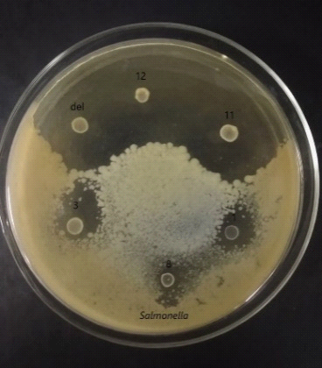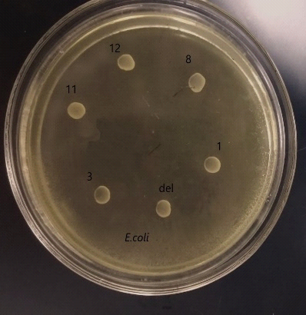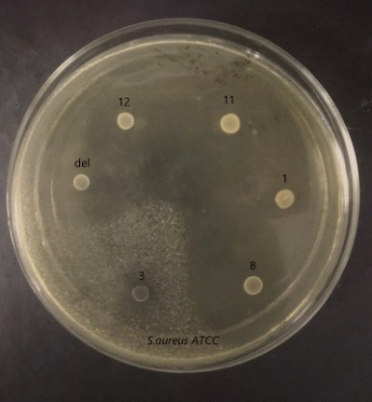
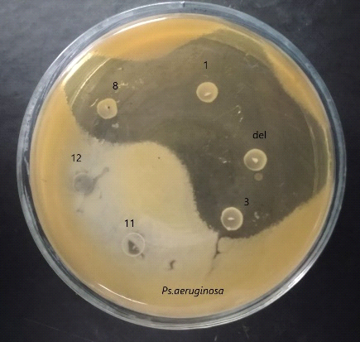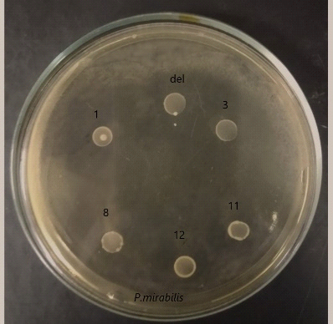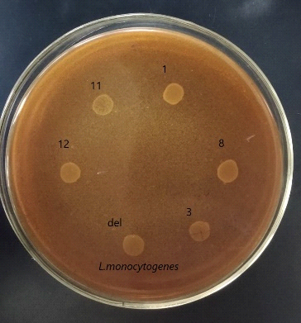

Рисунок 10 - Бактериоцигенная активность лактобацил

Из полученных данных следует, что штаммы Del-1(8) и LaP3-2 проявляли наиболее выраженную бактериоциногенную активность против Pseudomonas aeruginosa и E. coli.
Высокие значения зон ингибирования (до 36 мм) свидетельствуют о продукции веществ белковой природы-бактериоцинов.
Штаммы AO7 (K8) и LaP7 проявили умеренную активность в отношении Proteus mirabilis и Salmonella spp, в то время как Listeria monocytogenes оказалась устойчивой ко всем исследованным штаммам.
Результаты бактериоциногенной активности супернатанта, приведены в таблице 14 и рисунке 5.

Таблица 14 - Бактериоциногенная активность супернатанта

№ | Условно патогенная бактерия (тест культура) | Ингибирование при выращивании (диаметр зоны, в мм)
№ | Условно патогенная бактерия (тест культура) | Del -1(8) | LA -13 | LaP7 | AO 7 (K8) | LmB 5 | LaP 3-2
1 | Pseudomonas aeruginosa | 3,0±0,2 | 6,3±0,3 | 7,0±0,3 | 5,0±0,2 | 7,0±0,3 | 6,0±0,2
2 | Staphylococcus aureus | 0.00 | 0.00 | 0.00 | 0.00 | 0.00 | 0.00
3 | Escherichia coli | 6,0±0,3 | 4,0±0,2 | 6,0±0,3 | 5,0±0,2 | 5,5±0,2 | 4,0±0,2
4 | Proteus mirabilis | 10,0±0,5 | 9,0±0,4 | 9,0±0,4 | 8,0±0,3 | 8,0±0,3 | 9,0±0,4
5 | Salmonella spp | 5,0±0,2 | 5,0±0,2 | 5,0±0,2 | 2,0±0,1 | 8,0±0,4 | 3,0±0,1
6 | Listeria monocytogenes | 0.00 | 0.00 | 0.00 | 0.00 | 0.00 | 0.00

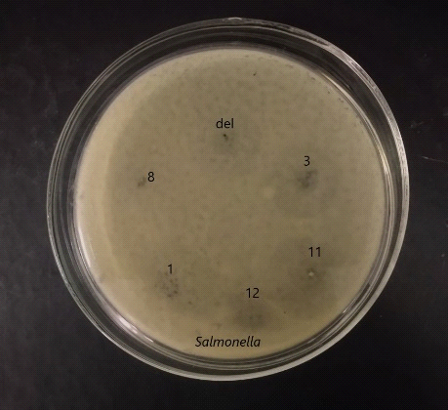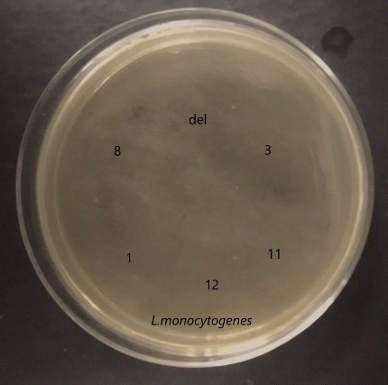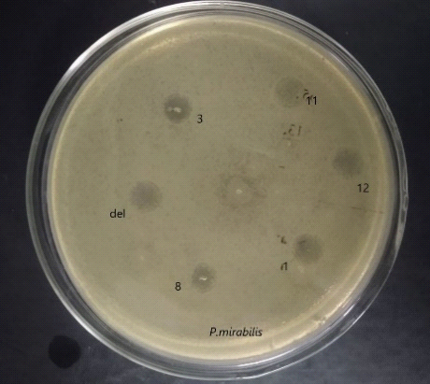
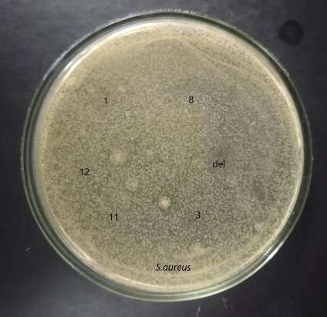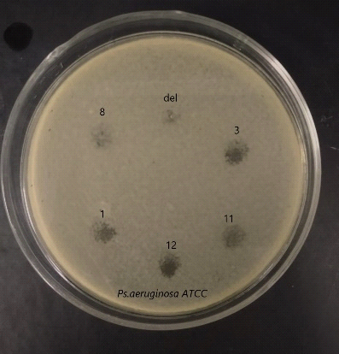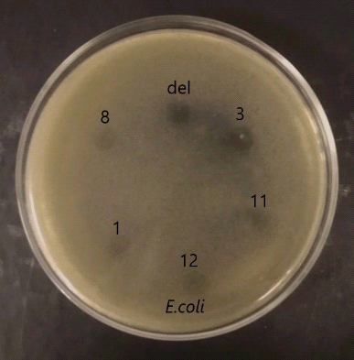

Рисунок 5 –Бактериоцигенная активность супернатанта

Анализ показал, что большинство исследуемых штаммов обладают широким спектром антагонистического действия, наиболее выраженным против Pseudomonas aeruginosa, E. coli и Proteus mirabilis.
Штаммы Del-1(8), LaP7 и LaP3-2 проявили наибольший уровень бактериоциногенной активности, что позволяет рассматривать их как перспективные продуценты бактериоцинов для включения в состав заквасочных культур.
Биохимическая характеристика: сбраживание углеводов. Процесс превращения углеводов в молочную кислоту представляет собой анаэробное микробиологическое брожение, осуществляемое молочнокислыми и уксуснокислыми бактериями.
Биохимическая трансформация углеводов в процессе жизнедеятельности молочнокислых и уксуснокислых бактерий начинается с гидролиза дисахаридов, таких как сахароза, мальтоза и лактоза, до моносахаридов. Образующиеся моносахара, относятся преимущественно к группе пентоз (глюкоза, фруктоза, манноза, галактоза) и гексоз (арабиноза, ксилоза, рибоза). Дальнейшие метаболические превращения включают этапы гликолиза, в результате которого моносахара преобразуются в пировиноградную кислоту, служащую ключевым промежуточным метаболитом. На следующем этапе происходит восстановление пировиноградной кислоты до молочной кислоты, что сопровождается снижением рН среды.
В ходе сбраживания молочного сырья молочнокислые бактерии осуществляют ферментативное расщепление лактозы с образованием молочной кислоты, которая вызывает подкисление среды. В результате взаимодействия молочной кислоты с казеином происходит вытеснение ионов кальция, что приводит к денатурации белка и его коагуляции в виде хлопьевидного осадка. Таким образом, молоко свертывается, образуя основу для кисломолочных продуктов.
Молочная кислота не только формирует характерный кисловатый вкус продукции, но и выполняет функцию естественного биоконсерванта, подавляя развитие нежелательной микрофлоры и продлевая срок хранения продукта.
В таблице 15, приведены результаты идентификации выделенных МКБ и УКБ по спектру сбраживания углеводов.

Таблица 15 – Идентификация выделенных МКБ и УКБ по спектру сбраживания углеводов

Углеводы |  |  | LA -13 | LL -37 | Del -1(8) | STh,К-4 | LmbPl 4-2 | Lcas | LaP 3-2 | AO 7 (K8) | STh 9 | LP 35 | LaP 4 | LmB 5
1 |  |  | 2 | 3 | 4 | 5 | 6 | 7 | 8 | 9 | 10 | 11 | 12 | 13
Моноса  хариды | Гексозы | Глюкоза | + | + | + | + | + | + | + | + | + | + | + | +
Моноса  хариды | Гексозы | Фруктоза | + | + | + | + | + | + | + | + | + | + | + | +
Моноса  хариды | Гексозы | Манноза | + | + | + | + | + | + | + | + | + | + | + | +
Моноса  хариды | Гексозы | Галактоза | + | + | + | + | + | + | + | + | + | + | + | +
Моноса  хариды | Пентозы | Рибоза | - | - | - | - | - | - | - | - | - | - | - | -
Моноса  хариды | Пентозы | Ксилоза | - | - | - | - | - | - | - | - | - | - | - | -

 |  | Арабиноза | + | + | + | + | + | + | + | + | + | + | + | +
Дисахариды | Лактоза |  | + | + | + | + | + | + | + | + | + | + | + | +
Дисахариды | Целлабиоза |  | + | + | + | + | + | + | + | + | + | + | + | +
Дисахариды | Мальтоза |  | + | + | + | + | + | + | + | + | + | + | + | +
Дисахариды | Сахароза |  | + | + | + | + | + | + | + | + | + | + | + | +
Дисахариды | Мелибиоза |  | + | + | + | + | + | + | + | + | + | + | + | +
Дисахариды | Рамноза |  | + | + | + | + | + | + | + | + | + | + | + | +
Дисахариды | Трегалоза |  | + | + | + | + | + | + | + | + | + | + | + | +
Tрисахариды | Мелицитоза |  | + | + | + | + | + | + | + | + | + | + | + | +
Tрисахариды | Рафиноза |  | - | - | - | - | - | - | - | - | - | - | - | -
Спирты | Сорбит |  | + | + | + | + | + | + | + | + | + | + | + | +
Спирты | Маннит |  | + | + | + | + | + | + | + | + | + | + | + | +

Все исследованные штаммы (Del-1(8), LA-13, LaP7, AO7 (K8), LmB5, LaP3-2) характеризовались широким спектром ферментативной активности.
Они сбраживали моно- и дисахариды (глюкозу, фруктозу, лактозу, мальтозу, сахарозу, рамнозу и др.), а также некоторые спирты (сорбит, маннит, салицин), что подтверждает их способность эффективно использовать углеводный субстрат в молочной среде и в растительных экстрактах.
Высокая ферментативная активность обеспечивает образование органических кислот, стабилизирующих микробный консорциум и обеспечивающих консервирующий эффект.
В таблице 16, приведен профиль органических кислот.

Таблица 16 - Профиль органических кислот

Органические кислоты | LaP 3-2 | AO 7 (K8) | Dell-1(8) | LaP7
Органические кислоты | Концентрация мг/г
Щавелевая | 0,00 | 0,00 | 0,00 | 0,00
Лимонная | 114,0±5,7 | 0,00 | 0,00 | 0,00
Янтарная | 267,0±13,4 | 317,0±15,9 | 305,0±15,3 | 184,0±9,2
Молочная | 101,0±5,1 | 11,0±0,6 | 125,0±6,3 | 10,0±0,5
Уксусная | 32,0±1,6 | 338,0±16,9 | 25,0 ±1,3 | 122,0±6,1
Пропионовая | 5,0 ±0,3 | 5,0±0,3 | 3,0±0,2 | 7,0±0,4

Согласно данным хроматографического анализа, штаммы AO7 (K8) и Dell-1(8) характеризуются повышенным уровнем уксусной и янтарной кислот, а штамм LaP3-2- лимонной и молочной кислот. Данные соединения обладают антимикробными и антиоксидантными свойствами, что подтверждает роль исследуемых культур, как биологических консервантов. Все исследованные штаммы проявили высокую сукциногенную активность (от 184,0 до 317,0 мг/г), что научно обосновывает интенсивное функционирование восстановительной ветви цикла Кребса и делает их перспективными для придания продукту антиоксидантных свойств.
Уникальный метаболический профиль штамма LaP 3-2: Данный изолят является единственным продуцентом лимонной кислоты (114,0 ± 5,7 мг/г) на фоне сбалансированного синтеза молочной кислоты (101,0 ± 5,1 мг/г), что выгодно отличает его от штаммов AO 7 (K8) и LaP 7, у которых зафиксирован гетероферментативный сдвиг в сторону избыточного накопления уксусной кислоты (до 338,0 мг/г).

3.2.6 Идентификация молочнокислых и уксуснокислых бактерий, выделенных из молочных продуктов
Идентификация высокоактивных молочнокислых и уксуснокислых бактерий, выделенных из молочных и кисломолочных продуктов, проводилась путем применения филогенетического анализа нуклеотидных последовательностей гена 16S rRNA.
В результате экстракции ДНК были получены образцы с концентрацией от 90 до 160 нг/мкл и соотношением длин волн 260/280 = 2,14, что свидетельствует о высокой чистоте, выделенной ДНК. Амплификация фрагмента гена 16S rRNA осуществлялась методом полимеразной цепной реакции (ПЦР), в результате чего был получен продукт размером около 700 пар нуклеотидов, что подтверждается электрофореграммой, представленной на рисунке 12.

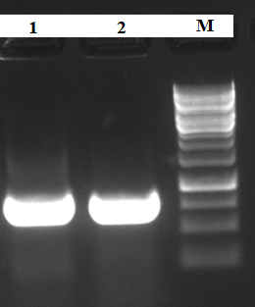

М – маркер длин 1000bp. Размер продукта с 16S праймерами около 700 п.н.

Рисунок 6 - ПЦР продукт в двух повторностях

Мониторинг степени идентичности между исследуемыми и эталонными последовательностями представлен в таблице 17.
Для минимизации методических погрешностей анализа гена 16S rRNA дополнительно было выполнено построение филогенетических деревьев, рисунок 7, что позволило визуализировать родственные связи между исследуемыми изолятами и референтными культурами.

Acetobacter oryzoeni
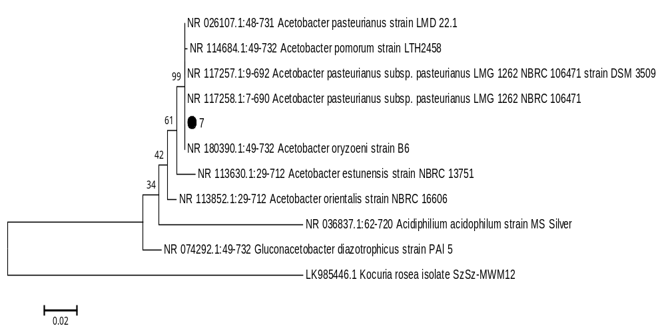

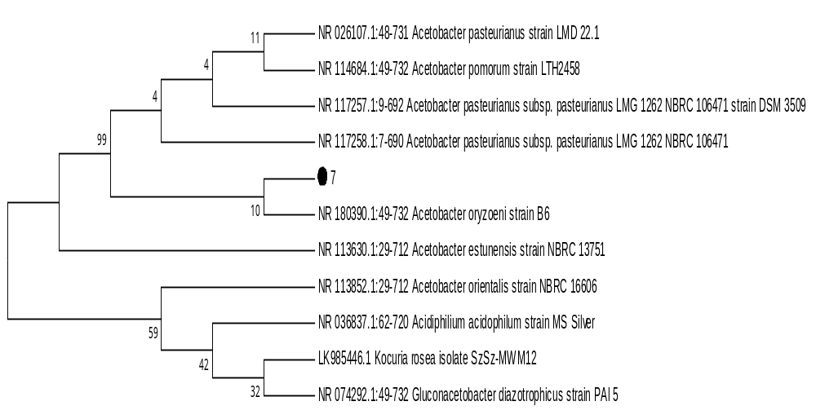

Рисунок 7 - Филогенетическое дерево, построенное путем сравнения 16SrRNA гена исследуемого образца с последовательностями референтных штаммов, размещенных в Международной базе данных NCBI

Как видно на рисунке 7, степень гомологии с ближайшим штаммом NR 180390.1:49-732 B6 составила 100,0%. с последовательностью штамма Acetobacter oryzoeni strain B6 (GenBank: NR_180390.1). Это свидетельствует о точной принадлежности исследуемого изолята к виду A. oryzoeni.
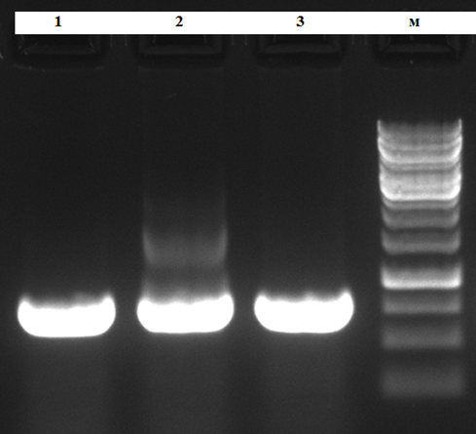

М – маркер длин 1000 bp. Размер продукта около 650 п.н.

Рисунок 8 - ПЦР продукт, полученный с универсальными праймерами к гену 16SrRNA

Филогенетическая идентификация данного штамма проводилась на основе анализа последовательности гена 16S рибосомной РНК, амплифицированного с использованием универсальных праймеров fD1/rD1. В качестве матрицы применялась тотальная ДНК, выделенная из культуры Lactobacillus delbrueckii subsp. bulgaricus1(8).
Полученная последовательность длиной 1417 пар оснований была депонирована в Республиканскую коллекцию микроорганизмов. Сравнение с базой данных GenBank показало максимальную степень сходства с последовательностью Lactobacillus delbrueckii subsp. bulgaricus strain 3286 (MT613595.1) — 100% идентичности.
Построенное филогенетическое дерево, которое показанно на рисунке 9 демонстрирует формирование изолированной ветви, объединяющей исследуемый штамм и типовой вид L. delbrueckii subsp. bulgaricus, что подтверждает корректность таксономической принадлежности.

Lactobacillus delbrueckii subsp. bulgaricus1(8)
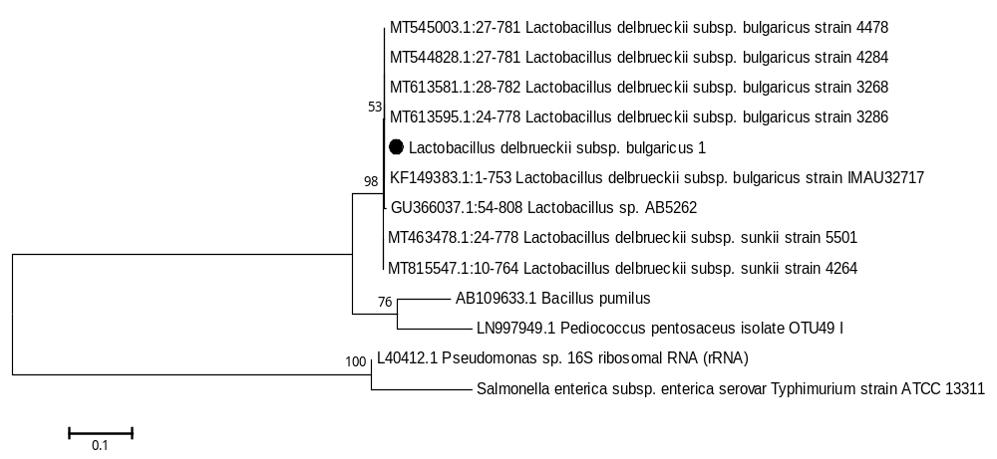

Рисунок 9 - Филогенетическое дерево, построенное путем сравнения 16S rRNA гена исследуемого образца с последовательностями референтных штаммов, размещенных в Международной базе данных NCBI.

Идентификация штамма Lacticaseibacillus paracasei 3-2. По результатам сравнения фрагмента гена 16S rRNA с референтными последовательностями установлено, что данный штамм имеет 99,87% гомологию с последовательностью Lacticaseibacillus paracasei strain NBRC 15889 (NR_113337.1). Построенное филогенетическое дерево подтверждает близкое родство исследуемого штамма с представителями вида L. paracasei

Lacticaseibacillus paracasei 3-2
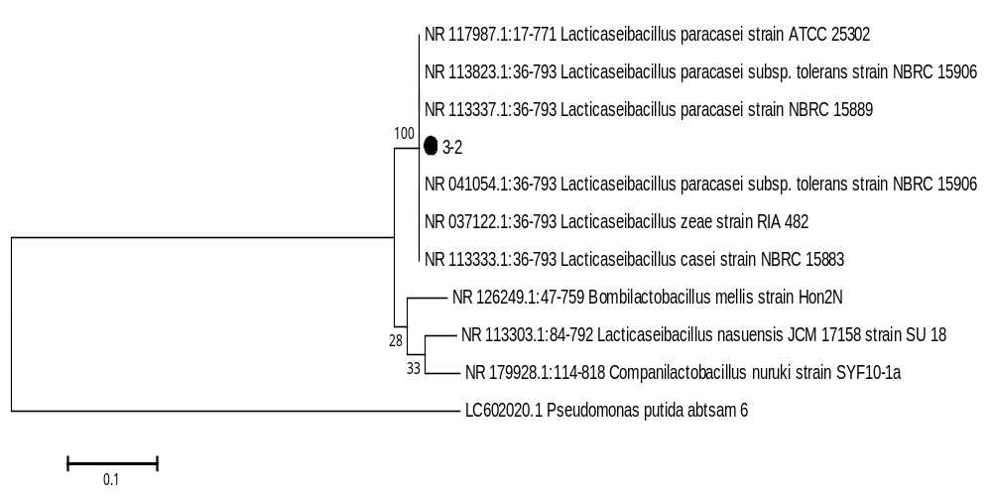

Рисунок 10 - Филогенетическое дерево, построенное путем сравнения 16S rRNA гена исследуемого образца с последовательностями референтных штаммов, размещенных в Международной базе данных NCBI
Таким образом, результаты молекулярно-генетического анализа показали, что три исследованных штамма, выделенные из молочных продуктов, принадлежат к следующим видам:
-Lactobacillus delbrueckii subsp. bulgaricus1 (8),
-Lacticaseibacillus paracasei 3-2,
-Acetobacter oryzoeni K 8.
Все штаммы продемонстрировали высокий уровень нуклеотидной идентичности (99,8–100%) с референтными последовательностями, что подтверждает корректность их видовой принадлежности. Полученные результаты свидетельствуют о достоверности проведённой идентификации и могут быть использованы для дальнейшего изучения физиолого-биохимических свойств данных штаммов и их применения в производстве функциональных кисломолочных продуктов.
Результаты сравнения нуклеотидных последовательностей 16S rRNA исследуемых штаммов с базой данных GenBank (NCBI) приведены в таблице 17.

Таблица 17 - Результаты сравнения нуклеотидных последовательностей 16S rRNA исследуемых штаммов с базой данных GenBank (NCBI)

№ | Исследуемый штамм | Наиболее близкий вид (референтный штамм) | Код в GenBank | Длина последовательности, п.н. | Уровень гомологии, % | Таксономическая принадлежность
1 | Lactobacillus delbrueckii subsp. bulgaricus 1(8) | Lactobacillus delbrueckii subsp. bulgaricus strain 3286 | MT613595.1 | 1417 | 100,0 | Род Lactobacillus, семейство Lactobacillaceae
2 | Lacticaseibacillus paracasei 3-2 | Lacticaseibacillus paracasei strain NBRC 15889 | NR_113337.1 | 1365 | 99,87 | Род Lacticaseibacillus, семейство Lactobacillaceae
3 | Acetobacter  Oryzoeni K 8 | Acetobacter oryzoeni strain B6 | NR_180390.1 | 1380 | 100,0 | Род Acetobacter, семейство Acetobacteraceae

Таким образом, результаты секвенирования фрагментов 16S rRNA и последующего филогенетического анализа однозначно подтверждают, что выделенные штаммы принадлежат к типовым видам родов Lactobacillus, Lacticaseibacillus и Acetobacter. Полученные данные свидетельствуют о высокой степени чистоты штаммов, что обеспечивает достоверность их дальнейшего использования в биотехнологических исследованиях, направленных на создание функциональных кисломолочных продуктов с пробиотическими свойствами (Приложение А).

3.2.7 Определение биосовместимости штамма для консорциума молочнокислых и уксуснокислых бактерий с пробиотическими свойствами
Изучение межштаммовых антагонистических взаимоотношений (или биосовместимости) микроорганизмов имеет ключевое значение при внедрении технологий совместного культивирования, что представляет собой важный этап разработки и промышленного производства продуктов, основанных на использовании нескольких бактериальных штаммов.
Молочнокислые бактерии обладают выраженной антагонистической активностью по отношению к патогенным и условно-патогенным микроорганизмам, а также проявляют межвидовой и межштаммовый антагонизм внутри собственного рода. Подобное взаимодействие обусловлено синтезом ряда биологически активных метаболитов - молочной кислоты, перекиси водорода, лактоцинов и других соединений. В результате лактобактерии способны вступать в конкурентные взаимоотношения не только между собой, но и с уксуснокислыми бактериями в составе микробных консорциумов [109, с.11].
В связи с поставленными задачами было проведено исследование характера межвидовых и межштаммовых взаимодействий между культурами, отобранными для формирования бактериального консорциума. В состав изучаемых микроорганизмов входили штаммы Lacticaseibacillus paracasei 3-2, Lactobacillus delbrueckii subsp. bulgaricus 1(8), Lacticaseibacillus paracasei 7, а также уксуснокислые бактерии Acetobacter oryzoeni K 8.
Биосовместимость определяли с применением метода прямого совместного культивирования микроорганизмов на плотной питательной среде МРС. Суточные бульонные культуры, выращенные в жидкой среде МРС, наносили бактериологической петлёй на поверхность плотного агара. После частичного подсыхания капли, отступая на 1–2 мм от её края, вносили равный объём второй испытуемой культуры, так чтобы она частично перекрывала первую. После высыхания посевов чашки инкубировали при температуре 37 °C в аэробных условиях.
В качестве контроля использовали капли одной и той же культуры, нанесённые по аналогичной схеме. Учёт результатов проводили через 24 и 48 часов инкубации. Совместимость штаммов фиксировали при наблюдении усиленного роста микроорганизмов в зоне контакта (проявления синергизма, мутуализма или сателлизма) либо при полном слиянии колоний. В случаях, когда отмечалось угнетение роста одной из культур или отсутствие её развития в зоне взаимодействия, взаимоотношения классифицировали как антагонистические, а штаммы - как несовместимые.
На рисунке 11 приведены результаты совместного культивирования на плотной среде MRS-agar отобранных штаммов молочнокислых и уксуснокислых бактерий.

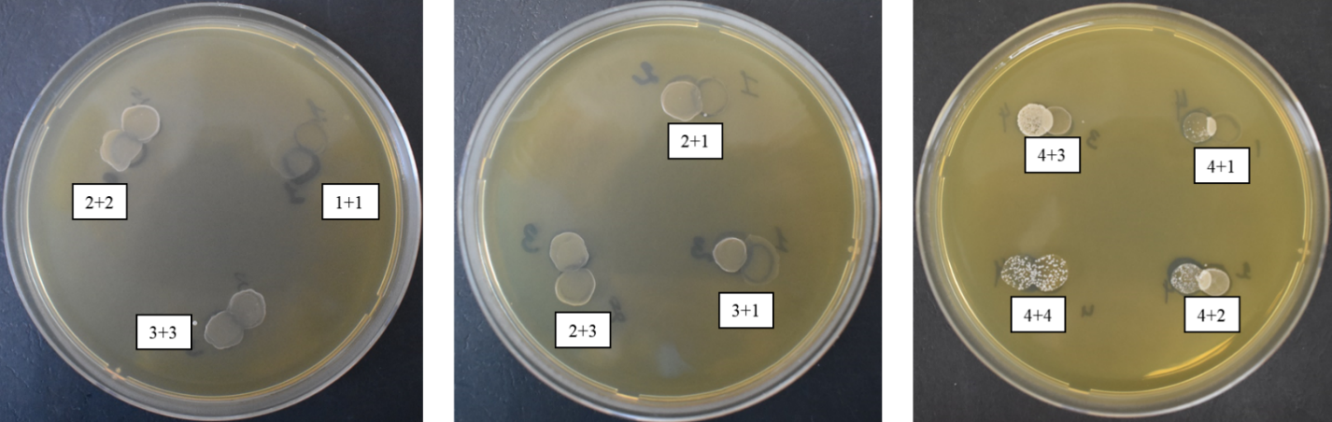

Примечание:
1 –Lactobacillus delbrueckii subsp. bulgaricus 8;
2- Lacticaseibacillus paracasei 3-2;
3- Lacticaseibacillus paracasei 7;
4- Acetobacter oryzoeni K 8.

Рисунок 11– Совместное культивирование на плотной среде MRS-agar отобранных штаммов молочнокислых и уксуснокислых бактерий

Все 4 исследуемых штаммов оказались полностью биосовместимыми, так как обнаруживали в большинстве случаев усиление роста, а также «слияние пятен» в зоне совместного культивирования. В таблице 18 приведены результаты биосовместимости отобранных для исследования штаммы.

Таблица 18 – Биосовместимость отобранных штаммов

Варианты | Название штаммов | Результаты
1+1 | Lactobacillus delbrueckii subsp. bulgaricus 8 + Lactobacillus delbrueckii subsp. bulgaricus 8 | Совместимы
2+2 | Lacticaseibacillus paracasei 3-2+Lacticaseibacillus paracasei 3-2 | Совместимы
3+3 | Lacticaseibacillus paracasei 7+Lacticaseibacillus paracasei 7 | Совместимы
4+4 | Acetobacter oryzoeni K 8 + Acetobacter oryzoeni K 8 | Совместимы
1+2 | Lactobacillus delbrueckii subsp. bulgaricus 8+Lacticaseibacillus paracasei3-2 | Совместимы
1+3 | Lactobacillus delbrueckii subsp. bulgaricus 8+Lacticaseibacillus paracasei 7 | Совместимы
2+3 | Lacticaseibacillus paracasei3-2 + Lacticaseibacillus paracasei 7 | Совместимы
4+1 | Lactobacillus delbrueckii subsp. bulgaricus 8 + Acetobacter oryzoeni K 8 | Совместимы
4+2 | Lacticaseibacillus paracasei 3-2 + Acetobacter oryzoeni K 8 | Совместимы
4+3 | Lacticaseibacillus paracasei 7 + Acetobacter oryzoeni K 8 | Совместимы

Из рисунка 18 видно, что культуры лактобацилл и уксуснокислых бактерий разных видов положительно влияют друг на друга и стимулируют рост при совместном культивировании. Характер межштаммовых взаимооотношений исследуемых штаммов, также является биосовместимым, антагонизм не проявляется ни между разными штаммами лактобацилл Lb. Paracasei 3-2 + Lb. Paracasei 7.

3.3 Исследования по разработке заквасочной культуры на основе кобыльего и коровьего молока
Были составлены 2 варианта консорциума с уксуснокислыми бактериями. Первый вариант консорциума Lactobacillus delbrueckii subsp. bulgaricus 1(8), Lacticaseibacillus paracasei 3-2 и уксуснокислая бактерия Acetobacter oryzoeni K 8 в соотношении 1:1:1. Второй вариант Lactobacillus delbrueckii subsp. bulgaricus 1(8), Lacticaseibacillus paracasei 7 и уксуснокислая бактерия Acetobacter oryzoeni K 8 в соотношении 1:1:1. Составленные консорциумы вырашивали в стерильном кобыльем молоке 30% и коровьем молоке 70%.Определяли рН, титруемую кислотность и титр клеток консорциумов после культивирования 18 часов при температуре 37°С. Данные представлены в таблице 19.
Таблица 19 - рН, титруемая кислотность и КОЕ культур через 24 часов культивирования
Варианты | Рн | титруемая кислотность (°Т) | титр клеток, КОЕ/мл
Lactobacillus delbrueckii subsp. bulgaricus 8 | 3,90±0,01 | 140±1 | 1х10⁸
Lacticaseibacillus paracasei 3-2 | 4,19±0,01 | 137±2 | 5,4х10⁹
Lacticaseibacillus paracasei 7 | 4,51±0,01 | 128±1 | 4х10⁶

Выделенные микробные ассоциации культивировали в смеси кобыльего (15%) и коровьего (85%) молока, предварительно простерилизованной. Культивирование осуществляли при температуре 37 °С в течение 18 часов.
После завершения инкубации проводили определение рН среды, титруемой кислотности и концентрации клеток в каждом из исследуемых консорциумов. Результаты эксперимента приведены в таблице 20.

Таблица 20 – Варианты консорциума по показателям рН, титруемая кислотность и КОЕ

№ | Варианты | рН | титруемая кислотность (°Т) | Титр. клеток, КОЕ/мл
1 | 2 | 3 | 4 | 5
1 | Lactobacillus delbrueckii subsp. bulgaricus 8 +Lacticaseibacillus | 4,03±0,02 | 119±6 | (2,7±0,2)х10⁹

1 | 2 | 3 | 4 | 5
 | paracasei 3-2 + Acetobacter oryzoeni К8
2 | Lactobacillus delbrueckii subsp. bulgaricus 8 +Lacticaseibacillus paracasei 7+ Acetobacter oryzoeni K8 | 3,85±0,02 | 171±8 | (3±0,2)х10⁸

После завершения культивирования дополнительно проводили оценку антагонистической активности сформированных консорциумов.
В качестве тест-объектов использовали наиболее распространённые условно-патогенные микроорганизмы – Salmonella enteritidis NT (грамотрицательная бактерия) и Staphylococcus aureus 16 (грамположительная бактерия).
Полученные результаты представлены в таблице 21, а визуализация зон подавления роста тест-культур продемонстрирована на рисунке 12.

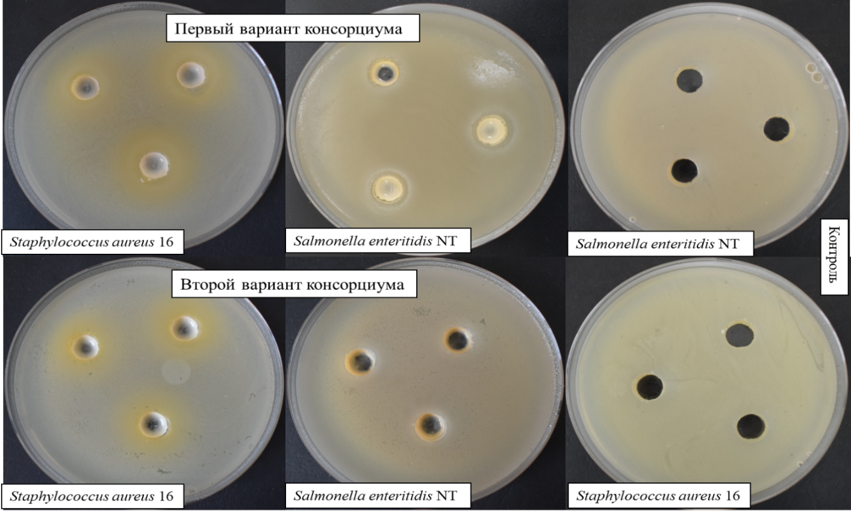

Рисунок 12 – Влияние вариантов консорциума на рост бактериальных тестовых культур

Таблица 21 – Антагонистическая активность консорциумов

№ | Варианты | Salmonella enteritidis NT | Staphylococcus aureus 16
1 | Lactobacillus delbrueckii subsp.  Bulgaricus 1(8) +Lacticaseibacillus paracasei3-2 + Acetobacter oryzoeni K 8 | 11,5±0,5 | н/о
2 | Lactobacillus delbrueckii subsp.  bulgaricus 1(8) + Lacticaseibacillus  paracasei 7+ Acetobacter oryzoeni K8 | н/о | н/о
Примечание: н/о -зона задержки роста не обнаружено.

Антагонизм в отношении Staphylococcus aureus 16 не был выявлен у исследованных консорциумов. Напротив, были отмечены зоны стимуляции роста Staphylococcus aureus 16 вокруг лунок, (рисунок 13).

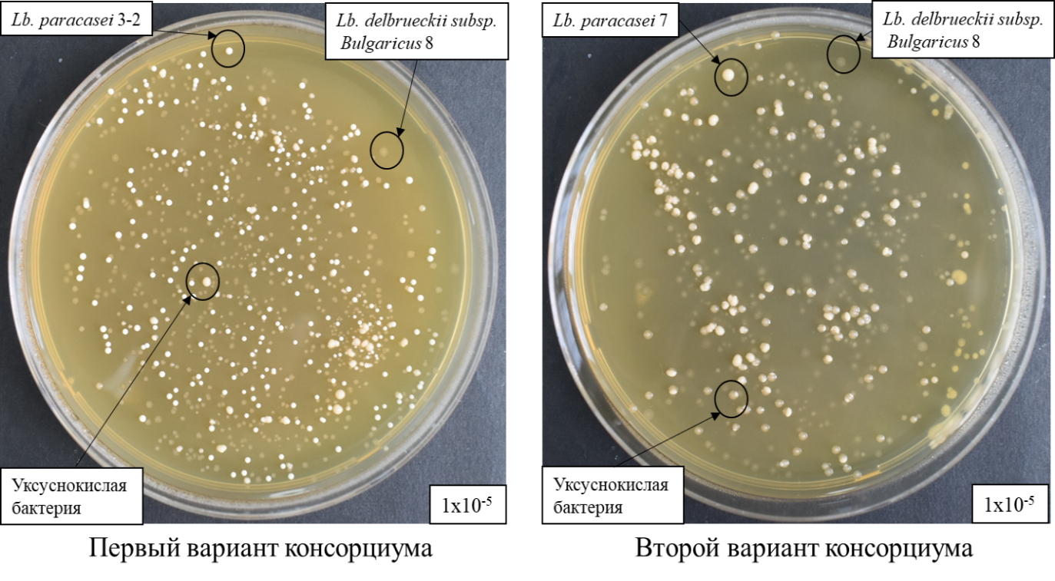
Acetobacter oryzoeni K8
Acetobacter oryzoeni K8

Рисунок 13 – Микробиота консорциумов для закваски, разведения 10⁵, высев 0,1 мл, t37°С

Для разработки нового вида закваски был выбран первый вариант консорциума, в состав которого входит Lactobacillus delbrueckii subsp. bulgaricus 1(8), Lacticaseibacillus paracasei 3-2 и уксуснокислая бактерия Acetobacter oryzoeni K 8.
Далее, были составлены три варианта соотношении консорциума, представленных в таблице 22:
I-вариант 1:2:1,
II-вариант 1:5:1,
III-вариант 1:10:1

Таблица 22 - Соотношения культур консорциума

Варианты | Соотношения культур
Варианты | Lactobacillus delbrueckii subsp. bulgaricus 1 | Lacticaseibacillus paracasei3-2 | Acetobacter oryzoeni K 8
І | 1 | 2 | 1
ІІ | 1 | 5 | 1
ІІІ | 1 | 10 | 1

Составленные консорциумы инкубировали в стерильной смеси в соотношении кобыльего 15% и коровьего 85% молока.
После 18-часового культивирования при температуре 37 °С проводили комплексную оценку полученных образцов кисломолочного продукта, включая органолептические характеристики, показатели pH, титруемую кислотность, концентрацию клеток, а также антагонистическую активность консорциумов. Результаты исследований представлены в таблицах 23 и 24.

Таблица 23 - Образцы кисломолочного продукта в зависимости от вариантов консорциума (рН,титруемая кислотность,титр клеток)

Варианты | рН | титруемая кислотность (°Т) | титр клеток, КОЕ/мл | Органолептические показатели
 |  |  |  | Вкус | Запах
І (1:2:1) | 4,39±0,01 | 105±1 | (4,0±,01)х10⁸ | Белый,чистый, кисломолочный | Нет постороннегозапаха
ІІ (1:5:1) | 4,360±,01 | 109±0,5 | (8,5±,02)х10⁸ | Кремовый,чистый,кисломолочный | Нет постороннего запаха, пахнет как кефир
ІІІ (1:10:1) | 4,07±0,02 | 139±1 | (9,8±,01)х10⁸ | Кремовый,без посторонних привкусов | Резкий запах

Далее, консорциумы проверяли на антагонистическую активность после культивирования в течении 18 часов, результаты которых, представлены в таблице 24.
Консорциумы проверяли на активность против бактериальных тест культур как Salmonella enteritidis NTи Staphylococcus aureus 16. Бактериальные тесты культивировали на среде мясо-пептонный агар (МПА).
На рисунке 14 представлены результаты подавления роста бактериальных тестов консорциумами.

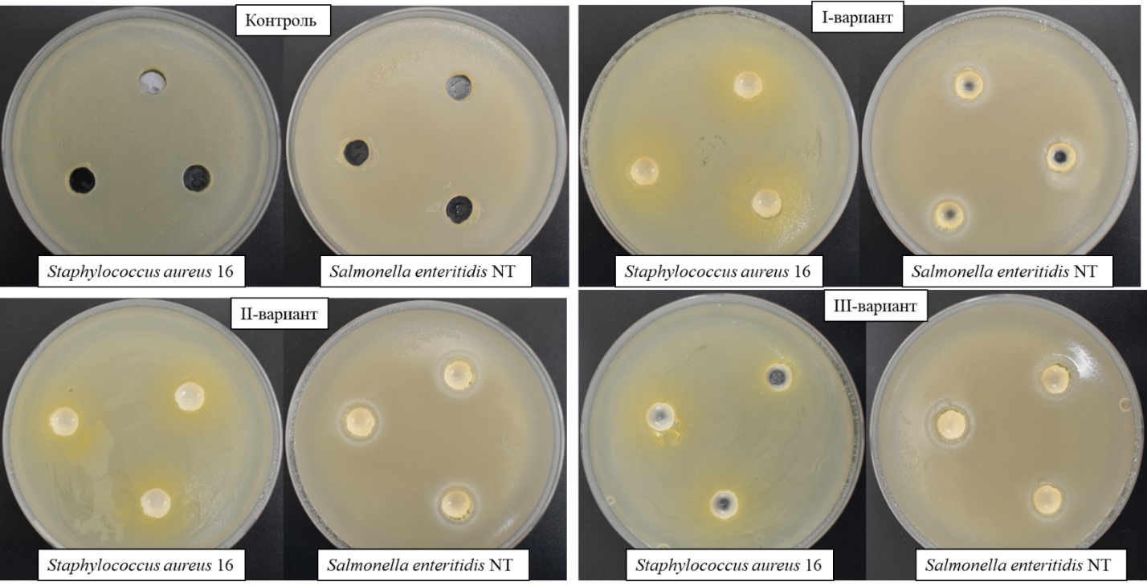

Рисунок 14 – Подавление роста бактериальных тестов консорциумами

По результатам полученных данных видно, что из всех консорциумов довольно высокую антагонистическую активность показал ІІ консорциум в отношении грамотрицательной тест-культуры Salmonella enteritidis NT. Максимальные зоны подавления роста составляют 13,6±0,7 мм.

Таблица 24 – Антибактериальная активность консорциума

Варианты | Диамерт зоны задержки роста, мм
Варианты | Salmonella enteritidis NT | Staphylococcus aureus 16
І (1:2:1) | 11,3±0,6 | н/о
ІІ (1:5:1) | 13,6±0,7 | н/о
ІІІ (1:10:1) | 12,3±0,6 | н/о
Примечание: н/о -зона задержки роста не обнаружено.

По данным полученных результатов и антибактериальным показателям выбрали консорциум ІІ (1:5:1), так как у консорциума титруемая кислотность ниже при КОЕ/мл -1х10⁸. Также,по органолептическим показателям его вкус наилучший.
Для улучшения вкусовых показателей консорциума ІІ, выбран экстракт (растительный экстракт)в следующих соотношениях:
- Растительный экстракт 1%
- Растительный экстракт 2%
- Растительный экстракт 3%
На следующем этапе исследования в отобранный консорциум ІІ вносили растительные экстракты 1%,2%,3% в обьеме 1 мл. Влияние добавок оценивали по динамике активной (рН) и титруемой кислотности кислотности, а также по изменению титра жизнеспособных клеток, результаты приведены в таблице 25.

Таблица 25 - Показатели рН и титруемая кислотность вариантов консорциума с экстрактами

Варианты | рН | титруемая кислотность (°Т) | титр клеток, КОЕ/мл | Органолептические показатели
 |  |  |  | Вкус | Запах
1% экстракта растительного сырья | 4,52±0,02 | 93,0 ±1,0 | (3,4±0,2)х10⁷ | Мягкий, вкус йогурта | Приятный
2% экстракта растительного сырья | 4,46±0,02 | 92,0 ±1,0 | (5±0,3)х10⁸ | Мягкий, вкус йогурта | Приятный
3% экстракта растительного сырья | 4,48±0,02 | 105,0 ±1,0 | (8±0,2)х10⁸ | Мягкий, вкус йогурта, с кислинкой | Приятный

Показатели антагонистической активности полученных образцов систематизированны в таблице 26.

Таблица 26 - Антибактериальная активность консорциума с добавками

Варианты | Диамерт зоны задержки роста, мм
Варианты | Salmonella enteritidis NT | Staphylococcus aureus 16
1% экстракта растительного сырья | 15,2±0,8 | н/о
2% экстракта растительного сырья | 14,5±0,7 | н/о
3% экстракта растительного сырья | 13,0±0,6 | н/о
Примечание: н/о -зона задержки роста не обнаружено.

Культивирование консорциума с растительными компонентами осуществляли в течении 18 часов при температуре 40°С [112].
Анализ полученных данных,приведенных в таблице 25 свидетельствует о том,что комплексный продукт на основе кобыльего и коровьего молока сохраняет выраженную антогонистическую активность в отношении грамотрицательной тест-культуры Salmonella enteritidis NT после внесения растительных добавок. Диаметр зон задержки роста варьировал в диапазоне от 13,0±0,6 мм до 15,2±0,8 мм. рисунок 20.

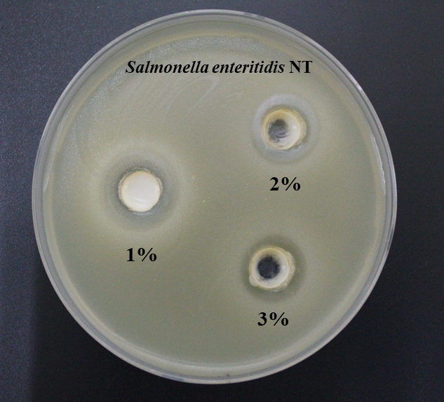

Рисунок 20 – Подавление роста бактериальных тестов консорциума с экстрактом разной концентрации

Таким образом, на основе двух молочнокислых бактерий создан консорциум в соотношении 1:5:1 из Lactobacillus delbrueckii subsp. bulgaricus 1(8), Lacticaseibacillus paracasei 3-2 и уксуснокислой бактерии Acetobacter oryzoeni K 8. В полученный консорциум был внесен растительный экстракт для улучшения органолептических показателей новой заквасочной культуры. Созданный консорциум задепонирован на хранение с получением Свидетельства о депонировании консорциума в Республиканской коллекции микроорганизмов Республики Казахстан (Приложение Б).
В результате комплексных исследований, посвящённых подбору и оценке бактериальных заквасок для разработки комбинированного кисломолочного продукта на основе кобыльего и коровьего молока, были получены следующие основные результаты:
Были выделены и очищены высокоактивные штаммы молочнокислых и уксуснокислых микроорганизмов из традиционных молочных продуктов, обладающие выраженными биотехнологическими и пробиотическими свойствами. Проведён многоэтапный отбор культур, включающий морфологическую, культуральную и физиолого-биохимическую характеристику, что позволило сформировать коллекцию перспективных микроорганизмов для дальнейших исследований.
Установлена чувствительность выделенных бактерий к широкому спектру антибиотиков. Показано, что исследуемые штаммы обладают безопасным профилем антибиотикорезистентности, что является важным критерием при создании заквасок для функциональных пищевых продуктов.
Изучены толерантность выделенных культур к кислоте и желчи — ключевые показатели их жизнеспособности в условиях желудочно-кишечного тракта. Отмечено, что ряд штаммов проявил высокую устойчивость к низким значениям рН и желчным солям, что подтверждает их пробиотический потенциал.
Оценена антагонистическая активность штаммов в отношении патогенных и условно-патогенных микроорганизмов. Выделенные штаммы продемонстрировали способность подавлять рост Salmonella spp, Staphylococcus aureus и других индикаторных культур, что обусловлено синтезом молочной кислоты, перекиси водорода и бактериоциноподобных субстанций.
Проведен скрининг бактериоциногенной активности и установлены наиболее перспективные производители антибактериальных метаболитов. Это подтверждает возможность использования этих культур для повышения микробиологической безопасности ферментированного продукта.
С помощью молекулярно-генетических методов (включая анализ гена 16S rRNA) выполнена идентификация наиболее перспективных штаммов, что обеспечило точность таксономической принадлежности и позволило подтвердить их видовую идентичность.
Исследована биосовместимость молочнокислых и уксуснокислых штаммов , подобраны гармонично взаимодействующие штаммы, способные к совместному росту без подавления друг друга. Определены пары микроорганизмов, характеризующиеся синергизмом или нейтрализмом, что критически важно для формирования эффективного консорциума.
Проведены опытные испытания по получению заквасочной культуры в смеси кобыльего и коровьего молока в оптимальном соотношении. Показано, что выбранные консорциумы успешно адаптируются к смешанному субстрату, формируют характерные органолептические свойства, обеспечивают необходимую кислотность, высокую концентрацию жизнеспособных клеток и выраженную антимикробную активность.
Таким образом, по итогам исследований сформирован научно обоснованный состав симбиотической закваски, обладающей пробиотическим потенциалом и способной обеспечивать эффективную ферментацию комбинированного молочного сырья, что является фундаментальным этапом в разработке инновационного кисломолочного продукта функционального назначения.

3.4 Экспериментальное обоснование биотехнологических аспектов производства кисломолочного продукта, обогащенным растительным экстрактом
Формирование качественного и биологически полноценного кисломолочного продукта необходимо начинать с изучения свойств исходного сырья. В рамках проведенных исследований в качестве основы для разработки нового вида кисломолочной продукции рассматривалась комбинация двух видов молока — коровьего и кобыльего. Обоснование выбора такой комбинации было связано с необходимостью объединения технологической стабильности и доступности коровьего молока с высокой пищевой и физиологической ценностью кобыльего.

3.4.1 Исследования минерального состава исходного молочного сырья и конечного кисломолочного продукта
Коровье молоко является наиболее распространённым сырьём в молочной промышленности, обладая сбалансированным составом, пригодным для традиционной ферментации и получения стабильного по консистенции и вкусу продукта [113]. Кобылье молоко, в свою очередь, характеризуется меньшим содержанием жира и белка, но высоким уровнем витаминов и незаменимых аминокислот, что делает его ценным компонентом в питании различных групп населения, включая детей и лиц с повышенными пищевыми потребностями. Его питательная ценность и биодоступность придают значимость включению данного компонента в состав комбинированного молочного сырья [114].
Анализ физико-химических параметров, аминокислотного профиля и витаминного состава, как каждого вида молока по отдельности, так и их комбинации, необходим для понимания потенциальных свойств будущего продукта и выбора оптимального соотношения компонентов [115]. Полученные данные явились научной основой для дальнейших этапов технологических разработок диссертации по формированию технологической схемы производства кисломолочного продукта с функциональными свойствами.
В этом разделе представлены результаты исследований, направленных на определение ключевых показателей качества коровьего и кобыльего молока, рассматриваемых, как в индивидуальном виде, так и в виде комбинированного сырья, отражающих качественные и количественные характеристики исходного молочного сырья, что позволило объективно оценить его пригодность для создания функционального кисломолочного продукта.
В качестве объектов исследований для изучения минерального состава молочного сырья выбраны по образцу молока коровьего и кобыльего, комбинированного молочного сырья, оптимальное соотношение которого, составило 15% кобыльего молока и 85% коровьего. Для изучения аминокислотного состава выбраны 3 образца комбинированного молочного сырья в следующих соотношениях коровье- кобылье: 10% кобыльего и 90% коровьего молока, 15% кобыльего и 85% коровьего молока, 20 % кобыльего и 80% коровьего молока и полученные из них 3 образца кисломолочного продукта. В предыдущих исследованиях нами выявлено, что наиболее оптимальным является соотношение 15% кобыльего молока и 85% коровьего [38, с.85].
Исследования минерального состава:
Исходное молочное сырье. Минеральный состав молока является важным показателем его пищевой и биологической ценности, а также оказывает существенное влияние на технологические свойства сырья. В рамках исследований были проанализированы образцы коровьего и кобыльего молока по отдельности, затем образцы комбинированного молочного сырья из этих видов в соотношении 5:1 (85% коровьего и 15% кобыльего [116].
Проведен сравнительный анализ и в виде табличных диаграмм, приведены на рисунке 15.

Рисунок 15 - Сравнительный анализ минерального состава исследуемых образцов молочного сырья

Анализ данных результатов по комбинированному молочному сырью образец №3 показал, что смесь сохраняет преимущественно характеристики коровьего молока, но с определённым смещением в сторону более высокого содержания фосфора и пониженной общей минерализации. Такое соотношение обеспечивает благоприятный минеральный баланс, сохраняя при этом технологическую пригодность молочного сырья для дальнейшего кисломолочного сквашивания. Уровень кальция и фосфора в комбинированной смеси находится в пределах, близких к физиологически оптимальному соотношению (Ca:P ≈ 1,19), что также подтверждает целесообразность применения данной пропорции при разработке обогащённого кисломолочного продукта.
Минеральный состав кисломолочного продукта.
Результаты минерального состава образцов кисломолочных продуктов, приведены в (Приложении В) [116, с.21].
Полученные данные по минеральным элементам в образцах кисломолочного продукта построены графики сравнения, приведенные на рисунке 16.

Рисунок 16 – Графики сравнения содержания минеральных веществ в исследуемых образцах

Результаты сравнительного анализа показывают, что содержание минеральных элементов кисломолочного продукта, независимо от соотношений комбинирования двух видов молочного сырья из которого он получен, практически одинаковы, что указывает на отсутствие влияния соотношения комбинирования для таких элементов, как Ca и Mg. Небольшое снижение содержания Р, К, Na и S, наблюдается у образца №2, что может свидетельствовать о погрешности результатов измерений.
Энергетическая ценность кисломолочного продукта на 6,56 ккал выше по сравнению с комбинированным исходным сырьем, из которого он изготовлен, так как количества ккал белков, жиров и углеводов в кисломолочном продукте повышается при его изготовлении.
Проведенные исследования позволили определить физико-химический, минеральный и аминокислотный состав продуктов, полученных в ходе выполнения, запланированных этапов по теме диссертационного исследования по разработке и изучению биотехнологических аспектов технологии производства кисломолочного продукта из комбинированного молочного сырья с последующим обогащением растительными экстрактами.
Установлено, что содержание минеральных элементов кисломолочного продукта, независимо от соотнощения комбинирования двух видов молочного сырья, из которого он получен, практически одинаков, что указывает на отсутствие влияния состава комбинированния для таких микроэлементов, как Ca и Mg. Небольшое снижение содержания Р, К, Na и S, наблюдается у образца №2, что может свидетельствовать о погрешности результатов измерений [116, с.23].

3.4.2 Исследования аминокислотного состава образцов комбинированного молочного сырья и конечного кисломолочного продукта
Аминокислотный состав молочного сырья оказывает существенное влияние на его биологическую ценность, безопасность и функциональные свойства. Особенно важен анализ аминокислотного профиля комбинированного молочного сырья, включающего коровье и кобылье молоко, поскольку каждый из этих компонентов характеризуется специфическим набором аминокислот. Такое сочетание может привести к улучшению баланса незаменимых и заменимых аминокислот, что делает конечный продукт их переработки потенциально более пищеваримым и биодоступным [117,118].
На рисунке 23, приведены результаты исследований аминокислотного состава образца №9400. На рисунке 24 аминокислотного состава образца №9339 [115, с.22].

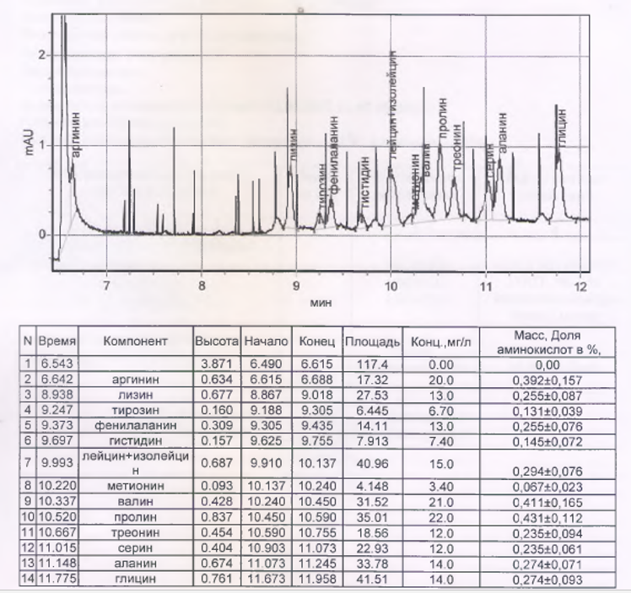

Рисунок 17 –Аминокислотный состав комбинированного молочного сырья

Как видно из рисунка 17 в комбинированном молочном сырье содержаться такие аминокислоты, как аргинин, лизин, тирозин, фенилаланин, гистидин, лейцин+изолейцин, метионин, валин, пролин, треонин, серин, аланин и глицин, которые при изготовлении из него кисломолочного продукта доказывают его биологическую ценность по аминокислотному составу [115, с.23].

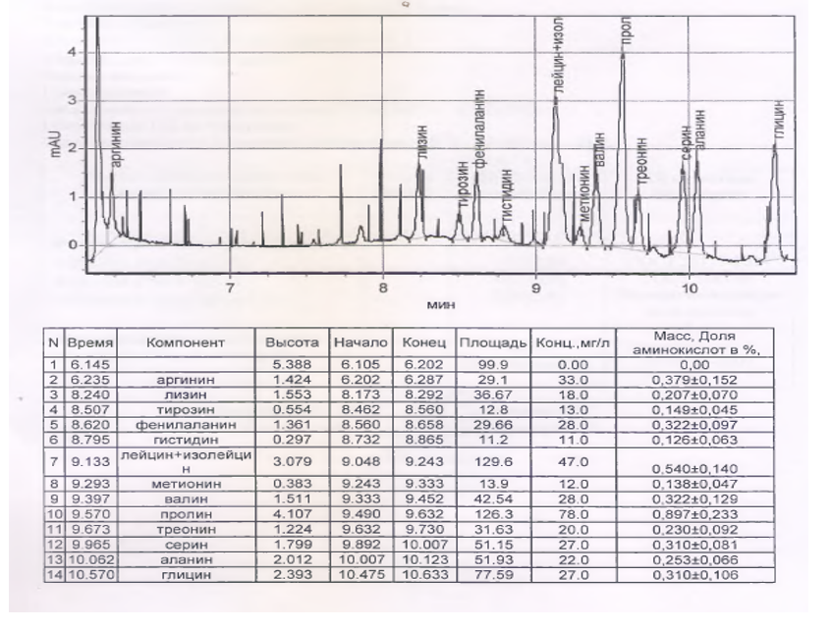
Рисунок 18–Аминокислотный состав кисломолочного продукта

На основании полученных результатов проведен сравнительный массовой доли в % аминокислот в двух исследованных образцах, с построением графиков зависимости % содержания аминокислот в зависимости от продукта, которые представлены на рисунке 18 [115, с.23].

Рисунок 19 - Графики зависимости содержания аминокислот в комбинированном молочном сырье и кисломолочного продукта

Результаты спектрофотометрического детектирования образцов комбинированного молочного сырья и кисломолочного продукта на капиллярном электрофорезе «Капель 105 М» показали наличие в них 13 видов аминокислот, повышающих биологическую ценность кисломолочного продукта [116, с.24].
Проведенный сравнительный анализ массовой доли аминокислот в двух образцах в зависимости от содержания аминокислот в исследуемых продуктах, позволяет сделать вывод о том, что аминокислотный состав конечного кисломолочного продукта идентичен исходному молочному сырью, из которого он получен, что свидетельствует о минимальном влиянии процессов закваски комбинированного молока на качество конечного кисломолочного продукта.

3.4.3 Исследование и обоснование выбора растительного сырья с получением экстрактов для применения в качестве обогащения кисломолочного продукта
В современном производстве кисломолочных продуктов значительное внимание уделяется обогащению пищевой ценности за счет добавления функциональных ингредиентов растительного происхождения. Использование растительных экстрактов позволяет улучшить органолептические и биологические свойства продукции, повысить содержание антиоксидантов, витаминов и биологически активных веществ, а также улучшить технологические параметры продукта [119, 120].
Выбор растительного сырья для получения экстрактов обусловлен его химическим составом, в частности, высоким содержанием полифенолов, флавоноидов, эфирных масел и пищевых волокон, которые оказывают положительное влияние на здоровье потребителей и способствуют улучшению микробиологической стабильности кисломолочных продуктов [121]. Кроме того, растительные экстракты могут выступать в роли натуральных консервантов и пребиотиков, способствуя развитию полезной микрофлоры и снижая риск микробного загрязнения [122].
Методы экстракции растительного сырья, такие как ультразвуковая и микроволновая экстракция, позволяют максимально сохранить биологически активные компоненты и повысить выход целевых веществ [123]. Особое значение имеет выбор оптимальных условий экстракции, включая растворитель, температуру, время и давление, которые влияют на качественный и количественный состав полученных экстрактов.
Обоснование применения растительных экстрактов в кисломолочных продуктах также включает оценку их совместимости с молочной средой, влияния на ферментацию и сенсорные характеристики конечного продукта. Проведённые исследования показывают, что использование экстрактов шиповника, черники, рябины и других ягодных культур способствует улучшению антиоксидантных свойств и увеличению срока хранения кисломолочных продуктов без негативного влияния на вкусовые качества [124-126].
При обогащении состава пищевых продуктов продуктами растительного происхождения используют сырье, как правило, возделываемое или культивируемое в данном регионе, что позволяет избежать экономических и финансовых затрат, связанных с его транспортированием и хранением.
При выборе растительного компонента для обогащения состава пищевых продуктов с целью создания продуктов повышенной функциональности исходили из следующих принципов пищевой комбинаторики [116, с. 0]:
- принципа безопасности и доброкачественности;
- принципа необходимости использования;
- принципа совместимости.
На основании, сформулированного принципа ФАО/ВОЗ рекомендации по питанию должны разрабатываться на основе преобладающих в каждой стране структур потребления пищевых продуктов, кроме того, необходимы рекомендации для различных географических или социально-экономических групп в одной и той же стране [116, с. 0]. Всем этим принципам из всех групп растительных продуктов, прорастающих в Казахстане, наиболее близко подходят следующие группы растении: плоды боярышника, шалфей, душица, чаберц, базилик, гвоздика.
В состав плодов боярышника входят сахара (от 4 до 11 %), жирные кислоты, дубильные вещества, пектины, фитостерины, винная и лимонная кислоты, флавоноиды (кверцетин, кемпферол, апигенин, гербацетин, 3-метоксигербацетин) гликозиды (орлентин, витексин, сапонаретин), биозид протоцианидина, фенолкарбоновые и тритерпеновые (урсоловая, олеаноловая и кратеговая) кислоты, ацетилхолин, триметилхолин, жирное масло, 6-ситостерин, витамины С (до 90 мг), Е (2 мг), Р, бета-каротин (до 14 мг), холин, микро- и макроэлементы и другие биологически активные вещества [118, с. 0].
В цветках боярышников содержатся флавоноиды (гиперозид, кверцетин, кверцитрин), кофейная, хлорогеновая кислоты, холин, ацетилхолин, триметилхолин и эфирные масла (до 0.16 %).
В листьях шалфея содержатся флавоноиды, алкалоиды, дубильные и смолистые вещества, органические кислоты (олеаноловая, урсоловая, хлорогеновая и др.), витамины Р и РР, горечи, фитонциды, а также значительное количество эфирного масла, содержащего пинен, ционеол, туйон, борнеол, сальвен и другие терпеновые соединения.
Витамины: витамин А, бета каротин, лютеин, витамин Е, витамин К, витамин РР.
Микро и макроэлементы: калий, кальций, магний, натрий, фосфор, железо, марганец, медь, селен, цинк и др. [119, с. 0].
Больше всего полезных веществ в шалфее во время созревания семян, в этот период из него добывается ценное эфирное масло.
В составе душицы находятся полезные вещества, которые оказывают целебные действия на организм человека - в цветках, листьях и стеблях содержатся от 0,3 до 1 % эфирного масла, в состав которого входят: фенолы (до 44 %) — тимол и его изомер карвакрол; би- и трициклические сесквитерпены (12,5%), свободные спирты состава C ₁₀ H ₁₈ O (до 15 %). Кроме того, трава содержит дубильные вещества, аскорбиновую кислоту (в листьях до 565 мг %) и флавоноиды. Душица содержит в своем составе многие витамины – В6, В2, В12, А, РР. В нем имеются и жизненно важные для человека минеральные вещества – много кальция и калия, чуть меньше фосфора и железа, присутствует медь и магний.
В чабреце содержится тимол, полезные горечи, органические кислоты, дубильные вещества, витамины группы В, С, каротин, флавоноиды, смолы и камедь, а также ряд ценных макро- и микроэлементов - кальций, калий, магний, фосфор, натрий, цинк, селен, медь, марганец, железо [120, с. 0]. Лучше всего полезные свойства чабреца проявляются во время цветения растения, поэтому специалисты рекомендуют именно в этот период собирать его для дальнейший сушки.
Благодаря биологически активным веществам, которые содержатся в составе чабреца и положительно влияют на человеческий организм, чабрец широко используется в традиционной и народной медицине.
Основные полезные свойства базилика – в его уникальном составе. В листьях базилика содержится много дубильных и минеральных веществ, эфирных масел, сапонинов, гликозидов. Они также богаты витаминами А, Р, В2, С, рутином, фитонцидами, каротином, простыми сахарами, растительными жирами [119, с. 0].
В базилике много эфирного масла (до 1,5%), которое и обеспечивает ему пряный аромат. Оно насыщено душистыми летучими веществами - линалооллом, эвгенолом, меилхавинолом и камфорой, стимулирующей сердечную деятельность.
Химический состав гвоздики необычайно велик. Её полезные свойства объясняются высоким содержанием витаминов, минералов и, конечно же, эфирного масла.
Витамины бутонов гвоздики: провитамин А (бета-каротин), витамины группы В (В1, В2, В3 или РР, В4, В6, В9), витамин С (аскорбиновая кислота), витамин Е (токоферол) и витамин К (филлохинон). Гвоздика содержит полезные минералы: калий, кальций, натрий, магний, фосфор, железо, марганец, медь, селен, цинк [120, с. 0].
Немалое содержание в ней Омега-3 и Омега-6 полиненасыщенных жирных кислот. 20 % одного бутона составляет эфирное масло, содержащее ароматические вещества эвгенол, кариофиллен, иланген и др. Столько же в гвоздике и дубильных веществ, а ещё гликозиды и слизи.
Если рассматривать содержание белков, жиров и углеводов, то в гвоздике протеинов 6%, липидов 20%, углеводов около 27%. Приблизительно 30 % пряности — это клетчатка [121, с. 0].
По результатам проведенных исследований, разработана технология изготовления растительного эктракта схема, которой приведена на рисунке 20.

Боярышник
Шалфей
Душица
Чабрец
Базилик
Гвоздика
водный раствор

Подготовка сырья
Измельчение

Смещивание
Настаивание

Экстракция

Процеживание

Остаток

Экстракт

Розлив, упаковка и хранение

Рисунок 20 - Технологическая схема производства растительного экстракта

Технологический процесс растительного экстракта включает в себя следующие технологические операции:
1. Подготовка сырья. После очистки от сорных примесей боярышника, шалфея, душицы, чаберца, базилика и гвоздики по отдельности направляют к мельнице для измельчения.
2. Измельчения. Измельчение боярышника, шалфея, душицы, чаберца, базилика и гвоздик до ганулиметрического состава 1,5-2,0 мм производится в мельнице для измельчения лекарственных трав.
3. Смешивание. Согласно созданной рецептуре отвесив 20 части боярышника, по 5 части шалфея, душицы, чаберца, базилика и 2,5 части гвоздики их засыпают в емкость низкочастотной вакуум-ультразвуковой установки и перемешивая заливают водный раствор из расчета соотношения комбинированного сырья и экстрагента 1:10.
4. Настаивание. С целью максимального извлечения через каждые 120 мин настой перемешивают по и против часовой стрелки в течение 7-12 мин. Продолжительность настаивания составляет 360 мин.
5. Экстракция. По истечении времени настаивания включает низкочастотной вакуум-ультразвуковой установки в работу. Экстракцию комбинированного сырья проводят при температуре 40°С и остаточном давлении 10,1 кПа с частотой колебания 32 кГц и c интенсивностью ультразвукового воздействия 70 Вт/см² в течение в течение 15-16 мин.
6. Процеживание. После достижения заданного времени обработки ультразвуком экстракт процеживают в мерный цилиндр через пресс-цедилки через двойной слой марли и воронку.
7. Розлив, упаковка и хранение. Перед розливом экстракта все емкости необходимо вымыть и дезинфицировать. Для розлива в бутылки применяется специальный дозатор а если розлив ведется в ПЭТ бутылки закручивают пробой. Бутылки, содержащие экстракт кроме основной этикетки наклеиваются предупредительными этикетками «Хранить в прохладном месте», так как экстракт растительный быстро обсеменяется микрофлорой, а также надпись «Перед применением взбалтывать», так как возможно выпадение осадка.
На основании результатов проведенных исследований можно сделать вывод о том, что обогащение разработанного нами кисломолочного продукта растительным экстрактом придает ему дополнительную функциональную направленность.
Таким образом, комплексный подход к выбору растительного сырья и технологии получения экстрактов обеспечивает создание функциональных кисломолочных продуктов с улучшенными питательными и технологическими характеристиками, соответствующих современным требованиям здорового питания.
Использование экстракта растительного сырья для обогащения кисломолочного продукта, следующий этап проведенных нами исследований по получению молочных продуктов функционального действия [127].
С целью обогащения исследуемого образца биологически активными соединениями был использован комбинированный растительный экстракт, включающий шесть видов растений в соотношении 10:4:4:4:4:2. Физико-химический анализ экстракта показал следующие показатели: массовая доля сухих веществ - 11,7%, значение рН - 5,51, плотность - 973 кг/м³, динамическая вязкость — 9,503 мПа·с, активность воды (aw) - 0,96, удельная энергия связывания влаги - 5,52 кДж/кг, флавоноиды-0,054%,полифенолы-0,091%,жирорастворимые антиоксиданты-0,10 мг/мл, водорастворимые антиоксиданты-0,14 мг/мл, витамин В2-0,035мг/мл, витамин В9-55,30 мкг/мл., витамин С-0,28 мг/мл .
.
Результаты исследовния содержание макро – и микроэлементов в составе экстракта обработаны экспериментальных табличных данных в виде диаграммы представлены на рисунках 21, 22, 23.

Рисунок 21 - Содержание макроэлементов в экстракте

Рисунок 22 - Содержание макроэлементов в экстракте

Рисунок 23 - Содержание макроэлементов в экстракте

При химическом анализе образцов: базилика, гвоздики, душицы, шалфея, чабреца и боярышника по содержанию макроэлементов имеющие важную значимость в жизнедеятельности организма, установлено, что в растениях содержание таких макроэлементов как натрий находится в пределах 0,48-5,98 мкг/кг, аллюминий -0,78-1,58 мкг/кг, железо-0,51-1,01 мкг/кг, калий -2,81-27,7 мкг/кг. Более высокое содержание натрия оказалось в гвоздике, а аллюминия - в базилике и чабреце; железа - в базилике, калия – в шалфее, боярышнике, базилике, душице; кальция - душице, чабреце и базилике.
В этих растениях содержались также важные макроэлементы как магний (2,34-4,48 мкг/кг) и фосфор (1,48-3,57 мкг/кг). Более высоким содержанием магния отличались гвоздика, шалфей и душица, а фосфором - боярышник, душица и шалфей. Результаты исследовния содержания микроэлементов в составе экстракта представлены на рисунках 24, 25, 26.

Рисунок 24 - Содержание микроэлементов в экстракте

Рисунок 25 - Содержание микроэлементов в экстракте

2,13
113,7

Рисунок 26 – Содержание микроэлементов в экстракте

Содержание таких важных микроэлементов как кобальт находится в пределах 3,41-20,35·10⁻⁴ мкг/кг; меди - 8,49-22,66 ·10⁻³ мкг/кг; ниобия - 1,64-20,25·10⁻⁴ мкг/кг, никеля -1,90-30,95·10⁻³ мкг/кг; марганца - 5,46-113,2 ·10⁻² мкгкг; цинка - 2,13-6,04·10⁻² мкг/кг . Более высоким содержанием кобальта отличались боярышник, базилик; ниобием - душица, шалфей; никеля и меди - боярышник, базилик, гвоздика; марганца - гвоздика, базилик, чабрец; цинка - базилик, душица и чабрец.
Из выше изложенного материала видно, что исследованные растения в достаточном количестве содержат макро- и микроэлементы, играющие важную роль в жизнедеятельности человека.
Таким образом, на основании исследования физико-химических свойств и минерального состава экстрактов группы растении: плоды боярышника, шалфея, душицы, чаберца, базилики и гвоздики, а также их органолептических показателей можно утверждать о том, что выбранные в качестве сырья группы растении могут быть успешно использованы для изготовления экстракта.
Для проведения сравнительного анализа были предусмотрены контрольные образцы:
Образец №4 (К+): контрольная проба, содержащая только комбинированное молоко без добавления растительного экстракта;
Образец №5 (К): проба коровьего молока без включения кобыльего, использованная для оценки показателей КОЕ (колониеобразующих единиц) в конечном кисломолочном продукте.
Образцы кисломолочного продукта, обогащённого растительным экстрактом, подвергались анализу на минеральный и аминокислотный состав. Результаты испытаний приведены на рисунке 27.

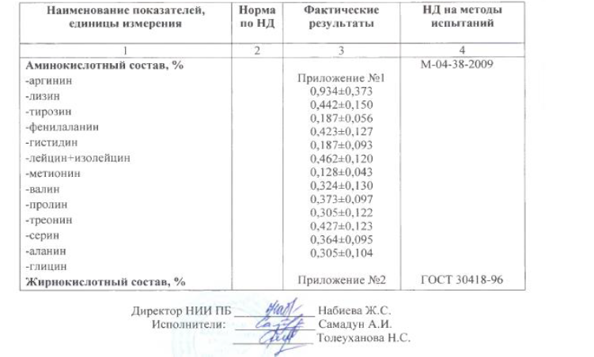

Рисунок 27 – Протокол испытаний аминокислотного состава кисломолочного продукта, обогащенного растительным экстрактом, лист 1

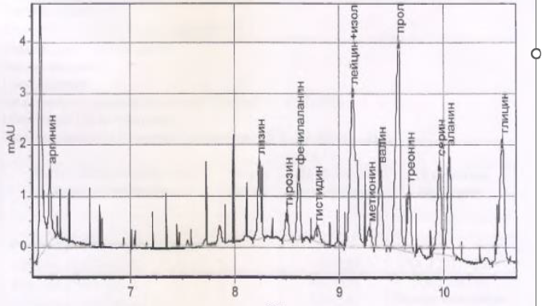

Рисунок 27, лист 2

Полученные данные позволяют определить оптимальную концентрацию растительного экстракта, применяемого для обогащения кисломолочного продукта биологически активными веществами в процессе совместного заквашивания исходного молочного сырья с заквасочной культурой. Это обеспечивает нормирование микробиологического показателя — количества колониеобразующих единиц (КОЕ/см³) — в готовом продукте, не превышающего допустимые значения, установленные нормативными документами. Результаты исследования влияния концентрации растительного экстракта на уровень КОЕ в кисломолочных образцах представлены в таблице 27. [126, с.142].

Таблица 27 – Результаты влияния содержания растительного экстракта на КОЕ/см³ в образцах кисломолочного продукта

№ п/п | Количество микроорганизмов каждого вида в пробе N, КОЕ/см³ | Среднее значение N, КОЕ/см³
Образец № 1(0,1%) | (6,2±0,3)×10⁷ | (3,9±0,1)×10⁷
Образец № 2(1%) | (3,1±0,3)×10⁷ | (2,3±0,1)×10⁷
Образец № 3(3%) | (5,6±0,3)×10⁷ | (3,7±0,2)×10⁷
Образец №4(Контроль +) | (3,9±0,2)×10⁷ | (2,9±0,1)×10⁷
Образец № 5(Контроль) | (3,7±0,2)×10⁷ | (3,7±0,2)×10⁷

Как видно из данных, представленных в таблице 27, концентрация растительного экстракта, используемого для обогащения кисломолочного продукта, не должна превышать 3%. Только при этом условии количество молочнокислых микроорганизмов соответствует нормативным требованиям, установленным ТР ТС 033/2013, не менее 1×1061 КОЕ/см³, а также сохраняются необходимые органолептические свойства конечного продукта.
Обогащение кисломолочного продукта растительным экстрактом способствует улучшению как аминокислотного, так и минерального состава [128-130].
Результаты анализа аминокислотного состава (%) исходного комбинированного молочного сырья, кисломолочного продукта без добавления растительного экстракта и с его добавлением в процессе сквашивания. Для наглядного сравнения данные визуализированы в виде столбчатых диаграмм на рисунке 28 [127, с. 143].

Рисунок 28 - Сравнительный анализ массовой доли аминокислот

Сравнительный анализ показал, что содержание аминокислот в кисломолочном продукте при добавлении растительного экстракта значительно увеличивается. Так, уровень аргинина возрастает в 2,38 раза, лизина — в 1,73 раза, тирозина — в 1,43, фенилаланина — в 1,66, гистидина — в 1,29, а лейцина и изолейцина – в 1,57 по сравнению с исходным комбинированным молочным сырьём. Таким образом, наблюдается улучшение аминокислотного профиля практически по всем исследованным аминокислотам [131,132].
На основе полученных данных по минеральному составу кисломолочного продукта без и с добавлением растительного экстракта, а также с учётом различных пропорций кобыльего и коровьего молока (10%, 15%, 20%), были сформированы результаты, представленные в таблицах 28 и 29 [127, с. 114].
Таблица 28 – Минеральный состав кисломолочном продукте без растительного экстракта

Кисломолочный продукт | Ca,  мг % | Mg,  мг % | P,  мг % | К,  мг % | Na,  мг % | S,  мг % | О,  мг %
Образец №1, 10% | 14,4 | 1,21 | 13,67 | 16,34 | 8,31 | 0,84 | 34,59
Образец №1, 15% | 14,15 | 1,38 | 12,36 | 15,41 | 7,34 | 0,61 | 38,51
Образец №1, 20% | 14,66 | 1,25 | 13,33 | 16,19 | 8,43 | 0,88 | 34,85

Таблица 29 – Минеральный состав кисломолочном продукте кисломолочном продукте с растительным экстрактом

Кисломолочный продукт, обогащенный растительным экстрактом | Ca,  мг % | Mg,  мг % | P,  мг % | К,  мг % | Na,  мг % | S,  мг % | О,  мг %
Образец №1, 10% | 7,50 | 0,32 | 4,65 | 0,53 | 27,48 | 0,84 | 13,87
Образец №1, 15% | 13,01 | 1,17 | 13,28 | 15,57 | 9,46 | 0,64 | 37,51
Образец №1, 20% | 12,03 | 1,09 | 17,00 | 15,52 | 8,94 | 0,27 | 39,71

Сравнительный анализ минерального состава кисломолочных продуктов, приготовленных с различными пропорциями кобыльего и коровьего молока и с добавлением растительного экстракта, показывает положительное влияние экстракта на обогащение продукта микро- и макроэлементами. Содержание ключевых минералов, таких как кальций, магний, железо и цинк, повышается пропорционально увеличению доли растительного экстракта. Эти элементы играют важную роль в поддержании здоровья костей, нормализации обменных процессов и повышении устойчивости организма к стрессам.

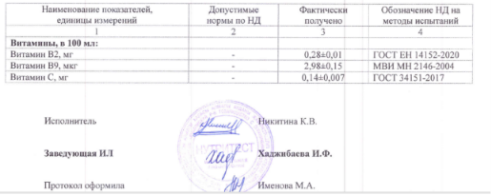
Рисунок 27 – Протокол испытаний витаминного состава кисломолочного продукта, обогащенного растительным экстрактом

Количественная оценка накопления рибофлавина (В2): экспериментально установлен высокий уровень содержания В2 (рибофлавина) в готовом комбинированном кисломолочном продукте, который составил 0,28±0,01 мг на 100 мл (анализ по ГОСТ ЕН 14152-2020). Данный показатель обусловлен синергетическим эффектом рибофлавина молочнокислой микрофлорой закваски в процессе биотехнологической обработки комбинированной основы (коровье и кобылье молоко), а также его дополнительным извлечением из введенного растительного экстракта. Полученная концентрация витамина В2 позволяет существенно повысить нутриентную адекватность разработанного продукта.
Анализ концентрации фолиевой кислоты В9: в ходе исследований с применением методик МВИ МН 2146-2004 в разработанном продукте идентифицирован витамин В9 (фолиевая кислота) в количестве 2,98±0,15 мкг на 100 мл. Присутствие фолиевой кислоты в данной концентрации имеет ключевое физиологическое значение , поскольку витамин В9 выступает коферментом во многих метаболических процессах, а его синергизм с аминокислотным и минеральным профилем комбинированной коблье-коровьей молочной матрицы потенцирует лечебно-профилактические свойства готового продукта.
Содержание витамина С(аскорбиновой кислоты), определенное по ГОСТ 34151-2017, составило 0,14±0,007 мг на 100 мл. Учитывая высокую лабильность и склонность аскорбиновой кислоты к термической и окислительной деструкции в процессе технологической обработки, сохранение витамина С в готовом продукте подтверждает барьерный и антиоксидантный эффект введенных растительных полифенолов и флавоноидов. Растительный экстракт в данном случае выступает естественным стабилизатором, защищающим лабильные нутриенты от разрушения.

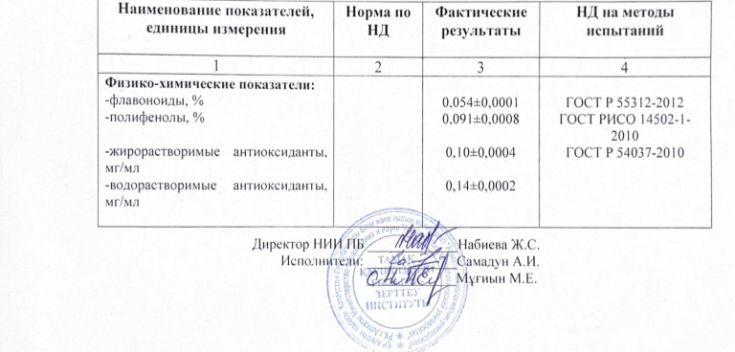
Рисунок 27 – Протокол испытаний флавоноидов, полифенолов, антиоксидантов кисломолочного продукта, обогащенного растительным экстрактом

Результаты аналитического контроля готового комбинированного продукта свидетельствуют о воспроизводимости разработанной технологии и детерминируют факт успешной фортификации поликомпонентной молочной основы растительным экстрактом. Идентификация в составе готового продукта биологически активных веществ фенольной природы- флавоноидов 0,054%±0,0001% и общих полифенольных соединений 0,091±0,0008 % (согласно ГОСТ Р55312-2012 и ГОСТ Р ИСО 14502-1-2010) -служит объективным химическим маркером. Поскольку нативное молочное сырье и традиционные кисломолочные продукты(йогурт, кефир, кумыс) полностью лишены данных метаболитов вторичного синтеза растений, их обнаружение в готовом продукте верифицирует сохранность и стабильность целевых функциональных ингредиентов в процессе биотехнологической обработке и сквашивания молочной матрицы.
Повышенная антиоксидантная ценность: значения водорастворимых 0,14 мг/мл и жирорастворимые 0,10 мг/мл антиоксидантов значительно превышают стандартные показатели чистого молочного сырья. Кобылье молоко само по себе богато витамином С, а в сочетании с экстрактом продукт приобретает мощный лечебно-профилактический (функциональный) статус.
Таким образом, использование растительных экстрактов с биологически активными свойствами при заквашивании исходного комбинированного молочного сырья, состоящего из коровьего и кобыльего молока, позволяет улучшить физико-химические характеристики сырья и повысить содержание ряда аминокислот в конечном кисломолочном продукте, что способствует улучшению его функциональных свойств. Оптимальной концентрацией растительного экстракта для обогащения кисломолочного продукта признано значение не более 3% от общего объёма исходного молочного сырья. Такая дозировка обеспечивает соблюдение нормативных требований по количеству молочнокислых микроорганизмов (не менее 1×10⁶КОЕ/см³) согласно ТР ТС 033/2013, при этом не ухудшая органолептические показатели готового продукта.
Полученные данные демонстрируют значительное улучшение аминокислотного профиля кисломолочного продукта при добавлении растительного экстракта. Увеличение содержания таких незаменимых аминокислот, как аргинин, лизин и лейцин, свидетельствует о повышении биологической ценности продукта. Особенно заметен прирост аргинина, который увеличился в 2,5 раза, что может способствовать улучшению метаболических процессов и иммунитета у потребителей. Повышение концентрации тирозина, фенилаланина и гистидина дополнительно свидетельствует о комплексном улучшении питательной ценности продукта.
Увеличение количества аргинина при производстве кисломолочного продукта, обогащенного растительным экстрактом, — это результат синергетического эффекта между компонентами молока, биологически активными веществами растений и метаболизмом стартовых культур (молочнокислых бактерий, МКБ). Этот прирост обеспечивают три главных взаимосвязанных фактора:
1. Усиление протеолиза (ферментативного расщепления белков) Молочнокислые бактерии обладают мощной протеолитической системой (бактериальными протеазами и пептидазами). Они расщепляют сложные молочные белки (казеин) до свободных аминокислот, включая аргинин. Роль растительного экстракта: Растительные экстракты богаты витаминами, микроэлементами, органическими кислотами и полифенолами. Они действуют как мощный стимулятор роста и метаболической активности МКБ. Бактерии начинают развиваться быстрее, выделяют больше ферментов, и глубина ферментативного гидролиза белков увеличивается. В результате высвобождается гораздо больше аргинина, чем при сквашивании обычного молока.
2. Внесение растительных свободных аминокислот и пептидов. Сам по себе растительный экстракт является прямым источником азотистых веществ: Выбранные нами растения содержат высокий уровень свободного аргинина или пептидов, богатых этой аминокислотой. При добавлении экстракта в молочную основу происходит элементарное суммирование: свободный аргинин растения добавляется к аргинину молока.
3. Биосинтез de novo и метаболические пути МКБ. Выбранный штамм молочнокислых бактерий Lactiplantibacillus plantarum, способны синтезировать аминокислоты de novo (заново) при наличии правильных предшественников.
Эти изменения обусловлены как непосредственным присутствием аминокислот в составе растительного экстракта, так и возможным стимулирующим эффектом на микробиологическую активность заквасочной культуры.
Резюмируя растительный экстракт не просто добавляет свой собственный аргинин, он «подкармливает» и активирует молочнокислые бактерии. Направленный на полную мощность бактериальный протеолиз начинает активно «вырезать» аргинин из казеина молока, а параллельно запускается синтез аминокислоты из растительных предшественников [133].

3.4.4 Математическая модель разработки рецептуры комбинированного кисломолочного продукта
В качестве растительного экстракта предложено использовать растительный экстракт, полученный из шести видов растений, в состав которого входят 10 частей боярышника, по 4 части шалфея, душицы, чаберца, базилика и 2 части гвоздики, полученного экстракцией методов низко частной вакуум ультразвуковой технологией [62, с.5-7]. В рамках ранее проведенной научно-исследовательской работы, результаты которой показали, что применение комбинированного растительного экстракта для обогащения кисломолочного продукта повышает содержание макро- и микроэлементов в продукте до 84,31% [61, с. 82].
Также, необходимо было исследовать влияние применяемого растительного экстракта на сам процесс заквашивания исходного молочного сырья заквасочной культурой – определить ее процентное содержание, которое не будет влиять на параметры заквашивания с изучением органолептических и физико-химического состава конечного продукта для выявления отклонений по микробиологическим показателям.
Одной из задач данной работы была разработка рецептуры комбинированного кисломолочного продукта из кобыльего и коровьего молока с биодобавкой.
Математические модели разработки рецептуры комбинированного кисломолочного продукта можно выразить в виде полиномных уравнений второй степени, где F(х₁, х₂, х₃) – функция активности воды готового продукта; x₁– количество коровьего молока,%; х₂– количество кобыльего молока, %; х₃–количество закваски, мл.
Эмпирические данные, приведенные в таблице 28 для проведения анализа характеризуют уровень активности воды готового кисломолочного продукта в зависимости от процентного содержания коровьего и кобыльего молока, количества закваски и температуры.
На основе корреляционного-регрессионного анализа построили многофакторную модель активности воды готового кисломолочного продукта [134]:

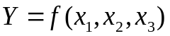 (1)

Зависимость уровеня активности воды(У) от указанных факторов не представляется линейной функцией, поэтому используем полином второй степени:

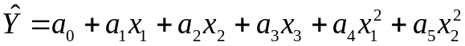, (2)

Здесь,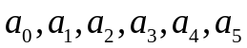- коэффициенты регрессии, которые определяются по методу наименьших квадратов факторные признаки:
x₁– количество коровьего молока,%;
х₂– количество кобыльего молока, %;
х₃ –количество закваски, мл.
В результате оценки параметров по методу наименьших квадратов уравнение регрессии определена в следующем виде:

. (3)

Протокол регрессионного анализа, приведен на рисунке 29


Рисунок 29 – Протокол регрессионного анализа

Проведем проверку качества регрессионного уравнения.
Определение коэффициента детерминация производится по формуле:

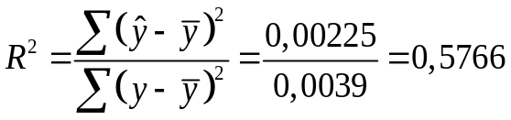 (4)

Значение коэффициента детерминации означает, что уровень активности воды на 57,66% зависит от содержания коровьего и кобыльего молока, количестваа закваски.
Вычисляем коэффициент множественной корреляции:

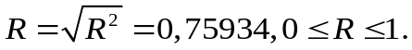 (5)

Близость значения коэффициент множественной корреляции к единице означает, что между результативным и факторными переменными существует тесная связь.
Адекватность разработанной модели проверим с помощью критерия Фишера. Здесь ставится Н₀ гипотеза о равности генеральных дисперсий, т.е. проверяется гипотеза о случайной природе зависимости.

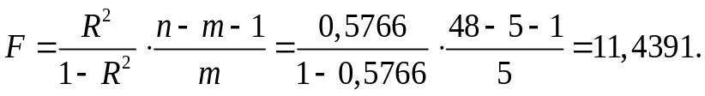 (6)

Табличное значение F-критерия Фишера F_{табл}(5,48,0.05)=0,0000005. Так как F> F_{табл} признается общая статистическая значимость модели.
Значимость коэффициента множественной корреляции проверим с помощью t-критерия Стьюдента:

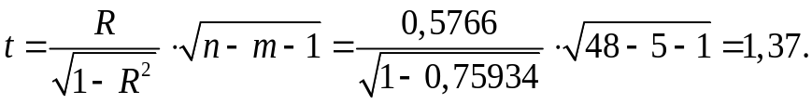 (7)

Сравнивая вычисленное значение с табличным t>t_{табл}(0,178), убеждаемся в статистической значимости коэффициента множественной корреляции.
Проверка качества подбора теоретического уравнения проводится с использованием средней ошибки аппроксимации. Средняя ошибка аппроксимации регрессии определяется по формуле:

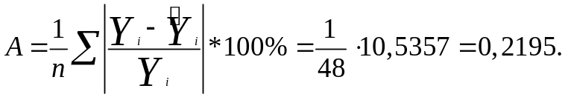 (8)

Вычисленное значение 0,2195 свидетельствует о хорошем подборе модели к исходным данным. Графическая интерпретация зависимости содержания коровьего и кобыльего молока, количества закваски, приведена на рисунке 30.
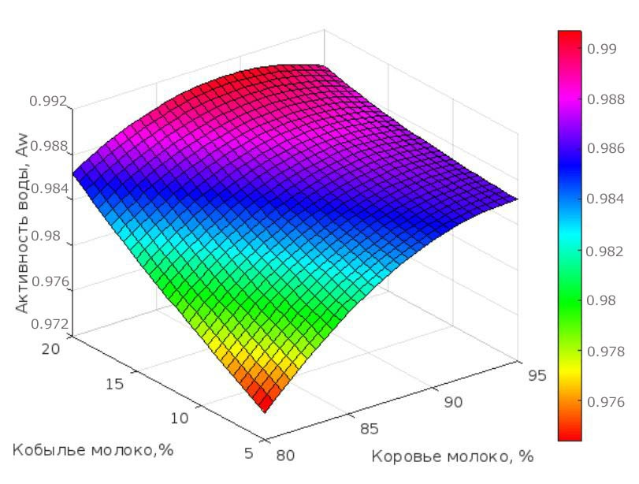
Рисунок 30 –Графическая интерпретация зависимости содержания коровьего и кобыльего молока, количества закваски
При оптимальном значении активности воды Aw = 0,99, определено оптимальное соотношение 85% (коровье молоко), 15% (кобылье молоко), а также 0,1мл (закваска).
Данный результат обуславливается активностью растительной добавки, которая способствует увеличению срока хранения кисломолочного продукта. Построенная математическая модель имеет научную значимость и может применяться в разработке новых кисломолочных продуктов.
В результате экспериментального обоснования биотехнологических аспектов производства комбинированного кисломолочного продукта, обогащённого растительным экстрактом на основе полученных результатов испытаний минерального, физико-химического, микробиологического, аминокислотного состава исходных и конечных продуктов исследований (Приложение В) получены следующие результаты:
Было обосновано использование сочетания кобыльего и коровьего молока в качестве исходной сырьевой базы. Доказано, что комбинирование указанных видов молока позволяет оптимизировать функционально-технологические свойства субстрата, обеспечить высокую пищевую и биологическую ценность, а также создать благоприятные условия для роста и метаболической активности пробиотических микроорганизмов.
Изучение минерального состава исходного молока и готового продукта показало, что сочетание двух видов сырья способствует увеличению содержания физиологически значимых макро- и микроэлементов, таких как кальций, магний, фосфор и цинк. Установлено, что в процессе ферментации минералы сохраняются в доступной форме, что повышает функциональную ценность полученного продукта.
Проведён анализ аминокислотного состава комбинированного молочного сырья и конечного кисломолочного продукта. Установлено, что ферментация способствует увеличению содержания свободных аминокислот, прежде всего незаменимых (валин, лизин, треонин, лейцин), за счёт протеолитической активности заквасочных культур, что повышает биодоступность
На основе исследований растительного сырья обоснован выбор природного экстракта, обладающего антиоксидантной активностью, набором биологически активных соединений и хорошей совместимостью с молочной основой. Выбранный растительный компонент позволяет не только повысить функциональные свойства продукта, но и улучшить органолептические показатели благодаря формированию выраженного вкусо-ароматического профиля.
Разработана математическая модель оптимизации рецептуры комбинированного кисломолочного продукта, учитывающая долю молочного сырья, концентрацию растительного экстракта, а также целевые параметры продукта (кислотность, содержание сухих веществ, органолептические показатели, функциональная активность). Построенная модель позволила определить рациональные технологические параметры и обеспечить стабильность качества готового продукта.
Таким образом, выполненные исследования научно обосновали выбор сырьевых компонентов, подтвердили их нутритивную и биологическую ценность, установили оптимальные условия обогащения продуктовой матрицы растительным экстрактом и обеспечили разработку научно-выверенной рецептуры функционального кисломолочного продукта.

3.5 Разработка технологии производства кисломолочного продукта с пробиотическими свойствами, обогащенным растительным экстрактом
3.5.1 Обоснование концептуальных подходов по проектированию этапов технологии производства функционального кисломолочного продукта
Конечные результаты теоретических и экспериментальных исследований положены в основу технологии производства кисломолочных продуктов функционального назначения, из отечественного молочного сырья (кобылье и коровье) путем их комбинирования и обогащением экстрактами растительного сырья, произрастающих на территории южных регионов нашей страны с применением новых видов заквасочных культур, полученных на основе штаммов Lactocaseibacillus paracasei 3-2, Lactobacillus delbrueckii subsp. bulgaricus 1(8) и Acetobacter oryzoeni К8, которые экспериментально подтвердили пробиотические, антиоксидантные и иммуномодулирующие свойства конечного кисломолочного продукта. Основу кисломолочного продукта составляет молочная среда, ферментируемая специально разработанной симбиотической закваской, включающей пробиотические штаммы. В качестве обогатителя выбран водный экстракт (плоды боярышника, шалфей, душица, чаберц, базилик, гвоздика), обладающий выраженными биологически активными свойствами.
Технологический процесс состоит из следующих основных этапов, представленных на рисунке 31.

Этап 1: Подготовка молочного сырья
(коровье и кобылье молоко)
-Первичная фильтрация
-Охлаждение и хранение при t=4 ⁰C

Этап 2: Комбинирование (смешение)
-пропорции 85:15 (коровье:кобылье), %,
- смешение при t=34-40⁰C

Этап 3: Нормализация по жиру и белку
-до жирности 3,2 %,
- массовой доли сухих веществ 10,5-11,2%

Этап 4: Гомогенизация
-давление 12–15 МПа (120–150 бар)
- t=55-65⁰C
-количество ступеней 2: 1-я ступень – 12–15
МПа, 2-я – 3–5 МПа

Этап 5: Пастеризация
- t=65⁰C
-время 10-15 мин
Этап 7: Приготовление и внесение пробиотической закваски
- 5% от массы основы
(концентрация пробиотиков не менее 10⁹ КОЕ/г)
Этап 6: Охлаждение до температуры сквашивания
- до t=40±2⁰C

Этап 8: Сквашивание - t=37-39⁰C, время=6-8 час.
-кислотность до 75–85°Т.
Этап 9: Охлаждение
- t=20-25⁰C

Этап 10: Приготовление растительного экстракта
- измельчение до частиц не более 2мм
- заливается горячей водой (температура 80 °C) в соотношении 1:10
-настаивается в термостате в течение 30 минут
- процеживается и охлаждается до 40 °C
Этап 11: Внесение растительного экстракта и перемешивание
- до t=20-25⁰C, 3-5% от массы сквашенного продукта
-время внесения - 3–5 минут
(в зависимости от объема партии)

Этап 13: Розлив и упаковка
Этап 12: Охлаждение
- t=4⁰C

Этап 14: Хранение
(4±2°C)

Рисунок 31 – Технологическая схема производства кисломолочного продукта функционального назначения

Описание этапов технологической схемы:

Этап 1: Подготовка молочного сырья (коровье и кобылье молоко)
Поступающее молоко проходит входной контроль по органолептическим, физико-химическим и микробиологическим показателям в соответствии ГОСТ 31449 и СТ РК 1005 или на основании сертификатов о качестве молока от производителей. Осуществляется первичная фильтрация, охлаждение и хранение при температуре 4 °C до момента смешивания (комбинирования).
Первичная фильтрация осуществляется с целью удаления механических примесей (шерстинок, сгустков, остатков подстилки и других загрязнений, попадающих в молоко в процессе доения и транспортировки). Фильтрация проводится через сетчатые или тканевые фильтры, либо с использованием специализированных фильтроустановок, не нарушающих коллоидную структуру молока. Эффективное удаление механических включений способствует улучшению санитарно-гигиенических характеристик сырья и снижению риска вторичного микробного обсеменения на следующих стадиях технологического процесса.
Хранение охлаждённого молочного сырья осуществляется в герметичных ёмкостях из нержавеющей стали, оборудованных мешалками, обеспечивающими однородность продукта и предотвращающими оседание белковых и жировых фракций. В течение всего периода хранения поддерживается стабильная температура +4 °C, что критически важно для сохранения микробиологической чистоты и предотвращения активации ферментативных процессов. Срок хранения молока в охлажденном виде ограничен и зависит от вида сырья и санитарного состояния партии. В связи с этим, особое внимание при этом должно быть уделено кобыльему молоку, которое в силу своей биохимической природы (высокое содержание лактозы, низкая кислотность, низкое содержание жира и белка) характеризуется повышенной чувствительностью к условиям хранения. В отличие от коровьего, кобылье молоко не может длительно храниться даже при температуре +4 °C- его микробиологическая стабильность сохраняется не более 2 часов с момента получения. В связи с этим рекомендуется минимизировать интервал между доением, фильтрацией и смешиванием с коровьим молоком, чтобы избежать потери функциональных и санитарных характеристик сырья.

Этап 2: Комбинирование (смешение) молочного сырья
Комбинирование коровьего и кобыльего молока проводится в пропорции 85:15 по объёму, что позволяет объединить питательные и биологически активные свойства обоих видов молока, повышая функциональную ценность конечного кисломолочного продукта с пробиотическими свойствами. Смешение проводится при температуре 34–40 °C, оптимальной для обеспечения равномерного распределения компонентов и подготовки молочной смеси к ферментации. Температурный режим выбран с учётом сохранения жизнеспособности пробиотических культур и максимальной активности ферментов. Процесс смешения выполняется в оборудованных ёмкостях из нержавеющей стали с механической мешалкой, обеспечивающей равномерное перемешивание и предотвращающей расслоение. В соответствии с технологическим режимом пропорции сырья контролируются с использованием метрологических методов, а температура — с помощью термодатчиков с погрешностью не более ±1 °C. Регулярный контроль параметров смеси позволяет обеспечить стабильное качество сырья и способствует получению продукта с заданными органолептическими и пробиотическими характеристиками.
Примечание: Точное соблюдение пропорций коровьего и кобыльего молока является ключевым фактором сохранения желаемых технологических и биологических свойств продукта. Нарушение баланса может привести к изменению вкуса, структуры и снижению пробиотической активности. Температурный режим смешения должен строго контролироваться, так как превышение верхнего предела температуры может негативно повлиять на жизнеспособность пробиотических культур и снизить качество конечного продукта.

Этап 3: Нормализация по жиру и белку
На данном этапе производится коррекция состава молочной смеси с целью достижения заданных показателей жирности и массовой доли сухих веществ, обеспечивающих оптимальные технологические и потребительские свойства конечного кисломолочного продукта. Нормализация проводится путём добавления или удаления молочного сырья (обезжиренного молока, сливок и/или сухого молока) с целью доведения:
-жирности до 3,2 %, что соответствует требованиям к продуктам средней жирности и обеспечивает сбалансированный вкус и текстуру;
-массовой доли сухих веществ в пределах 10,5–11,2 %, что оптимально для ферментации и поддержания микробиологической стабильности.
Процесс нормализации осуществляется после этапа комбинирования и перед гомогенизацией, что позволяет получить однородную по составу молочную смесь. Контроль жирности и сухих веществ, производится с использованием стандартных методов, согласно ГОСТ 32941–2014 «Молоко и молочные продукты. Методы определения массовой доли жира» и ГОСТ 26809–86 «Молоко и молочные продукты. Метод определения массовой доли сухих веществ», обеспечивающих точность измерений и воспроизводимость результатов. Расчётные и контрольные значения должны соответствовать заданным допускам, предусмотренным техническими условиями на продукт.
Технологическая операция проводится в закрытых нормализаторах или емкостях с автоматическим управлением и системой принудительного перемешивания, обеспечивающей равномерное распределение компонентов в объёме. На этапе нормализации температурный режим поддерживается в диапазоне 4–10 °C. Это необходимо для предотвращения микробиологического роста в молочной смеси до момента термической обработки. Температура контролируется с помощью погружных термодатчиков с точностью не менее ±0,5 °C.
Нормализация состава молочной смеси оказывает прямое влияние на вязкость, кислотонакопление и консистенцию готового продукта. Отклонения от установленных значений жира и сухих веществ могут привести к нестабильному брожению, неравномерной структуре сгустка и снижению пробиотической активности.

Этап 4: Гомогенизация
Гомогенизация — это ключевой технологический этап, направленный на улучшение качества и стабильности кисломолочного продукта за счёт разрушения жировых глобул и обеспечения равномерного распределения жира в молочной среде. Этот процесс способствует формированию однородной структуры продукта, улучшению текстуры, а также повышает его органолептические и пробиотические свойства.
Гомогенизация проводится на специализированном оборудовании, обеспечивающем работу при высоком давлении и контролируемой температуре. В предлагаемой технологии используется двухступенчатая гомогенизация:
Первая ступень: давление 12–15 МПа (120–150 бар), что обеспечивает интенсивное разрушение крупных жировых глобул и уменьшение их размера до микронного уровня.
Вторая ступень: давление 3–5 МПа, выполняющая стабилизационную функцию, предотвращая агрегацию частиц и обеспечивая однородность смеси.
Температурный режим процесса варьируется в диапазоне 55–65 °C. Эта температура оптимальна для обеспечения необходимой вязкости и текучести молочной смеси, что способствует эффективному прохождению молока через узкие щели гомогенизатора. При этом температура не превышает порог, при котором может происходить денатурация молочных белков, что критично для сохранения биологической активности продукта.
Контроль давления и температуры осуществляется с помощью автоматизированных систем управления, обеспечивающих стабильность параметров с точностью не менее ±1 МПа и ±1 °C соответственно. Данные параметры фиксируются и документируются в технологическом журнале, что позволяет обеспечить воспроизводимость процесса и высокое качество продукта.
Гомогенизация выполняется на оборудовании из нержавеющей стали, соответствующем санитарным требованиям, что исключает риск микробиологического загрязнения.
Строгое соблюдение режимов давления и температуры гомогенизации критично для сохранения физико-химических и биологических свойств молочной смеси. Нарушение параметров может привести к ухудшению текстуры, снижению стабильности продукта и потере пробиотической активности.

- Этап 5: Пастеризация
Пастеризация является критически важным этапом технологического процесса, направленным на снижение микробной обсеменённости молочной смеси, уничтожение патогенной и условно-патогенной микрофлоры, а также инактивацию ферментов, способных негативно повлиять на стабильность продукта при хранении.
Режим пастеризации:
-температура нагрева - 85 °C,
-выдержка - 10–15 минут.
Данный термический режим отнесён к группе высокотемпературной длительной пастеризации и обеспечивает достаточную термическую обработку при сохранении пищевой и биологической ценности сырья, особенно с учетом присутствия кобыльего молока, чувствительного к агрессивной термообработке.
Температурный режим 85 °C выбрано как компромиссное значение между эффективным обеззараживанием и минимальной денатурацией сывороточных белков, особенно важных в составе кобыльего молока, которое содержит более чувствительные фракции (β-лактоглобулины, иммуноглобулины и др.).
Время выдержки 10-15 минут обеспечивает гарантированное уничтожение мезофильной микрофлоры, включая условно-патогенные формы (Staphylococcus spp., Enterobacteriaceae и др.), при этом не оказывает разрушительного воздействия на термочувствительные биологически активные компоненты.
Пастеризация проводится в закрытых проточных или ваннах длительной пастеризации из нержавеющей стали, соответствующих требованиям ГОСТ 34346–2017 и санитарных норм. Температура контролируется автоматизированной системой с точностью не менее ±0,5 °C. Время выдержки фиксируется таймером или средствами АСУ ТП.
После окончания пастеризации смесь незамедлительно направляется на охлаждение до температуры заквашивания, что предотвращает повторное развитие термотолерантной микрофлоры и способствует стабилизации белково-жировой фазы.
При пастеризации комбинированного сырья, содержащего кобылье молоко, крайне важно соблюдать допустимый температурно-временной режим. Превышение 85 °C или увеличение времени выдержки может привести к необратимой денатурации сывороточных белков, потере ценных фракций и ухудшению функциональных свойств продукта.

Этап 6–7. Охлаждение до температуры сквашивания и внесение пробиотической закваски

6.1. Охлаждение молочной смеси до температуры сквашивания
По завершении пастеризации молочная смесь направляется на охлаждение до температуры, оптимальной для внесения пробиотической закваски. Температурный режим охлаждения составляет: 40 ± 2 °C. Данный диапазон является оптимальным для жизнедеятельности большинства мезофильных и термофильных пробиотических культур (включая Lactobacillus acidophilus, Bifidobacterium spp., Lactobacillus casei и др.), а также обеспечивает минимальное термическое воздействие на заквасочную биомассу при внесении.
Охлаждение производится в рубашечных емкостях с мешалками или в теплообменных аппаратах. Оборудование должно обеспечивать плавное снижение температуры с минимальным перепадом, во избежание локального перегрева или переохлаждения, которое может нарушить термодинамическое равновесие белково-жировой фазы. Температура контролируется с точностью не менее ±0,5 °C. Достижение стабильного температурного фона фиксируется термодатчиками, после чего осуществляется внесение закваски.

6.2. Приготовление и внесение пробиотической закваски
Для обеспечения пробиотических свойств кисломолочного продукта используется концентрированная пробиотическая закваска с численностью жизнеспособных клеток не менее 10⁹ КОЕ/г.
Внесение закваски осуществляется в количестве 5 % от массы (объёма) молочной основы. Пробиотическая закваска предварительно проходит этап активации с целью адаптации микроорганизмов к молочной среде и сокращения лаг-фазы в период сквашивания.
Подготовка (активация) закваски включает следующие стадии:
Разведение пробиотической лиофилизированной культуры в стерилизованном восстановленном обезжиренном молоке (или пастеризованной молочной среде), предварительно охлаждённой до 37–40 °C.
Инкубация в термостате при 37–40 °C в течение 4–6 часов до достижения показателя активной кислотности или микробной численности ≥10⁹ КОЕ/г.
Контроль микробиологических параметров (визуально - по кислотности, при необходимости - микроскопически или методом количественного посева).
Внесение активированной закваски в подготовленную смесь при температуре 40 ± 2 °C с последующим перемешиванием в течение 10–15 минут до равномерного распределения.
Поддержание температуры внесения в пределах 40 ± 2 °C позволяет активным пробиотическим культурам быстро вступить в фазу экспоненциального роста. Активация закваски перед внесением обеспечивает биотехнологическую стабильность, улучшает приживаемость микробиоты, способствует быстрому формированию кислотности и структуры продукта.

Этап 8: Сквашивание (ферментация)
Сквашивание представляет собой ключевой биотехнологический этап, в ходе которого под действием заквасочной микрофлоры в молочной смеси происходят процессы молочнокислого брожения, обусловливающие формирование текстуры, кислотности, вкусо-ароматических характеристик, а также стабилизацию микробиологического профиля продукта.
Технологические параметры:
Температура сквашивания:37–39 °C
Продолжительность сквашивания:6–8 часов
Целевая кислотность:75–85°Т (Тёрнера
Биохимическая сущность процесса: При поддержании оптимальной температуры термофильные и пробиотические микроорганизмы (например, Lactobacillus acidophilus, Bifidobacterium spp., Lactobacillus delbrueckii ssp. bulgaricus, Streptococcus thermophilus) активно метаболизируют лактозу с образованием молочной кислоты, что приводит к:
-снижению pH,
-денатурации и коагуляции казеиновой фракции,
-формированию гелеобразной структуры (коагулята),
-накоплению ароматических и вкусовых метаболитов (ацетальдегид, диацетил и др.).
Организация процесса: Смесь с внесённой закваской выдерживается в термостатируемых ваннах, резервуарах или стаканчиках при стабильной температуре 37–39 °C, обеспечиваемой системой водяного или парового обогрева. Продолжительность выдержки подбирается в зависимости от активности закваски, целевого кислотного профиля и требуемой текстуры конечного продукта.
В процессе ферментации осуществляется периодический контроль кислотности (через 4, 6 и 8 часов) по титруемому методу (в °Т), а также контроль pH при необходимости (ориентировочно до 4.5–4.7).
Процесс считается завершённым при достижении кислотности 75–85°Т, после чего продукт направляется на охлаждение.
Обоснование выбранных параметров:
Температурный режим 37–39 °C соответствует оптимальным условиям роста и метаболической активности термофильных пробиотических культур.
Время 6–8 часов обеспечивает формирование стабильной кислотности и гелеобразной структуры без риска перекисления.
Достижение кислотности 75–85°Т позволяет получить сбалансированный органолептический профиль, характерный для функциональных кисломолочных напитков.
Примечание: важно не допускать превышения времени или температуры сквашивания, так как это может привести к избыточному закислению продукта, разрушению белковых структур и снижению жизнеспособности пробиотических микроорганизмов.

Этап 9: Охлаждение после сквашивания
После завершения ферментации продукт подвергается немедленному охлаждению до температуры 20–25 °C, с целью прекращения метаболической активности заквасочной микрофлоры и стабилизации кислотности и структуры.
Цель этапа:
Остановить развитие молочнокислых бактерий и замедлить дальнейшее закисление.
Стабилизировать белковый коагулят (не допустить переуплотнения или разрушения).
Подготовить продукт к внесению дополнительных компонентов (например, растительного экстракта), которые могут быть чувствительны к высокой температуре.
Снизить микробиологические риски при дальнейшем хранении и фасовке.
Технологическая организация:
Охлаждение проводится сразу по достижении целевой кислотности (75–85°Т), без задержек.
Используются рубашечные емкости, теплообменники или холодильные камеры с возможностью регулировки температуры.
Температура понижается плавно до 20–25 °C в течение не более 30–40 минут, чтобы избежать разрушения гелеобразной структуры продукта.
При этом перемешивание должно быть медленным и равномерным, либо отсутствовать вовсе (в случае термостатного способа производства), чтобы сохранить однородность.
Обоснование: Диапазон 20–25 °C обеспечивает технологическую “паузу” перед дальнейшими этапами (внесение добавок, фасовка, финальное охлаждение), не подвергая продукт микробиологической угрозе.
Более резкое или чрезмерное охлаждение (например, до 4–6 °C) на этом этапе может привести к стрессу заквасочных культур, особенно пробиотических, и нарушению структуры (расслоению, отделению сыворотки). Напротив, отсутствие охлаждения приводит к продолжению сквашивания, избыточному накоплению кислоты и ухудшению органолептических свойств.
Примечание: Температура охлаждения 20–25 °C также оптимальна для внесения термочувствительных функциональных компонентов, таких как экстракты растений, фруктовые наполнители, витамины и пребиотики, что делает данный этап критически важным в комбинированной технологии.

Этап 10: Приготовление растительного экстракта
Для обогащения кисломолочного продукта биологически активными веществами применяется водный экстракт растительного сырья, полученный методом настаивания (инфузии) с контролем температурно-временных параметров. Целью данного этапа является извлечение (экстракция) физиологически ценных компонентов — полифенолов, флавоноидов, органических кислот, витаминов, обладающих антиоксидантной, антимикробной и иммуномодулирующей активностью.
1. Измельчение растительного сырья
Растительное сырьё (высушенное или свежее, согласно рецептуре) измельчается до размера частиц не более 2 мм.
Измельчение проводят на роторных или молотковых измельчителях, обеспечивающих однородную фракцию для равномерной экстракции.
Цель: увеличение площади контакта сырья с экстрагентом (водой), повышение выхода растворимых веществ.
2. Заливка горячей водой
Измельчённое сырьё заливается горячей водой температурой 80 °C в соотношении 1:10 (масса/объём).
Температура 80 °C обеспечивает эффективную экстракцию без разрушения термолабильных компонентов (например, витаминов группы B, фенольных соединений).
Соотношение 1:10 является оптимальным для получения концентрированного экстракта с высокой степенью растворения биологически активных веществ.
3. Настаивание
Смесь выдерживается в термостатируемой ёмкости при температуре 80 °C в течение 30 минут.
За это время происходит диффузионное выщелачивание действующих веществ в водную фазу, сопровождающееся частичной дезинфекцией и инактивацией нежелательной микрофлоры.
4. Фильтрация
После настаивания экстракт процеживается через фильтрующий материал (мелкоячеистый фильтр 100–200 мкм).
Фильтрация необходима для удаления грубых частиц и взвесей, которые могут повлиять на консистенцию и однородность готового продукта.
5. Охлаждение экстракта
Полученный экстракт охлаждается до температуры 40 °C, что соответствует температуре кисломолочной основы после сквашивания.
Температурное выравнивание необходимо для предотвращения теплового стресса продукта и обеспечения гомогенного смешивания на следующем этапе.
Технологическое обоснование:
Температура 80 °C обеспечивает сохранность большинства биоактивных веществ, в отличие от кипячения (100 °C), которое приводит к разрушению термочувствительных соединений.
Временной режим (30 минут) достаточен для извлечения основных компонентов при условии измельчения до <2 мм.
Охлаждение до 40 °C необходимо для внесения в продукт без нарушения структуры коагулята и жизнедеятельности пробиотической микрофлоры.
Этап 11: Внесение растительного экстракта и перемешивание
После охлаждения сквашенного молочного продукта до 20–25 °C осуществляется внесение предварительно подготовленного растительного экстракта. Целью этапа является обогащение основы биологически активными веществами, содержащимися в экстракте, и равномерное распределение его по объёму без нарушения структуры и микробиологической стабильности продукта.
Технологические параметры:
Температура продукта при внесении экстракта: 20–25 °C
Доза внесения экстракта: 3–5 % от массы сквашенного продукта
Продолжительность перемешивания: 3–5 минут (в зависимости от объёма партии и конфигурации мешалки)

Организация процесса:

Контроль температур:
1. Перед внесением экстракт и сквашенная основа должны быть выровнены по температуре (в пределах 20–25 °C), чтобы исключить тепловой шок, расслоение продукта или инактивацию пробиотических культур.
2. Дозирование экстракта:
Внесение экстракта осуществляется дозирующими насосами или вручную (в лабораторных условиях) в количестве 3–5 % от общей массы продукта.
Объём зависит от концентрации действующих веществ в экстракте и функциональной направленности продукта.
3. Перемешивание:
Смешивание проводится медленно, равномерно, с целью сохранить структурно-механические свойства полученного коагулята.
Время перемешивания составляет 3–5 минут, в зависимости от объёма партии и характеристик оборудования (тип мешалки, скорость вращения, объём резервуара).
Не допускается интенсивное перемешивание, которое может привести к разрушению белковой структуры, образованию осадка или отделению сыворотки.
Обоснование параметров:
Температурный режим 20–25 °C является безопасным как для пробиотических культур, так и для растительных биоактивных веществ, большинство из которых термолабильны.
-Диапазон дозирования 3–5 % позволяет достичь функционального иммуномодулирующего эффекта без чрезмерного влияния на вкус и консистенцию.
-Короткое и деликатное перемешивание сохраняет стабильную гелеобразную структуру и органолептические характеристики.
Примечание: В случае использования нестабильных растительных экстрактов (например, содержащих эфирные масла или осадочные компоненты), рекомендуется дополнительная фильтрация перед внесением, а также проверка совместимости с кисломолочной средой (pH, реакционная способность).
Этап 12: Охлаждение
После завершения смешивания сквашенного продукта с растительным экстрактом, продукт подвергается контролируемому охлаждению до температуры 4 ± 2 °C. Цель этапа - стабилизация физико-химических и микробиологических свойств продукта перед фасовкой, обеспечение технологической безопасности и повышение стойкости при последующем хранении.
Технологические параметры:
Целевая температура охлаждения:4 ± 2 °C
Продолжительность охлаждения: до 1,5–2 часов (в зависимости от объёма и системы охлаждения)

Описание процесса:
Продукт из ёмкостей, где производилось внесение растительного экстракта и перемешивание, направляется в охлаждающие резервуары или камеры.
Охлаждение проводится в стационарных ёмкостях с рубашечным охлаждением или в специальных холодильных отделениях.
При необходимости (в производстве больших объёмов) продукт медленно перемешивается во время охлаждения, чтобы обеспечить равномерное распределение температуры и избежать локального переохлаждения.
После достижения температуры 4 °C продукт может быть направлен на фасовку или дозирование в транспортную или потребительскую упаковку.

Целесообразность этапа:
- Биохимическая стабилизация
Охлаждение приостанавливает дальнейшую активность ферментов и пробиотических микроорганизмов, тем самым предотвращая переразвитие кислотности и структурные изменения.
- Формирование текстуры
При понижении температуры происходит укрепление белкового коагулята, повышение вязкости и стабилизация консистенции, что важно для однородности и товарного вида.
- Подготовка к фасовке
Фасовка холодного продукта позволяет избежать конденсации влаги на упаковке, обеспечить точную дозировку, а также повысить санитарную безопасность процесса.
- Соответствие санитарным нормам хранения
Быстрое охлаждение до температуры хранения минимизирует рост условно-патогенной микрофлоры и увеличивает срок годности.
Недостаточное или несвоевременное охлаждение может привести к нежелательному увеличению кислотности, потере жизнеспособности пробиотиков, а также снижению микробиологической устойчивости при хранении.
Этап 13: Розлив и упаковка
После охлаждения до температур хранения (4 ± 2 °C), кисломолочный продукт, обогащённый растительным экстрактом, направляется на этап розлива и герметичной упаковки в потребительскую или промышленную тару. Основная задача - обеспечить сохранение микробиологической чистоты, однородности и стабильности функциональных свойств продукта на всём сроке годности.
Технологические параметры:
Температура продукта при розливе: не выше 6 °C
Время от завершения охлаждения до упаковки: не более 2 часов
Тип тары: индивидуальная (стаканчики, бутылки из ПЭТ, ПП, стекло) или групповая (пакеты, контейнеры)
Упаковка: герметичная, пищевого назначения, совместимая с кисломолочной средой

Описание процесса:
- Поддержание температуры продукта
Продукт на линии розлива подаётся в охлаждённом состоянии.
Важно обеспечить непрерывность технологической цепочки: от охлаждения до упаковки — без длительных остановок.
- Выбор упаковки
Используется пищевая тара, устойчивая к молочной кислоте, не вступающая в реакцию с экстрактами (особенно растительными).
Примеры: пластиковые стаканчики (ПП, ПС), бутылки из ПЭТ, ламинированные пакеты (типа «Пюр-Пак»), иногда стекло для премиум-продуктов.
- Розлив
Проводится на дозировочно-розливочном оборудовании с точной системой контроля объёма.
Важно избегать вспенивания и расслоения, особенно в продуктах с пробиотиками и растительными компонентами.
- Герметизация
Немедленно после розлива тара герметично укупоривается — фольгой, плёнкой или крышкой.
Это предотвращает контаминацию, потерю влаги, окисление и сохраняет органолептические качества.

Обоснование и задачи этапа:
Санитарная безопасность: упаковка в герметичную тару предотвращает попадание посторонней микрофлоры.
Стабильность продукта: исключение контакта с воздухом минимизирует окисление и распад биоактивных компонентов.
Сохранение структуры: розлив при низкой температуре и без интенсивного перемешивания позволяет сохранить однородную консистенцию и целостность гелеобразной текстуры.
Продление срока хранения: герметичная упаковка в условиях холода поддерживает жизнеспособность пробиотических культур и предотвращает избыточное закисление.
Использование асептических условий розлива (в чистых зонах или при локальной стерилизации тары и оборудования) особенно важно для пробиотических продуктов, так как попадание посторонней микрофлоры может привести к снижению активности полезных микроорганизмов и нарушению стабильности продукта при хранении.
Этап 15: Маркировка, хранение и лабораторный контроль готового продукта.
Разработка технологии функционального кисломолочного продукта, обогащённого растительным экстрактом требует соблюдения не только технологических режимов переработки, но и строгого контроля качества, санитарной безопасности и соответствующей организации хранения. Завершающие этапы технологической цепочки включают маркировку, упаковку, хранение, а также лабораторный контроль готовой продукции. Эти стадии обеспечивают сохранность пробиотических свойств и стабильность органолептических характеристик на протяжении всего срока годности.
15.1 Маркировка готовой продукции. После герметичной укупорки каждая единица продукции подлежит обязательной маркировке в соответствии с требованиями технических регламентов и стандартов.
Основные элементы маркировки:
Наименование продукта
Состав (включая указание на наличие пробиотических культур и растительного экстракта)
Массовая доля жира и белка
Масса нетто
Дата выработки
Срок годности и условия хранения
Информация о производителе
Знак соответствия (при наличии добровольной или обязательной сертификации)
Пищевая и энергетическая ценность
15.2 Хранение. Готовый продукт после упаковки и маркировки направляется в холодильное хранение до реализации или транспортировки.
Условия хранения:
Температурный режим: от 0 °C до +6 °C
Относительная влажность воздуха:85–90 %
Срок годности: для продукта с живыми пробиотиками – не более 7–10 суток (в зависимости от вида закваски, упаковки и условий хранения), если не указано иное по результатам микробиологических испытаний
Температурные колебания выше +6 °C приводят к активизации микрофлоры, изменению кислотности и возможному снижению жизнеспособности пробиотиков.
15.3 Лабораторный контроль готового продукта. Продукт подлежит проверке качества и безопасности перед выпуском в реализацию. Контроль проводится по следующим показателям:
Основные группы показателей:
- Органолептические: вкус, запах, консистенция, цвет, отсутствие расслоения или осадка
- Физико-химические:
  - массовая доля жира, белка, сухих веществ
  - кислотность (°Т)
  - активная кислотность (pH)
  - плотность
- Микробиологические:
  - наличие и количество живых пробиотических микроорганизмов (не менее 10⁷–10⁹ КОЕ/г)
  - общее микробное число (ОМЧ)
  - отсутствие патогенной микрофлоры (в т.ч. кишечной палочки, сальмонелл, др.)
- Безопасность:
  - по показателям токсичности, нитратов, антибиотиков, тяжёлых металлов (по СанПиН / СТ РК)
Выводы: Разработанная технология позволяет получать функциональный кисломолочный продукт с высокой пробиотической активностью, усиленной за счет применения кобыльего молока и специально подобранного комплекса заквасочных культур. Обогащение растительным экстрактом обеспечивает продукту дополнительные адаптогенные и антиоксидантные свойства. Полученный продукт соответствует современным требованиям здорового питания, может быть рекомендован в профилактических и восстановительных целях. Разработанная технология оформлена в виде проекта нормативного документа Технологическая инструкция на производство кисломолочного продукта «NomadLac» с пробиотическими свойствами, обогащённого растительным экстрактом - ТИ РК 150140015942 -001-2025.
3.5.2 Разработка стандарта организации вида технические условия на кисломолочный продукт с пробиотическими свойствами, обогащённого растительным экстрактом
Промышленное изготовление любой продукции, предусматривает обязательное наличие стандарта на конечный продукт, в котором закладываются требования к показателям качества и безопасности, методы испытаний, требования к маркировке, упаковке, транспортировке и хранении. На основе этих данных продукция проходит процедуру сертификации/декларирования с получением сертификата/декларации. Только в этом случае продукция допускается в обращение на торговом рынке. В Казахстане производители продукции, в том числе пищевой выбирают такую категорию стандарта, как стандарт организации вида технические условия, требования к оформлению, изложению, утверждению и актуализации базируются на положениях национальных или межгосударственных стандартов –СТ РК 1.5 или ГОСТ 1.5 [135-137].
В нашей стране стандарт организации может разрабатываться и утверждаться самим предприятием или делегироваться любой организации/физического лица, обладающего соответствующими компетенциями в сфере разработки нормативных документов. Предприятие до утверждения может провести экспертизу в РГП «КазСтандарт» Республики Казахстан для проверки соответствия действующим положениям и нормам систем стандартизации и технического регулирования.
В рамках диссертационного исследования разработан стандарт организации под названием «Кисломолочный продукта «NomadLac» с пробиотическими свойствами, обогащённого растительным экстрактом» Технические условия». Стандарт организации утвержден директором ТОО «Отырар Сүт-Ет» и прошел экспертизу в РГП «Каз Стандарт».

3.6 Определение кислотности молочных продуктов по температуре замерзания
Одним из важнейших показателей безопасности молока и продуктов его переработки является кислотность, определяющая свежесть и сроки годности продукции. Повышение сроков сохранения молока и продуктов его переработки при сохранении высоких потребительских свойств представляется важной технической задачей для переработчиков, особенно в условиях массового производства, ориентированного на экспорт. Обеспечение этой задачи привело к появлению достаточно жестких требований стандартов и технических регламентов к свежести исходного молочного сырья [138-140]. При этом основным показателем свежести выступает титруемая кислотность [141,142], измеряемая в условных градусах по шкале Тернера (°Т). Согласно действующим нормам, молоко высшего сорта должно иметь кислотность в диапазоне от 16 до 18°Т. Молоко с кислотностью выше 20°Т не подлежит продаже, так как считается скисшим и не соответствующим установленным стандартам. Кроме того, молоко с кислотностью, выходящей за указанный в стандартах диапазон, может оказаться фальсифицированным, например разбавленным водой [143].
Величина кислотности молочных продуктов преимущественно определяется наличием в продуктах молочной и лимонной кислот, белков, в том числе казеина, дающих вклад в кислотность в размере от 6 до 8°Т. На гидрофосфат приходится от 8 до 10°Т, на долю сывороточных белков – 1–2°Т, на диоксид углерода и другие вещества – 1–2°Т. Существующие способы по стабилизации кислотности заключаются в избавлении от причины появления редуктазы, т. е. от бактериальной обсемененности [144].
К методам определения кислотности относится, в том числе по ГОСТ 26781, метод измерений, основанный на определении активности ионов водорода (рН) с помощью потенциометрических анализаторов [145]. В межгосударственном стандарте ГОСТ 3624 предлагаются титриметрический метод с применением индикатора фенолфталеина и метод определения предельной кислотности молока [146].
Потенциометрия имеет ограниченную область применения, что объясняется низкой избирательностью большинства ионоселективных электродов. При этом наиболее привлекательная прямая потенциометрия не всегда обеспечивает должную точность. Более того, все потенциометрические методы характеризуются ограниченным динамическим диапазоном определяемых концентраций [147].
Метод потенциометрического титрования относится к косвенным методам измерения, но обеспечивает более высокие метрологические характеристики, поскольку собственно скачек потенциала используется только как индикатор точки эквивалентности на кривой титрования. Однако результаты требуют пересчета в градусы Тернера в условиях сильного ограничения диапазона линейной зависимости [145, с. 0; 146, с. 0].
Кроме того, молочные продукты обладают некоторой буферной емкостью, зависящей от содержания белков и жиров, что сдвигает точку эквивалентности и повышает неопределенность результата измерения [148,149].
Несмотря на недостатки титриметрического метода его используют повсеместно и признают арбитражным [150,151].
Вероятно, большую точность может обеспечить в определенных случаях pH-метрия, что требует применения поправочных коэффициентов, специфичных для разных продуктов. Так, для кумыса поправочный коэффициент составляет 60, для кефира - 19, сметаны – 22. Однако, эти коэффициенты варьируются в зависимости от происхождения сырья.
Результаты измерений при определении кислотности такими способами зависят от температуры образца, скорости титрования и опыта и свойств органов зрения, например, цветовосприятия испытателя, что также снижает точность измерений. Повышение объективности контроля связывают с разработкой нового поколения химических сенсоров кислотности, способных к резкому изменению спектра пропускания при разнесении основных полос поглощения кислых и основных сред [152-154]. Однако все другие недостатки ионометрии при этом не исчезают. В связи с изложенным представляется актуальным проверить возможность применения косвенных методов определения кислотности молочных продуктов, в которых измеряется иная физическая величина, связанная с кислотностью достаточно простой зависимостью, позволяющей пересчитывать ее значение в градусы Тернера. В частности, в наших исследованиях была предпринята попытка использовать в качестве такой альтернативной физической величины температуру замерзания жидкого образца. При этом предполагалось установить влияние на коэффициенты пересчета особенностей кисломолочного продукта, в частности, его жирности. Такой выбор обусловлен наличием на большинстве молочных предприятий криоскопического оборудования нужного температурного диапазона, обеспеченность обученными работать на нем кадрами, а также высокую точность измерений, при некотором ускорении измерительного процесса [155,156].

Таблица 32 – Некоторые сведения, содержащиеся в маркировке потребительской упаковке молока питьевого и сухой закваски

Отличительные  признаки продуктов | Продукты
Отличительные  признаки продуктов | Молоко «Савушкин» питьевое ультрапастеризованное | Закваска «Vita» сухая для простокваши
1 | 2 | 3
Состав | Молоко  нормализованное | Streptococcus salivarius subsp. Thermophilus

Продолжение таблицы 32

1 | 2 | 3
Пищевая ценность 100 г продукта:  белок, г  жир, г  углеводы, г | 3,0  2,5  4,7 | -  -  -
Энергетическая ценность | 53,3 ккал (223,4 кДж) | -
Количество продукта | 1000 мл | 1,4 г (2 пакетика по 0,7 г) с количеством молочнокислых микроорганизмов не менее 10⁹ КОЕ/г
ТНПА | ТУ BY 200030514.085-  2009 | ТУ РБ 00028493.370-93
Срок годности | 15 суток | 12 месяцев
Изготовитель, страна | ОАО «Савушкин продукт», Республика Беларусь | РУП «Институт мясо-молочной промышленности», Республика Беларусь

Проводилось параллельное приготовление простокваш из двух пакетиков сухой закваски, взятых из двух различных партий и приобретенных в торговой сети г. Минска. С каждым образцом закваски готовили два образца простокваши.
Использование ультрапастеризованного молока позволяло минимизировать ошибки эксперимента благодаря пониженному содержанию в образцах остаточной микрофлоры [155, с.292].
В таблицах 33 и 34 приведены средние значения результатов измерений и диапазон разброса полученных значений для четырех отобранных образцов исходного питьевого ультрапастеризованного коровьего молока и полученной из него простокваши [155, с.292].

Таблица 33 – Средние значения физико-химических показателей отобранных образцов питьевого ультрапастеризованного коровьего молока

Показатель | Результаты анализа
Показатель | Средние значения | Диапазон значений
Температура замерзания, °С | -0,513±0,009 | -0,519 до -0,510
Титруемая кислотность, °Т | 17,0±0,3 | 16,5 до 17,3
pH | 6,83±0,01 | 6,82 до 6,84

Таблица 34 – Средние измеренные значения физико-химических показателей лабораторной простокваши

Показатель | Результаты анализа
Показатель | Средние значения | Диапазон значений
Температура замерзания, °С | -0,681±0,009 | -0,695 до -0,663
Титруемая кислотность, °Т | 90,3±0,3 | 88,0 до 92,0
pH | 4,44±0,01 | 4,38 до 4,51

В таблицах 35–38 приведены данные по динамике выбранных физико-химических показателей для полученных нами образцов простокваши в процессе ее созревания [155, с.293] (Приложение В).
Полученные данные позволили установить взаимную зависимость температуры замерзания и титруемой кислотности молочного продукта, представленную на рисунке 32 [155, с.293].

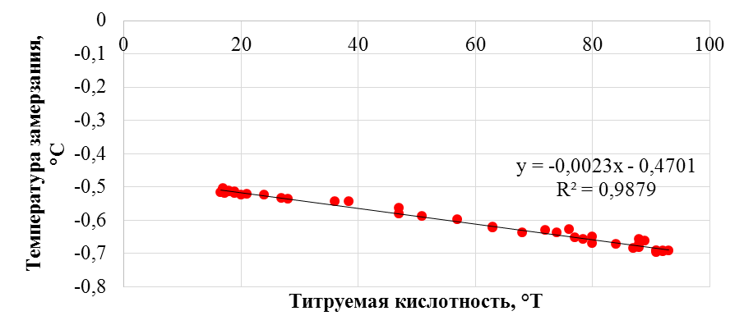

Рисунок 32– Взаимная зависимость температуры замерзания и титруемой кислотности молочного продукта

Очевиден линейный характер этой зависимости в диапазоне разумных для простокваши значений кислотности. Линейная регрессия, полученная с помощью MS Excel, описывалась формулой вида: Т_{з} = 0,0023·К_{Т}− 0,4701, где Т_{з} - температура замерзания, К_{Т} - титруемая кислотность. Точность аппроксимации экспериментальной зависимости указанной линейной функцией составила 0,9879.
Предложенный нами способ определения кислотности молока и продуктов его переработки, в частности простокваши, по температуре замерзания рекомендован к использованию в лабораторной практике молочной промышленности. На метод получен Патент № 8154 от 09.06.2023 год «Способ определения кислотности молока и кисломолочного продукта» (Приложение Г). При этом возможно обеспечение точности измерений лучше 0,1% (температура -0,5°C измеряется с точностью 0,001°C), тогда как погрешность pH-метров составляет, как правило, 1%, а титриметрический метод дает результаты с допуском ±1°Т. Выявлена минимализация влияния субъектных факторов. В отличие от арбитражного титриметрического метода (ГОСТ 3624), результаты криоскопии не зависят от цветовосприятия оператора, скорости титрования и внешних условий среды, что повышает воспроизводимость результатов в условиях производственных лабораторий. Применение криоскопии сокращает время проведения анализа более чем в два раза по сравнению с автоматическим титрованием.
Результаты исследований данной методики в Республике Казахстан могут быть применены по следующим стратегическими и экономическими факторами:
1.Соответствие Техническим регламентам ЕАЭС: Республика Казахстан, как член Евразийского экономического союза, руководствуется ТР ТС 033/2013 «О безопасности молока и молочного продукции». Предложенный криоскопический метод обеспечивает высокую точность контроля титруемой кислотности, что критически важно для соблюдения жестких норм ТР ТС и межгосударственных стандартов (ГОСТ).
2. Экспортный потенциал: согласно государственной программе развития агропромышленного комплекса РК, увеличение экспорта переработанной продукции является приоритетом. Высокая точность метода (до 0,1%) позволяет гарантировать свежесть продукции при транспортировке на дальние расстояния (например, в КНР или страны ЦА).
3. Развитие молочного кластера: в регионах с развитым молочным животноводством (Северо-Казахстанская, Костанайская, Алматинская области) метод позволяет оперативно выявлять фальсификацию сырья (разбавление водой) и отклонения в качестве на ранних стадиях приемки.
4. Модернизация лабораторий: Казахстанские предприятия (например, «FoodMaster», «Зенченко и К», «Родина») активно оснащаются современными криоскопами. Использование имеющегося оборудования для титрования) снижает себестоимость анализов и экологическую нагрузку.

3.6.1 Расчет экономической эффективности производства кисломолочного продукта «NomadLac» с пробиотическими свойствами, обогащённый растительным экстрактом
Для оценки технико-экономической эффективности внедрения результатов диссертационной работы был выполнен расчет производственного плана продукции в натуральном выражении. Расчет основан на предполагаемой суточной производственной мощности предприятия, учете коэффициента использования оборудования и количестве рабочих дней в году.
Экономическое обоснование технологии производства кисломолочного продукта «NomadLac» с пробиотическими свойствами и обогащённого растительным экстрактом базируется на анализе качества сырья, особенностях технологического процесса и влиянии этих факторов на затраты ресурсов. Важное значение имеет также сочетание молочного сырья (в частности, комбинирование коровьего и кобыльего молока) и использование пробиотических штаммов, что оказывает влияние на себестоимость и эффективность производства.
Производственный процесс рассчитан на выпуск промышленных партий продукта с объемом готовой продукции порядка 450 кг в сутки. При этом планируемый выход конечного продукта зависит от применяемых технологических параметров и составляет 90-95% от объема выпуска, учитывая особенности технологии ферментации и введения растительного экстракта.
Расчет потребности в сырье в сутки
Для переработки 500 кг молочного сырья (коровье и кобылье) рассчитываем выход готового продукта по следующей формуле:

Q_{готовый}​= Q_{сырье}​ × K_{выход​} = 500×0.92 = 460кг

где,
Q_{сырье​} - масса сырья, кг
K_{выход​} - 92 - выход готового продукта (92 % с учётом потерь)

Объем готового продукта в литрах (плотность ~1 кг/л): V = 460л
Количество упаковок (1 л): N = 460 шт
В таблице 36, приведен расчет потребности в сырье в сутки.

Таблица 39 - Расчет потребности в сырье в сутки

Вид сырья | Доля (%) | Масса (кг) | Примечание
Коровье молоко | 85 | 500×0.85=425
Кобылье молоко | 15 | 500×0.15=75
Закваска | 5 | 500×0.05=25 | 5% от массы исходного молочного сырья (500 кг)
Растительный экстракт | 4 | 460×0.03=13,8 | 3% от массы готового продукта (460 кг)

В расчет включены основные компоненты, необходимые для производства кисломолочного продукта с пробиотическими свойствами. Закваска рассчитывается как процент от общего молочного сырья, тогда как растительный экстракт от массы уже готового продукта, поскольку он вводится в конце технологического процесса.
Расчет численности персонала и фонда оплаты труда
Исходные данные:
Для обеспечения работы производства выделены следующие должности:
Технолог — 1 человек;
Операторы оборудования — 2 человека.
Средняя месячная зарплата сотрудников:
Технолог — 150 000 тенге;
Оператор — 120 000 тенге.
Рабочих дней в месяце – 30
Формула для расчета месячного фонда оплаты труда:

ФОТ_{мес}​ = ∑ (число работников_{i}​ × зарплата_{i​})

ФОТ_{мес}​ = (1×150000)+(2×120000)=390000 тенге

Формула для расчета дневного фонда оплаты труда:

ФОТ_{дневной}​ = ФОТ_{месячный}/30 ​​= 390 000/30=13 000 тенге/день

В таблице 37, приведен расчет фонда оплаты труда

Таблица 37 - Расчет фонда оплаты труда

Должность
  Количество работников
  Средняя зарплата, тенге/мес
  Месячный фонд оплаты труда, тенге
Технолог | 1 | 150 000 | 150 000
Оператор | 2 | 120 000 | 240 000
Итого | 3 | - | 390 000

Расчет фонда оплаты труда позволяет определить сумму ежедневных затрат на персонал, необходимого для правильного планирования бюджета производства.
Расчет капитальных затрат и амортизации
Основные капитальные затраты связаны со строительством, закупкой оборудования и подготовкой производства.
Предполагаемые статьи затрат, приведены в таблице 3

Таблица 38 - Основные капитальные вложения

Статья затрат | Сумма, тенге | Комментарий
Строительство/реконструкция | 6 000 000 | Производственное помещение
Технологическое оборудование | 8 000 000 | Линия по переработке молока
Лабораторное оборудование | 1 500 000 | Контроль качества
Прочие затраты (монтаж, пуск) | 1 000 000 | Обучение, пусконаладка
Итого | 16 500 000

Формула для расчета ежегодной амортизации:
Амортизация_{год}​ = Капитальные затраты/​ Срок амортизации (лет)
При сроке амортизации 7 лет:

Амортизация_{год​}=16500000​/7≈2357143 тенге

Формула для амортизации в день (365 рабочих дней в году):

Амортизация_{день}=2 357 143/365≈6457 тенге

Капитальные затраты и амортизация, приведены в таблице 39

Таблица 40 - Капитальные затраты и амортизация

Статья затрат | Сумма, тенге | Примечания
Капитальные вложения | 16 500 000 | Итоговая сумма
Срок амортизации | 7 лет | Нормативный срок
Амортизация в год | 2 357 143 | Расчет по формуле
Амортизация в день | 6457 | При 365 рабочих днях

Амортизация учитывается как часть постоянных расходов производства и включается в себестоимость продукции.
Плановая калькуляция себестоимости продукции
Для расчёта себестоимости 1 кг готового продукта учтем основные статьи затрат, приведенные в таблице 40:
Исходные данные:
Объем готовой продукции: 460 кг
Электроэнергия: 0,25 кВт·ч на 1 кг
Цена за 1 кВт·ч: 37 тенге
Электроэнергия на 1 кг:
0,25 × 37 = 9,25 тенге/кг

Таблица 41- Калькуляция себестоимости 1 кг продукта

Статья затрат | Себестоимость, тенге/кг
Сырье (молоко, экстракт, закваска) | 1150 | Без НДС, по средним закупочным ценам
Электроэнергия | 9,25 | 0,25 кВт·ч × 37 тенге
Оплата труда | 38,54 | 13 000 / 460 кг
Амортизация | 17,08 | 7 857 / 460 кг
Тара и упаковка | 250 | Пластиковая бутылка, 1 л
Прочие расходы | 80 | Канцелярия, вода, бытовые нужды и пр.
Итого | 1 544,87 | Без НДС
Расчет выручки, прибыли и рентабельности
1. Выручка (в день):
Выручка = N упаковок × Цена за 1 л=460×2 500=1 150 000 тенге
2. Себестоимость (в день):
Себестоимость=460×1 544,87=710 640 тенге
3. Прибыль (в день):
Прибыль=1 150 000−710 640=439 360 тенге
4. Рентабельность:
Рентабельность=(Прибыль/Себестоимость)×100%=(439 360710 640)×100%≈61,83%
Сводные технико-экономические показатели
Сводные технико-экономические показатели приведены в таблице 41

Таблица 41 - Сводные технико-экономические показатели

Показатель | Значение | Ед. изм.
Масса перерабатываемого сырья | 500 | кг
Выход готового продукта | 460 | кг
Количество упаковок | 460 | шт
Масса закваски (5%) | 25 | кг
Масса растительного экстракта (3%) | 13,8 | кг
Себестоимость 1 кг продукции | 1 544,87 | тенге
Общая себестоимость в день | 710 640 | тенге
Розничная цена за 1 л | 2 500 | тенге
Общая выручка в день | 1 150 000 | тенге
Чистая прибыль в день | 439 360 | тенге
Фонд оплаты труда в день | 13 00 | тенге
Амортизация в день | 7 857 | тенге
Электроэнергия (37 тг/кВт·ч) | 9,25 | тенге/кг
Количество работников | 3 | чел
Срок амортизации оборудования | 7 | лет
Капитальные затраты | 16 500 000 | тенге
Срок окупаемости проекта | ≈ 1,25 | года

Маркетинговый план
Цель маркетингового плана - обеспечить успешный вывод кисломолочного продукта «NomadLac» на рынок и достижение устойчивой доли продаж.
Целевая аудитория
Жители городов (особенно Астана, Алматы), заботящиеся о здоровье
Люди с непереносимостью лактозы или ищущие альтернативу классическим молочным продуктам
Спортсмены, дети и пожилые (ценящие функциональные свойства кобыльего молока и растительных экстрактов)
Конкурентные преимущества
Натуральный состав (без искусственных добавок)
Использование кобыльего молока - редкий и ценный компонент
Обогащение растительными экстрактами (улучшение вкуса и биодоступности)
Продукт позиционируется, как функциональный и профилактический.

Таблица 42 - Каналы продвижения

Канал | Комментарий
Социальные сети (Instagram, TikTok) | Публикации, отзывы, продвижение через блогеров
Розничные магазины и ЭКО-лавки | Основной канал продаж
Прямые продажи и дегустации | В точках с высокой проходимостью (ТРЦ, рынки)
Онлайн-платформы (Kaspi, Wildberries) | Расширение охвата покупателей

Ценообразование
Цена за 1 л - 2 500 тенге
Это позволяет позиционировать продукт в среднем и премиальном сегменте.

SWOT-анализ

Таблица 43 - SWOT-анализ

Сильные стороны (Strengths) | Слабые стороны (Weaknesses)
Натуральный продукт с уникальным составом | Высокая себестоимость
Использование функционального сырья | Ограниченная осведомленность потребителей
Уникальность рецептуры | Сложности в транспортировке кобыльего молока
Технологическая новизна | Недостаток масштабируемости на начальном этапе
Возможности (Opportunities) | Угрозы (Threats)
Рост спроса на здоровое питание | Конкуренция со стороны иностранных брендов
Развитие локального бренда | Изменение цен на сырье
Выход на экспорт в страны СНГ и Востока | Изменения в санитарно-ветеринарных нормативах
Поддержка госпроектов (например, «Ауыл») | Финансовые риски в период запуска
Результаты исследований по разработке технологии производства кисломолочного продукта, обогащенного растительным экстрактом и обладающего пробиотическими свойствами прошла опытно-промышленную апробацию в ТОО «Отырар Сүт-Ет» с получением Акта внедрения в производство (ПриложениеД)
Разработан проект технологической инструкции в соответствии с требованиями систем стандартизации и технического регулирования Республики Казахстан и Евразийского экономического союза. Проект технологической инструкции выполнен с учетом системы комплексов стандартов ЕСКД и ЕСТД. Проект ТИ утвержден ТОО «Отырар Сүт-Ет» (ПриложениеЕ )
Разработан стандарт организации вида технические условия (СТО ТУ) на готовую продукцию -«Кисломолочный продукта «NomadLac» с пробиотическими свойствами, обогащённого растительным экстрактом» в соответствии с требованиями систем стандартизации и технического регулирования Республики Казахстан и Евразийского экономического союза (Приложение Ж).
На все проекты нормативных документов по технологии производства кисломолочного продукта, обогащенного растительным экстрактом получено экспертное заключение от РГП «Казстандарт» (Приложение И).
Проведённый технико-экономический анализ показал высокую перспективность промышленного выпуска кисломолочного продукта «NomadLac» с пробиотическими свойствами и обогащённого растительным экстрактом. На основе расчётов производственной мощности предприятия установлено, что переработка 500 кг сырья позволяет получать в среднем 460 кг готовой продукции в сутки при выходе 92 %. Оптимизация расхода сырья, включая использование 85 % коровьего и 15 % кобыльего молока, а также введение растительного экстракта и закваски на завершающих этапах производства, обеспечивает стабильные качественные показатели готового продукта.
SWOT-анализ выявил значительные рыночные перспективы проекта, связанные с растущим спросом на функциональные и натуральные продукты, а также с уникальностью применяемого сырья и пробиотического комплекса. Основные конкурентные преимущества «NomadLac» включают натуральный состав, содержание кобыльего молока и растительного экстракта, научно обоснованную рецептуру и высокую биологическую ценность конечного продукта.
Результаты экономических расчётов подтверждают, что разработанная технология производства кисломолочного продукта «NomadLac» является экономически рентабельной, инвестиционно привлекательной и конкурентоспособной, а её внедрение целесообразно для промышленного применения.

ЗАКЛЮЧЕНИЕ

В диссертационной работе решена научно-практическая проблема по усовершенствованию биотехнологических аспектов производства функционального комбинированного кисломолочного продукта на основе- коровьего и кобыльего молока, обогащённого растительным экстрактом, с использованием специально подобранного симбиотического комплекса молочнокислых и уксуснокислых микроорганизмов:
1. Исследованы физико-химические и микробиологшические свойства коровьего и кобыльего молока для разработки функционального кисломолочного продукта. Установлено оптимальное соотношение 85:15 обеспечивающее высокие органолептические и функционально-технологические свойства, способствует увеличению содержания физиологически значимых минералов, содержание которых составляет-кальция - 120 мг/100 г, фосфора -95 мг/100 г, калия - 180 мг/100 г, натрия -55 мг/100 г, магния - 10 мг/100 г и повышению биодоступности аминокислот, включая валин, лейцин, треонин и лизин.
2. Разработана специализированная заквасочная культура Lacticaseibacillus paracasei 3-2, Lactobacillus delbrueckii subsp. bulgaricus1(8)и уксуснокислой бактерий Acetobacter oryzoeni К 8 . Проведён целенаправленный отбор, выделение и идентификация перспективных штаммов молочнокислых из традиционных молочных продуктов Казахстана. Молекулярно-генетические методы (16S rRNA) подтвердили их таксономическую принадлежность. Установлены их пробиотические свойства: устойчивость к низкому рН и желчным солям, антагонистическая активность против Salmonella spp., Staphylococcus aureus, Escherichia coli, Proteus mirabilis, Pseudomonas aeruginosa, Enterococcus faecalis, Candida albicans, Bacillus subtilis.
3.Исследованы биохимические изменения и метаболическая активность микрофлоры кисломолочного продукта и сформирован симбиотический заквасочный консорциум, характеризующийся стабильностью роста, выраженной ферментативной активностью, способностью синтезировать антибактериальные метаболиты и формировать полноразвитый структурно-текстурный профиль продукта. Закваска обеспечивает стабильную кислотность, высокую концентрацию жизнеспособных клеток и усиленный пробиотический эффект
4. Определен состав и биологическая активность экстракта растительного сырья. Идентифицированы биологически активные компоненты экстракта из 6 видов растений: плоды боярышника, шалфей, душица, чаберц, базилик, гвоздика, включая также, полифенолы, флавоноиды, витамины. Подобрана оптимальная концентрация обогащения продукта, обеспечивающая сохраняемую биологическую активность без снижения жизнеспособности заквасочных культур и без негативного влияния на вкусовые качества, где растительного экстракта не более 3% от общего объёма исходного молочного сырья. Разработанная дозировка обеспечивает соблюдение нормативных требований по количеству молочнокислых микроорганизмов (не менее 1×10⁶КОЕ/см³) согласно ТР ТС 033/2013, при этом не ухудшая органолептические показатели готового продукта. Построена математическая модель оптимизации технологических параметров, обеспечивающая стабильность качества по кислотности, содержанию сухих веществ, органолептическим показателям и функциональной активности.
5. Разработана рецептура и технологическая схема получения функционального кисломолочного продукта «NomadLac» на основе мультикомпонентной матрицы: коровьего и кобыльего молока, симбиотической закваски и растительного экстракта. Разработаны и утверждены нормативно-технические документы: технологическая инструкция, СТО ТУ и получено экспертное заключение РГП «Казстандарт». Проведён технико-экономический анализ. Доказана высокая рентабельность производства продукта: переработка 500 кг сырья обеспечивает выход 460 кг готовой продукции (92 %). SWOT-анализ подтвердил значительный рыночный потенциал продукта и его конкурентные преимущества — использование кобыльего молока, пробиотической симбиотической культуры и растительного экстракта.
6. Проведена сравнительная оценка качества и безопасности созданного кисломолочного продукта. Установлены, что содержание аргинина возрастает в 2,38 раза, лизина — в 1,73 раза, тирозина — в 1,43, фенилаланина — в 1,66, гистидина — в 1,29, а лейцина и изолейцина – в 1,57 по сравнению с исходным комбинированным молочным сырьём. Способствует увеличению содержания физиологически значимых минералов,-кальция - 120 мг/100 г, фосфора -95 мг/100 г, калия - 180 мг/100 г, натрия -55 мг/100 г, магния - 10 мг/100 г.
По результатам исследований на антагонистическую активность микроорганизмов выявлено, что полученный продукт на основе кобыльего и коровьего молока после внесения растительного экстракта сохраняет высокую активность в отношении Salmonella enteritidis NT (13 мм – 15,2 мм). На основе трех молочнокислых бактерий создан консорциум в соотношении 1:5:1 из Lactobacillus delbrueckii subsp. bulgaricus 1(8), Lacticaseibacillus paracasei 3-2 и уксуснокислой бактерии Acetobacter oryzoeni К 8.
Функциональный кисломолочный продукт «NomadLac» полученный из комбинирования коровьего и кобыльего молока характеризуется следующими физико-химическими и органолептическими показателями: титруемая кислотность составила 4,360±0,01 °Т, активная кислотность (pH) — 109±0,5, количество жизнеспособных молочнокислых микроорганизмов достигло (8,5±0,02)×10⁸ КОЕ/см³. По органолептическим характеристикам продукт имеет кремовый цвет, чистый кисломолочный вкус и запах. Посторонние запахи и привкусы отсутствуют; аромат соответствовует характерному запаху свежего кефира. Полученные результаты свидетельствуют о высоком качестве исследуемого кисломолочного продукта и соответствии показателей требованиям, предъявляемым к кисломолочным продуктам

СПИСОК ИСПОЛЬЗОВАННЫХ ИСТОЧНИКОВ

1 Кодекс Республики Казахстан «О здоровье народа и системы здравоохранения» №360-VI (с изменениями и дополнениями по состоянию на 09.09.2024.
2 Герасименко Н.Ф., Позняковский В.М., Челнакова Н.Г. Здоровое питание и его роль в обеспечении качества жизни // Технологии пищевой и перерабатывающей промышленности АПК - продукты здорового питания. - 2016. -№ 4. –С.52-57.
3 Голубева А.Н. Правильное питание как основная составляющая здорового образа жизни человека//Международный журнал гуманитарных и естественных наук, 2023. –Т.1, №4(76). –С.40-42.
4 Бельмер С.В. Кисломолочные продукты: от истории к современности// Российский вестник перинатологии и педиатрии. - 2019. – Т.64, №6. - С.119–125. DOI: 10.21508/1027-4065-2019-64-6-119-125.
5 Карпеня М.М., Шляхнунов В.И., Подрез В.Н. Технология производства молока и молочных продуктов: учеб. пособие. -М.: ИНФРА-М, 2015. - 410 с.
6 Соколова О.Я., Богатова О. В., Богатов А. И. Технология молочных продуктов лечебно-профилактического питания: учебное пособие. - Оренбург: ГОУ ОГУ. - 2009. - 130 с.
7 Синявский Ю. А., Якунин А. В., Торгаутов А. С. и др. Сравнительная оценка жирнокислотного состава, индексов атерогенности и тромбогенности молока различных видов сельскохозяйственных животных // Проблемы современной науки и образования. -2016. - № 7 (49). - С.180-186.
8 Смагулова Ш.А., Солтанбаева А.Б., Мугауина Р.У. Молочная промышленность Казахстана: региональный аспект // Проблемы агрорынка, 2023 -№(4). – С.141-150.
9 Кисломолочные продукты: технология и микробиология. https://testslab.ru/stati/kislomolochnye-produkty-tekhnologiya-i-mikrobiologiya/ 09.09.2024.
10 Горбатова К.К., Гунькова П.И. Биохимия молока и молочных продуктов : учебник / К. К. Горбатова, П. И. Гунькова. - 4-е изд., перераб. и доп. - Санкт-Петербург : ГИОРД, 2010. - 336 с.
11 Плотницкая А. Н., Лемешевский В. О. Изучение количественного и качественного состава микрофлоры кисломолочных продуктов // Сборник научных трудов Всероссийского научно-исследовательского института овцеводства и козоводства. -Ставрополь, 2016. - Т. 1, № 9. - С. 452–455.
12 Румянцева Л.А., Ветрова О.В., Истомин А.В. К вопросу о качестве и гигиенической безопасности кисломолочных продуктов (обзорная статья)//Здоровье населения и среда обитания. – 2021. - №29(8). –С. 39-47. DOI: 10.35627/2219-5238/2021-29-8-39-47.
13 Шингисов А.У., Нурсеитова З.Т. Түйе сүтінің және шұбаттың минералды құрамын зерттеу // Алматы технологиялық университетінің хабаршысы. - 2013. -№ 2. – С. 54-57.https: //tech.vestnik.shakarim.kz/jour /article/ view/666?locale=ru_RU. 09.09.2024.
14 Пат.30167 Республика Казахстан, МПК А23С 9/13. Способ производства кисломолочного напитка из верблюжьего молока / Алимарданова М. К., Диханбаева Ф. Т., Асембаева Э. К., Надирова С. А., Петченко В. И.; заявитель и патентообладатель АО «Алматинский технолог.ун-т»; заявл. 10.03.2007; опубл. 15.07.2015, Бюл. №7. – 4с.
15 Бигараева А., Тасыбаева Ш.Б., Орынбасарова Б., и др. Ассортимент кисломолочных продуктов в Казахстане// World Science. -2018. –Т.1, №2(30). –С.69-72. https://www.academia.edu/37724156. 09.09.2024.
16 Шингисов А.У., Жанабаева А.Б. Разработка технологии производства сублимированного йогурта обогащенный полифитокомпонентом // Научно-практическая конференция, посвященная памяти член-корреспондента Каз АСХН, д.т.н., проф. Тулеуова Е.Т. «Инновационные подходы и технологии для повышения эффективности производств в условиях глобальной конкуренции» Семей, 2016. - С.584-586.
17 Грунская В.А. Творожные продукты, обогащенные пробиотической микрофлорой // Молочная промышленность. ‒ 2017. ‒ № 8. - С. 41-43. https: //elibrary.ru/item.asp?id=29869937. 09.09.2024.
18 Оспанова Б.К., Тултабаева Т.Ч., Турсынханова А.Е., Асанова Ұ.Е., Калемшариев Б. Обогащение состава кисломолочного национального продукта с использованием функционального ингридиента растительного происхождения. Вестник Университета Шакарима. Серия технические науки. – 2024. - №2(14). –С.271-278.
19 Тлеуова К.Ж.. Шингисов А.У.. Тулекбаева А.К.. Ветохин С.С. Биотехнологические аспекты производства комбинированного кисломолочного продукта обогащенного экстрактом растительного сырья// Труды международной научно-практической конференции «Ауэзовские чтения – 19: 30 лет Независимости Казахстана». - Шымкент: ЮКУ им. М. Ауэзова, 2021, Том 9. –С. 309-311.
20 Канарейкина С.Г. Разработка и обоснование основных
технологических операций при производстве кисломолочный продукта из кобыльего молока // Вестник Башкирского государственного аграрного университета. - 2010. - № 2 - С. 72–75.https: //rep.bsatu.by/bitstream /doc/531/3 /Kanarejkina-S-G-Ocenka-kachestva-suhogo-kobyl ego-moloka.pdf. 09.09.2024.
21 Пат.27127 Республика Казахстан, МПК А 23 С 23/00. Способ производства кисломолочного продукта / Бектурганова А. А., Алимарданова М. К., Омаралиева А. М., Башкирцев А. А., Орынбасаров А. С.; заявл. 03.04.12; опубл. 15.07.13, Бюл. №7. – 5с. https://kz.patents.su/5-ip27127-sposob-proizvodstva-kislomolochnogo-produkta-s-nanodobavkojj-fitomill-ovsa.html. 09.09.2024.
22 Пат. 29882 Республика Казахстан, МПК А 23 С 21/00, А 23 С 21/08. Способ производства напитка на основе молочной сыворотки с фитонаполнителями / Алимарданова М. К., Бузенус Н. Д., Кененбай Ш. Ы.; заявитель и патентообладатель АО «Алматинский технолог.ун-т»; заявл. 31.03.14; опубл. 15.05.15, Бюл. №5. – 5с. https: //kz.patents.su/metka /kislomol ochnogo?utm_source=chatgpt.com. 09.09.2024.
23 Артюхова С.И. Улучшение структуры питания за счёт разработки и производства новых функциональных кисломолочных десертов // Молодежь и наука: проблемы, поиски, решения: Сборник материалов Междунар. научн.-практич. конф. 23 сентября 2008г. - Омск, 2008. - С.68-70.
24 Аimen А., Moldasheva A., Dossymova O., Atasheva D., Aimenov S. Current Status of Dairy Products in Republic of Kazakhstan // Open Journal of Business and Management. - 2022. Vol.10. –P.2432-2441. DOI: 10.4236 /ojbm.2022.105122.
25 Черняков, М.К. и др. Молочная индустрия, как стратегическое направление развития продовольственного рынка//Пищевая промышленность. - 2018. -№ 4. -С.33-37. https: //cyberleninka.ru/article/n/molochnaya-industriya-kak-strategicheskoe-napravlenie-razvitiya-rynka-prodovolstviya. 09.09.2024.
26 Градинарова М. А., Смертина Е. Н. Исследование тенденций развития молочного рынка в зарубежных странах//Учет и статистика. ФГБОУ ВО «Ростовский государственный экономический университет РИНХ», 2018. - № 1(49). – С.91-96.
27 Обзор рынка молока и молочной продукции государств-членов Евразийского экономического союза за 2013 – 2017 гг. https: //eec.eaeunion. org/uploa d/medialibrary / b5a/OBZOR-po-moloku_za-2013_2017-g.pdf. 09.09.2024.
28 Отчет об анализе размера, доли, конкуренткой среды и тенденций рынка молочной продукции по типу, конечному потребителю и каналу сбыта: глобальный анализ возможностей и прогноз отрасли на 2022-2032 гг. https: //www-alliedmarketresearch-com.translate.goog/dairy-market-A14283. 09.09.2024.
29 С чем мировой молочный рынок пришел в 2023 год. Обзор. https://milknews.ru/longridy/mirovoj-molochnyj-rynok-2023. 09.09.2024.
30 Производство всех видов молока в Казахстане в 2022 году. Обзор. https: //dairynews.today/kz/news/v-2022-godu-v-kazakhstane-proizvedeno-6-4-mln-tonn-moloka-vsekh-vidov. 09.09.2024.
31 Жанабильев А.К. Характеристика молочного производства в Республике Казахстан // Материалы Республиканской научно-теоретической конференции «Сейфуллинские чтения-11: Молодежь и наука», 2015, -Т.1, ч.2. -С.122-125.
32 Объем производства молочных продуктов в Казахстане за 2024 год. https: //dairynews.today/kz/news/kazakhstan-uvelichil-proizvodstvo-molochnykh-produktov-v-2024-godu-na-5-6-v-stoimostnom-vyrazhenii.html. 09.09.2024.
33 Альхамова Г.К., Мазаев А.Н., Шель И.А. [и др.]. Функциональные ингредиентыв молочных продуктах // Молодой ученый. - 2014. -№ 12 (71). -С. 65-67.
34 Современные тенденции развития мирового рынка молока и молочной продукции.https://milklife.ru/publication/12649.html. 09.09.2024.
35 Горбатова К.К. Биохимия молока и молочных продуктов: учебник. 4-е изд., переизд. и добав. - СПб.: Изд-во: ГИОРД, 2010. -336 с.
36 Беспалова Е., Миклух И. Аминокислотный состав молочных продуктов функционального назначения // Наука и инновации. №11. - С. 78–83.
37 Шингисов А.У., Нурсеитова З.Т. Түйе сүтінің және шұбаттың минералды құрамын зерттеу// Алматы технологиялық университетінің хабаршысы, 2013. № 2. –Б. 54-57.
38 Тлеуова К.Ж., Шингисов А.У., Ветохин С.С., Тулекбаева А.К., Отуншиева А.Е. Выбор оптимального соотношения комбинирования молочного сырья, предназначенного для получения кисломолочного продукта// Доклады Национальной Академии Наук Республики Казахстан. - 2022. - №2. –С.75-87.
39 Park Y. W., Haenlein G. F. W. Milk and Dairy Products from Camel, Mare, and Other Minor Species // Handbook of Milk of Non-Bovine Mammals. – 2019. – 2nd ed. – P. 405–432. DOI: 10.1002/9781119110316.ch15.
40 Ribeiro A. C., Ribeiro S. D. A. Specialty Products Made from Goat Milk // Small Ruminant Research. – 2010. – Vol. 89, No. 2. – P. 225–233. DOI: 10.1016/j.smallrumres.2009.12.048.
41 Konuspayeva G., Faye B., Loiseau G. Variability of Vitamin C Content in Camel Milk from Kazakhstan // Journal of Camel Practice and Research. – 2011. – Vol. 18, No. 1. – P. 73–76.
42 Wang L., Guo Z., Huang J. Fermentation Characteristics of Goat and Cow Milk Mix for Yogurt Production // International Dairy Journal. – 2019. – Vol. 98. – Article 105191. DOI: 10.1016/j.idairyj.2019.105191.
43 Amado I. R., Vázquez J. A., Guerra N. P. Production of Fermented Milk Using Sheep Milk // LWT – Food Science and Technology. – 2016. – Vol. 69. – P. 496–503. DOI: 10.1016/j.lwt.2016.01.070.
44 Abbas S., Rognon X., Faye B. Technological Challenges in Processing Camel Milk and Milk Blends // Dairy Science & Technology. – 2020. – Vol. 100, № 4. – P. 375–389. DOI: 10.1007/s13594-020-00600-4.
45 Li S., Zhao Y., Liu Y. Enhancing Functional Properties of Mixed Dairy Products by Probiotic Cultures // Food Biotechnology. – 2021. – Vol. 35, № 4. – P. 348–360. DOI: 10.1080/08905436.2021.1955123.
46 Gandhi S., Bhadekar R., Kshirsagar N. Development of Functional Fermented Milk Product Using Cow, Goat and Camel Milk Blends // Journal of Food Science and Technology. – 2022. – Vol. 59, № 5. – P. 1712–1720. DOI: 10.1007/s13197-021-05149-3.
47 Gaudreau H., Champagne C. P. Biotechnological Approaches for Improving Probiotic Performance in Dairy Products // Current Opinion in Biotechnology. – 2019. – Vol. 56. – P. 133–140. DOI: 10.1016/j.copbio.2018.11.016.
48 Rowinski R., Chudy S. Hybrid Dairy Formulations from Cow and Goat Milk: Technological and Sensory Perspectives // International Dairy Journal. – 2020. – Vol. 104. – Article 104997. DOI: 10.1016/j.idairyj.2020.104997.
49 Konuspayeva G., Faye B. Nutritional Value of Mare’s Milk and Its Therapeutic Uses // Journal of Ethnopharmacology. – 2021. – Vol. 273. – Article 113911. DOI: 10.1016/j.jep.2021.113911.
50 Джумабаев А.К. Инновационные технологии производства кисломолочных продуктов на основе комбинированного молочного сырья в Казахстане: дис. … канд. техн. наук. - Алматы, 2022. -160 с.
51 Tleuova K.Z., Shingisov A.U., Vetokhin S.S., Usenova, J.N., Tulekbaeva A. K. Evaluation of organoleptic and phisico-chemical parameterers of combined milk// Proceeding VIII International Conference «Industrial Technologies and Engineering» ICITE – 2021, M.Auezov SKU. - Shymkent, 2021. - Vol. I. - Р.94-98.
52 Saleem G., Rao B., Khaskheli G.B. et al.
Antioxidant and stress-adaptive properties of putative probiotic bacteria in Pakistani fermented buffalo milk // Frontiers in Nutrition. – 2025. – Vol. 12. DOI: 10.3389/fnut.2025.1619212.
53 Айтжанова А. А., Олейникова Е. А., Саубенова М. Г., Даугалиева С. Т., Бержанова Р. Ж. Отбор антагонистически активных штаммов молочнокислых бактерий из молока различных видов животных // Experimental Biology: Вестник КазНУ. Серия биологическая. - 2020. - Т. 83, № 2. - С. 72–81. DOI: 10.26577 //eb.2020.v83.i2.08.
54 Стаценко Е.С., Литвиненко O.В., Кодирова Г.A. и др. Разработка технологии производства кисломолочных напитков, обогащенных соевым белковым ингредиентом// Техника и технология пищевых производств. - 2022. - № 4. - С. 784–794. DOI: 10.21603/2074-9414-2021-4-784-794.
55 Ferremi Leali N., Uccella N., et al. Reconstruction of simplified microbial consortia to modulate fermentation: perspectives for food applications // Foods (MDPI). – 2022. – Vol. 11, №19, 3045. DOI: 10.3390/foods11193045.
56 Kandyliari A., et al. Development of dairy products fortified with plant extracts // Foods. – 2023. – Vol. 12, №3. – Article 566. https: //www.ncbi.nlm.nih.gov/pmc/articles/PMC9952465/ Дата обращения.
57 Симоненко Е.С. Разработка кисломолочного продукта на основе кобыльего молока и ассоциации молочнокислых микроорганизмов // Вестник научных работ молодых учёных. – 2021. – № 2. – С. 28–35. https: //cyberleninka.ru.
58 Музапбаров Б., Кожахметова З.А., Хусаинов Д.М., Касенова Г.Т., Тулемисова Ж.К., Мыктыбаева Р.Ж. Штамм Lactobacillusacidophilus 015k-1, используемый для приготовления кисломолочных продуктов: патент Республики Казахстан № 31310. - Опубл. 30.06.2016. -МПК A23C 9/127, C12N 1/20. https: //kz.patents.su/metka/lactobacillus?utm_source=chatgpt.com. Дата обращения.
59 Какимова Ж.Н., Бепеева А.Е., Байбалинова Г.М., Есимбеков Ж.С., Какимов А.К., Мирашева Г.О. Способ производства кисломолочного напитка с инкапсулированными пробиотиками : патент Республики Казахстан № 31516. - Опубл. 30.09.2016. - МПК A23C 9/13, A23C 9/12, A23C 9/127.https: //kz.patents.su/metka/proizvodstva?utm_source=chatgpt.com
60 Bissenova G.N., Abitaeva G.K., Tuyakova, А. К., Sarmurzinа Z.S.
The main biological properties of lactic acid bacteria promising in the production of fermented milk products for prophylactic purposes// BULLETINofL.N.GumilyovENU.Bioscience Series. - 2022. - №1(138). - С. 57–75. DOI: 10.32523/2616-7034-2022-138-1-57-75.
61 ChenX., ZhaoM., GuoJ., etal. Probiotic potential and functional properties of Lactobacillus strains isolated from fermented milk // Journal of Dairy Science. – 2018. – Vol. 101, №5. – P. 3760–3770. DOI: 10.3168/jds.2017-14024.
62 Dan T., Guo R., Li Y., et al. Influence of Lactobacillus plantarum P-8 on fermented milk quality and probiotic viability // Frontiers in Microbiology. - 2019. -Vol. 10. - Article 1333. DOI: 10.3389/fmicb.2018.03133.
63 Gänzle M.G., Lohwasser U. Lactic acid bacteria as protective cultures in fermented foods // Trends in Food Science & Technology. – 2015. – Vol. 45. – P. 89–97. DOI: 10.1016/j.tifs.2015.04.003.
64 Mokoena M. P. Lactic acid bacteria and their bacteriocins: classification, biosynthesis and applications against uropathogens: a mini-review // Molecules. -2017. - Vol. 22, № 8. - Article 1255. DOI: 10.3390/molecules22081255.
65 Gänzle M.G. Metabolic and functional diversity of lactic acid bacteria in food fermentations // Annual Review of Food Science and Technology. – 2015. – Vol. 6. – P. 37–54. DOI: 10.1146/annurev-food-022814-015643.
66 Соколова Е. Ю., Лаптева Д. Е., Никулин А. В. Биотехнологические свойства уксуснокислых бактерий и перспективы их применения в пищевой промышленности // Пищевая промышленность. -2020. - № 4. - С. 29–35.
67 Sieuwerts S., de Bok F. A., Mols E., de Vos W. M., Kleerebezem M. Unraveling microbial interactions in food fermentations: from classical to omics approaches // Food Microbiology. - 2018. -Vol. 74. - P. 1–10. DOI: 10.1016/j.fm.2018.02.005.
68 Rakhmanova A., Wang T., Guo X., Ma L., Hong Y., Lu Y., Li X., Xin W., Qiao Z., Lü X. Isolation and identification of microorganisms in Kazakhstan koumiss and their application in preparing cow-milk koumiss // Journal of Dairy Science. - 2021. - Vol. 104, № 1. - P. 151–166. DOI: 10.3168/jds.2020-18527.
69 Елубаева М. Е. Исследование антибактериальной активности микрофлоры шубата // Аграрная наука. - 2017. – № 4(76). – С. 75-80.
70 Todorov S.D., Dicks L.M. Bacteriocin production by Lactobacillus plantarum: molecular mechanisms, genetics and applications in foods // International Journal of Food Microbiology. - 2019. -Vol. 301. - P. 2–12. DOI: 10.1016/j.ijfoodmicro.2019.05.002.
71 Садыкова Г. А., Мусаева Р. А., Кожакова А. Б. Биохимические свойства молочнокислых бактерий, выделенных из традиционных кисломолочных продуктов Казахстана // Вестник Казахского национального университета. Серия биология. -2021. -Т. 78, № 4. - С. 22–30.
72 Султанбекова А.Б., Аманжолова Д.Т., Кудайбергенов А.М.
Способ получения пробиотической закваски на основе Lactobacillusplantarumи Lactobacilluscasei: пат. № 34910 Республики Казахстан. Заявл. 15.02.2021; опубл. 12.05.2021. - Бюл. № 5. - 6 с.
73 Kumar N., Mishra V. Fortification of fermented dairy products with plant bioactives: technological and functional perspectives // Food Research International. – 2020. – Vol. 137. –109739 р. DOI: 10.1016/j.foodres.2020.109739.
74 Сидорова А.В., Кузнецова Е.Н. Влияние растительных экстрактов на микробиологические и пребиотические свойства кисломолочных продуктов // Вестник биотехнологии. - 2021. - Т. 18, № 4. - С. 100–110.
75 Johnson M., Lee K. Encapsulation technologies for preserving bioactive compounds in dairy products // International Journal of Food Science. - 2022. - Vol. 33, № 2. - P. 40–50.
76 Zhang L., Chen Y. Antioxidant properties of citrus peel extracts in fermented dairy products // Food Chemistry. - 2021. - Vol. 278. -P. 65–75.
77 Brown T., Smith J. Polyphenols and flavonoids as metabolic prebiotics in functional dairy products // Journal of Nutritional Biochemistry. - 2020. - Vol. 45. - P. 40–55.
78 Фауст Е.А., Осина Т.С.Основы биотехнологии продуктов из сырья растительного и животного происхождения. - Саратов: Саратовский ГАУ, 2018.. – 62 с.
79 Шингисов А.У., Уразбаева К.А., Кобжасарова З.И., Мусаева С.А, Тасполтаева А.Р. Исследование состава экстрактов листьев базалика и бутона гвоздики, произрастающих в Южно-Казахстанской области// Научно-теоретический журнал «Успехи современного естествознания». - М., 2014. – № 9. – С. 73-78.
80 Тлеуова К.Ж., Шингисов А.У., Ветохин С.С, Тулекбаева А.К., Усенова Ж.Н. Выбор растительных экстрактов для обогащения необходимыми минеральными элементами комбинированного молочного сырья // Вестник науки Южного Казахстана. - Шымкент: ЮКУ им. М. Ауэзова, 2021. -№3 (15). -С.78-83.
81 Абдуллаев М.С., Ержанов Д.А. Исследование экстрактов местного растительного сырья для функционального обогащения кисломолочных продуктов // Казахстанский журнал пищевой науки. - 2023. - № 2. - С. 15–28.
82 Kodzaev, A., Iskakova, A., Omarova, A., etal. Exopolysaccharide-producing lactic acid bacteria from traditional fermented milk products of Central Asia//Foods. - 2022. -Vol. 11, № 9. – 1358 р. DOI: 10.3390/foods11091358.
83 Alimkulova S., Kozhakhmetova A., Omarova G. Development of a functional fermented milk beverage with plant extracts // Eurasian Journal of Applied Biotechnology. - 2023. - № 1. - P. 55–63. DOI: 10.48313/2023.55.63.
84 Kaiyrlykyzy A., Beisebaeva A., Zhumabekova A. Antibacterial and textural properties of EPS-producing LAB isolated from fermented camel milk // Food Science and Biotechnology. – 2023. – Vol. 32, № 6. – P. 831–838. DOI: 10.1007/s10068-023-01142-z.
85 Patel A., Prajapati J. B. Food and health applications of exopolysaccharides produced by lactic acid bacteria // Advances in Dairy Research. – 2021. – Vol. 39, № 3. – P. 112–119. DOI: 10.1016/j.idairyj.2021.105211.
86 Moradi M. et al. Postbiotics produced by lactic acid bacteria…
Comprehensive Reviews in Food Science and Food Safety. - 2020
DOI: 10.1111/1541-4337.12613.
87 Zhang Y., Li T., Guo Z. Synergistic EPS production in mixed culture fermentation of LAB and yeasts for yogurt improvement // International Dairy Journal. – 2022. – Vol. 129. –105296 р. DOI: 10.1016/j.idairyj.2022.105296
88 Искакова Ж. С., Абдрахманов С. Б. Биотехнологический потенциал бактерий для функциональных кисломолочных продуктов // Технология и товароведение пищевых продуктов. – 2022. – № 6 (62). – С. 45–52.
89 Wu J., Han X., Ye M., Li Y., Wang X., Zhong Q.
Exopolysaccharides synthesized by lactic acid bacteria: biosynthesis pathway, structure-function relationship, structural modification and applicability // Critical Reviews in Food Science and Nutrition. – 2023. – Vol. 63, № 24. – P. 7043–7064. DOI: 10.1080/10408398.2022.2043822
90 Салимова А.Ж., Сатыбалдинова А.Ш. Технология кисломолочных продуктов на основе верблюжьего молока с использованием заквасок нового поколения // Научный журнал «Молочная промышленность Казахстана». – 2023. – № 3. – С. 23–29.
91 Липатов Н.Н., Новожилова Н.А. Химический состав и свойства коровьего молока // Вестник ВНИИМП. – 2020. – № 4. – С. 12–17.
92 Garcia-Risco M.R., Barreiro C., Montero O. Nutritional quality and socio-ecological benefits of mare milk: A review // Foods. – 2024. – Vol. 13(2). – 125 р.
93 Amalova A., Temerkhanova Z., Khairova A. Survivability of probiotic microflora in fermented and non-fermented mare’s milk // Applied Sciences. – 2023. – Vol. 15(2). – 450 р.
94 Chen X., Song L., Liu Z. A comprehensive review on bioactive peptides derived from milk proteins // Food Production, Processing and Nutrition. – 2020. – Vol. 2. – 18 р.
95 Zhang Y., Zhao Z., Qian X. Evaluation of indigenous lactic acid bacteria from raw mare milk in Xinjiang // Journal of Dairy Science. – 2021. – Vol. 104. – P. 3521–3532.
96 Watanabe K., Makino H. Bifidobacterium mongoliense and its adaptation to mare milk oligosaccharides // Front. Microbiol. – 2020. – Vol. 11. – 1022 р.
97 Li N., Li B., Guan J., Shi J., Evivie S. E., Zhao L., Huo G.Distinct effects of milks from various animal types on infant fecal microbiota through in vitro fermentations // Frontiers in Microbiology. -2020. - Vol. 11. – 580931 р. DOI: 10.3389/fmicb.2020.580931.
98 Wang L., Chen Y., Yang S. Mare milk alleviates DSS-induced ulcerative colitis in mice // Journal of Dairy Science. – 2025. – Vol. 108(4). – P. 2100–2112.
99 Li Q., Wu T., Liu Z. Comparative study on milk diets: cow, goat, mare and their effect on health markers // Nutrition Research. - 2020. - Vol. 88(5). - P. 789–795.
100 Tleuova K. Z., Shingisov A. U., Vetokhin S.S. Determination of probiotic properties of lactic acid bacteria from kazakh dairy products//МНПК«Состоянияиперспективыразвитияфундаментальнойиприкладноймикробиологии» посвященной 80-летию Академии наук Республики Узбекистан. 17.09., 2023 https://doi.org/10. 5281/zenodo.8353439.
101 Аналитическая служба Рейтингового Агентства РФЦА Республики Казахстан/Анализ отрасли животноводства, Алматы, 2011. -41 с. https://www.twirpx.org/file/657512/. Дата обращения.
102 Айешева Г.А., Нурсапина К.У., Турабаев А. Обоснование концепции производства и переработки кобыльего молока// Научно-практический журнал «Ғылымжәнебілім» Западно-Казахстанского аграрно-технического университета имени Жангир хана. -2023. - Т.3, №1. – С.265-272. DOI: https://doi.org/10.52578/2305-9397-2023-1-3-265-273
103 ГОСТ 31449-2013. Молоко коровье сырое. Технические условия. - М.: Стандартинформ, 2013.
104 СТ РК 1005-98. Молоко кобылье. Требования при закупках.— Астана: Госстандарт РК, 1998.
105 ГОСТ 28283-2015 Молоко коровье. Метод органолептической оценки запаха и вкуса. Москва. Изд-во: Стандартинформ, 2010. -12с. https://docs.cntd.ru/document/1200124738
106 Фатьянов Е.В. Активность воды молочных продуктов//Молочная промышленность. -2011. - №2. - С.61-62. http: //moloprom.ru/2017/05/aktivnost-vody-molochny-h-produktov/
107 Tleuova K. Z., Shingisov A. U., Khamitova B. M. Isolation and molecular characterization of Lactobacillus delbrueckii subsp. bulgaricus strain 1 from kefir shows probiotic and antimicrobial properties: Linking probiotics to UNSDG (United Nations Sustainable Development Goals) agenda: 2030 // Brazilian Journal of Biology. - 2024. - Vol. 84. DOI: 10.1590/1519-6984.286969.
108 Tleuova K. Z., Shingisov A. U., Vetokhin S. S. Development of technology for the manufacture of yogurt from combined cow and mare’s milk enriched with plant extract in Kazakhstan // Plant Science Today. -2024. - Vol. 11, № 2. -P.293–299. DOI: 10.14719/pst.3193.
109 Конарбаева З.К. Изучение молочнокислых микроорганизмов, выделенных из кисломолочных продуктов Казахстана // Журнал научных публикаций аспирантов и докторантов. - 2014. - № 8. – С.91-94.
110 МУК 4.2.1890–04 Определение чувствительности микроорганизмов к антибактериальным препаратам: Методические указания. - М.: Федеральный центр госсанэпиднадзора Минздрава России, 2004. -91 с.
111 Tleuova K. Z., Shingisov A. U., Yelemanova Zh. R. Creation of a starter based on mare’s and cow’s milk // Вестникмикробиологииивирусологии. Биологическиенауки. - 2025. - № 1(48). - С. 227–240. DOI: 10.53729/MV-AS.2025.01.14.
112 Tleuova K. Z., Shingisov A. U., YelemanovaZh. R. Increasing the biological value of yogurt by enriching it with vegetable extract // Вестникмикробиологииивирусологии. Биологическиенауки. -2025. - № 3(50). - P. 223–246. DOI: 0.53729/MV-AS.2025.03.12.
113 Шувариков А.С.; Пастух О.Н.; Жукова Е. В. Технология молока и молочных продуктов: учебное пособие. Ч. 2. Молоковедение, М., МСХА им. К.А. Тимирязева, 2018. -232с.
114 Толе́кова Ш. Н., Шарманов Т. Ш., Синявский Ю. А. Создание нового специализированного продукта на основе кобыльего молока для профилактики обменно-алиментарных нарушений // ExperimentalBiology. -2019. -№ 3. -С. 100–111.
115 Rafiq M. I., Younas M., Ahmed S., Zafar M., Iqbal T. et al.
Chemical Composition, Nitrogen Fractions and Amino Acids Profile of Milk from Different Animal Species // Asian Australasian Journal of Animal Sciences. - 2016. - Vol. 29, № 8. - P. 1022–1028. DOI: 10.5713/ajas.15.0452.
116 Тлеуова К.Ж., Шингисов А.У., Тулекбаева А.К., Ветохин С.С.Разработка технологии получения обогащенного кисломолочного продукта на основе результатов исследований состава исходных и конечных материалов//Вестник Алматинского технологического университета, 2024. -№1. –С.18-26.
117 Mazhitova A.T., Kulmyrzaev A.A., Ozbekova Z.E., Bodosheva A.
Amino acid and fatty acid profile of the mare’s milk produced on Suusamyr pastures of the Kyrgyz Republic during lactation period //
Procedia - Social and Behavioral Sciences. – 2015. – Vol. 195. – P. 2683–2688. – DOI: 10.1016/j. sbspro. 2015. 06. 490.
118 Kurchenko V.P. et al. HPLC identification of mare’s milk and its mix with cow’s milk // Food Processing: Techniques and Technology. – 2021. – Vol. 51, № 2. – P. 402–412.DOI:10.21603/2074-9414-2021-2-402-412.
119 Воробьева Н.А., Иванова Е.В. Использование растительных экстрактов в пищевой промышленности: современные тенденции и перспективы // Пищевая промышленность. – 2020. – № 5. – С. 12–17.
120 Kumar S., Pandey A.K. Chemistry and Biological Activities of Flavonoids: An Overview // Scientific World Journal. – 2013. – Vol. 2013. – Article ID 162750. DOI: 10.1155/2013/162750.
121 Popova M., Manolova N., Gocheva V. Effect of phenolic compounds on the growth of lactic acid bacteria isolated from traditional dairy products // Food Chemistry. – 2016. – Vol. 192. – P. 657–664. DOI: 10.1016/j.foodchem.2015.07.079.
122 Martín-Diana A.B., Rico D., Frias J., et al. Use of natural antimicrobials and novel technologies to improve safety and quality of ready-to-eat fresh fruits and vegetables // Critical Reviews in Food Science and Nutrition. – 2015. – Vol. 55, № 6. – P. 789–811. DOI: 10.1080/10408398.2011.594349.
123 Saini R.K., Keum Y.S. Plant polyphenols as natural antioxidants in food preservation – a review // Food Chemistry. – 2018. – Vol. 268. – P. 602–610. DOI: 10.1016/j.foodchem.2018.06.061.
124 Chemat F., Vian M.A., Cravotto G. Green Extraction of Natural Products: Concept and Principles // International Journal of Molecular Sciences. – 2012. – Vol. 13, № 7. – P. 8615–8627. DOI: 10.3390/ijms13078615.
125 Wójciak K.M., Dolatowski Z.J. Impact of selected fruit and vegetable additives on antioxidant capacity and quality of fermented milk beverages // LWT – Food Science and Technology. – 2018. – Vol. 97. – P. 123–130. DOI: 10.1016/j.lwt.2018.07.060.
126 Lisanti M., Curiel J.A., Cinquanta L., De Bruno A., Giannuzzi L., Santini A. Improvement of antioxidant activity of yoghurt enriched with fruit extracts // Food Chemistry. – 2016. – Vol. 209. – P. 343–350. DOI: 10.1016/j.foodchem.2016.04.019.
127 Тлеуова К.Ж., Шингисов А.У., Ветохин С.С., Тулекбаева А.К. Исследования состава кисломолочного продукта, полученного из комбинированного молочного сырья с применением мезо-термофильной закваски и растительного экстракта//Вестник Университета Шакарима», Технические науки, раздел «Пищевая инженерия и биотехнология», 2023. - №4 (12). –С.137 -149. DOI: 10.53360/2788-7995-2023-4(12)-18
128 Hill D.R., Newburg D.S. Clinical applications of bioactive milk components // Nutrition Reviews. – 2015. – Vol. 73, № 7. – P. 463-476. DOI:10.1093/nutrit/nuv009.
129 Dietetic effects of oral intervention with mare’s milk on the Severity Scoring of Atopic Dermatitis, on faecal microbiota and on immunological parameters in patients with atopic dermatitis / C. Foekel [et al.] // International Journal of Food Sciences and Nutrition. – 2009. – Vol. 60, Suppl. 7. – P. 41-52. DOI:10.1080/09637480802249082.
130 Production technology, nutritional, and microbiological investigation of traditionally fermented mare milk (Chigee) from Xilin Gol in China / L. Guo [et al.] // Food Science and Nutrition. – 2019. – Vol. 8, № 1. – P. 257-264. DOI:10.1002/fsn3.1298.
131 Comparison of the efficacy of alpha-lactalbumin from equine, bovine, and human milk in the growth of intestinal IEC-6 cells / Xijier [et al.] // Bioscience, Biotechnology and Biochemistry. – 2012. – Vol. 76, № 4. – P. 843-846. DOI:10.1271/bbb.110896.
132 Kidane S. W. Application of Response Surface Methodology in Food Process Modeling and Optimization // Response Surface Methodology in Engineering Science / d. Kayaroganam P. - IntechOpen, 2021. P. 1–22. DOI: 10.5772/intechopen.100113.
133 Yolmeh M., Jafari S. M. Applications of Response Surface Methodology in the Food Industry Processes // Food and Bioprocess Technology. - Springer, 2017. -Vol. 10,№ 3. -P. 413–433. DOI: 10.1007/s11947-016-1855-2.
134 Wang, Y. Metabolism Characteristics of Lactic Acid Bacteria and the Expanding Applications in Food Industry / Y. Wang, J. Wu, M. Lv [et al.] // Frontiers in Bioengineering and Biotechnology. — 2021. — Vol. 9. — Art. 612285. (Современный обзор путей анаболизма, катаболизма и трансформации азотистых веществ ферментируемых субстратов молочнокислыми микроорганизмами).
135 Granato D., de Araújo Calado V.Ô.M., Jarvis B. Observations on the use of statistical methods in Food Science and Technology // Food Research International. -2014. -Vol. 55. -P. 137–149. DOI: 10.1016/j.foodres.2013.10.024.
136 Kalamkas Zh. Tleuova, Azret U. Shingisov, Sergey S. Vetokhin, Aizhamal K.Tulekbayeva Оptimization of the formulation of a combined fermented milk product using mathematical modeling methods// Proceeding XII International Conference «Industrial Technologies and Engineering» ICITE – 2022, Volume I, M. Auezov SKU, Shymkent, November 13-14, 2025 - Р.94-98
137 СТ РК 1.5-2019 «Национальная система стандартизации Республики Казахстан. Общие требования к построению, изложению, оформлению и содержанию национальных стандартов и рекомендаций по стандартизации» (изм. 1, 2). – Введ. 2019-07-01. – Астана: Комитет технического регулирования и метрологии МИИР РК, 2019. – 47 с.
138 ГОСТ 1.5–85. Государственная система стандартизации. Общие требования к построению, изложению, оформлению и содержанию стандартов. — М.: Изд-во стандартов, 1985. — 38 с.
139 Технический регламент Таможенного Союза ТР ТС 033/2013 «О безопасности молока и молочной продукции», принят Решением Совета Евразийской экономической комиссии от 9 октября 2013 г. №67
140 СТБ 1598-2006. Молоко коровье. Требования при закупках. – Минск: Госстандарт, 2006. –15 с.
141 СТ РК 1733-2015. Молоко и молочные продукты. Общие технические условия. – Астана: Комитет технического регулирования и метрологии Министерства по инвестициям и развитию Республики Казахстан (Госстандарт), 2015. – 52 с.
142 Тёпел А. Химия и физика молока / А. Тёпел. – СПб.: Профессия, 2012. – 513 с.
143 Твердохлеб Г.В. Химия и физика молока и молочных продуктов / Г.В. Твердохлеб. – М.: ДеЛи принт, 2006. –149 с.
144 Меркулова Н.Г. Производственный контроль в молочной промышленности. Практическое руководство / Н.Г. Меркулова, М.Ю. Меркулов, И.Ю. Меркулов. – СПб.: ИД «Профессия», 2010. –656 с.
145 Бацукова Н.Л. Гигиеническая экспертиза молока и молочных продуктов: учебно-методическое пособие / Н.Л. Бацукова, И.П. Щербинская. – Минск: БГМУ, 2007. – 31 с
146 Герасимова Н.С. Потенциометрические методы анализа / Н.С. Герасимова. – М.: Издательство МГТУ им. Н. Э. Баумана, 2010. – 44 с.
147 ГОСТ 3624-92. Молоко и молочные продукты. Титриметрические методы определения кислотности. – Минск: Госстандарт, 2007. – 10 с.
148 Комиссаренков А.А. Потенциометрия / А.А. Комиссаренков, Г.Ф. Пругло, В.А. Фёдоров. –СПб ГТУРП. – СПб., 2013. – 64 с.
149 Артеменко А.И. Справочное руководство по химии / А.И. Артеменко, В.А. Малеванный, А.И. Тикунова. – М. : Высшая школа, 1990. – 303 с.
150 Тикунова И.В. Справочное руководство по аналитической химии и физико-химическим методам анализа: учебное пособие / И.В. Тикунова, Н.В. Дробницкая, А.И. Артеменко. – М.: Высшая школа, 2009. – 413 с.
151 Свиридова А.М. Методические указания к лабораторно-практическим занятиям «Ветеринарно-санитарная экспертиза и контроль / А.П. Свиридова, О.В. Копоть, Л.С. Кипцевич. – Гродно: ГГАУ, 2008 – 43 с.
152 Коряжнов В.П. Практикум по ветеринарно-санитарной экспертизе молока и молочных продуктов / В.П. Коряжнов. – 3-е изд., испр. и доп. – М.: Колос, 1981. – 160 с.
153 Боровский А.Ю., Балджи Ю.А. Способ определения кислотности кисломолочных продуктов : патент Республики Казахстан № 28378. -Опубл. 15.04.2014. -МПК G01N 33/04.
154 Wencel D. Optical Chemical pH Sensors (Review) / D. Wencel, T. Abel, C. McDonagh // Anal. Chem. – 2014. – V. 86. – Р. 15-29.
155 Steinegger A. Optical Sensing and Imaging of pH Values: Spectroscopies, Materials, and Applications / A. Steinegger, O.S. Wolfbeis, S.M. Borisov // Chem. Rev. – 2020. – V. 120. – Р. 12357-12489.
156 Тлеуова К.Ж., Шингисов А.У., Ветохин С.С., Тулекбаева А.К., Подорожняя И.В. Определение кислотности молочных продуктов по температуре замерзания// Вестник Университета Шакарим. -2025. -№1(17). –С.289-298.

ПРИЛОЖЕНИЕ А
Заключение и протокол испытаний результатов молекулярно-генетического анализа

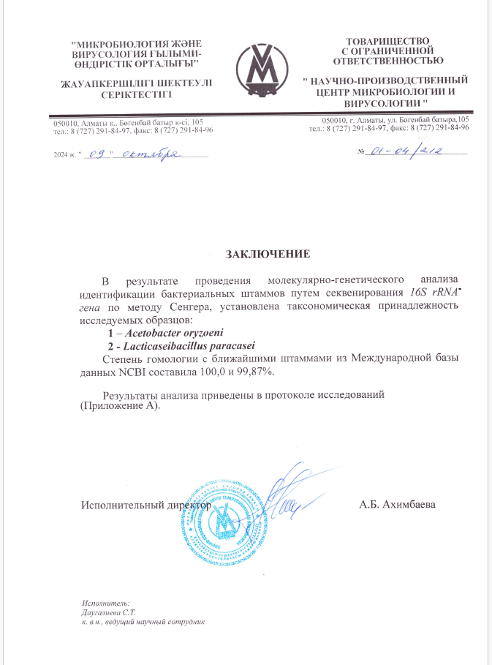

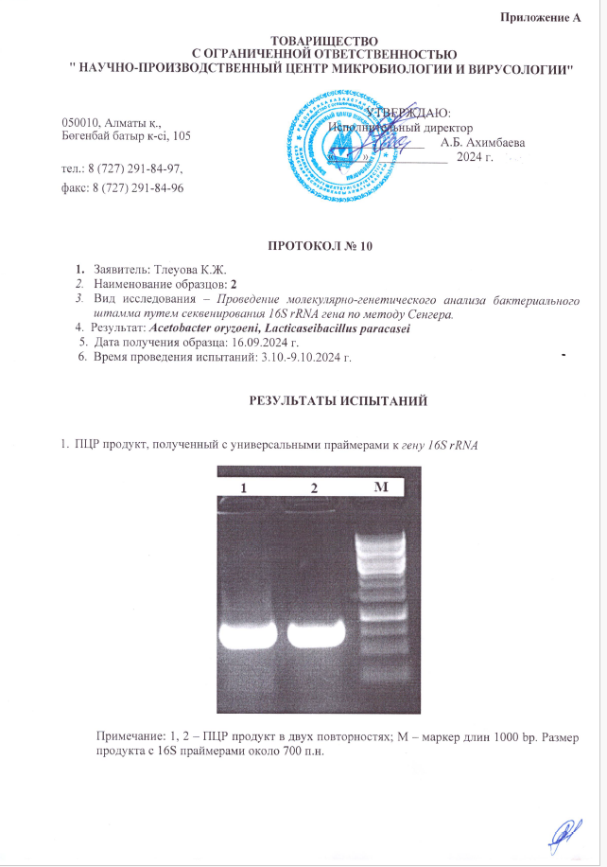

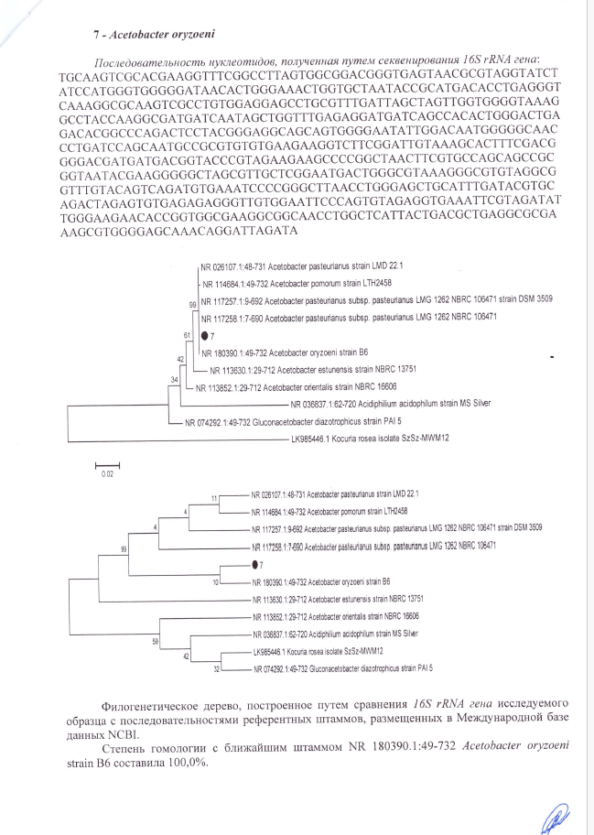

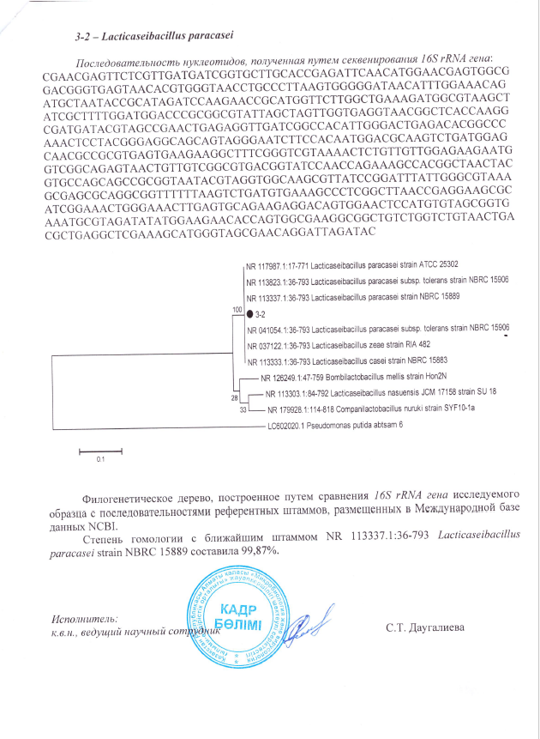

ПРИЛОЖЕНИЕ Б
Свидетельство о депонировании концорциума в Республиканской коллекции микроорганизмов Республики Казахстан

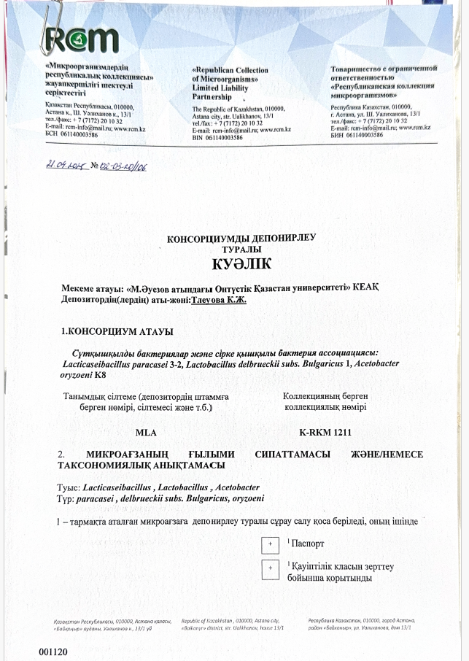

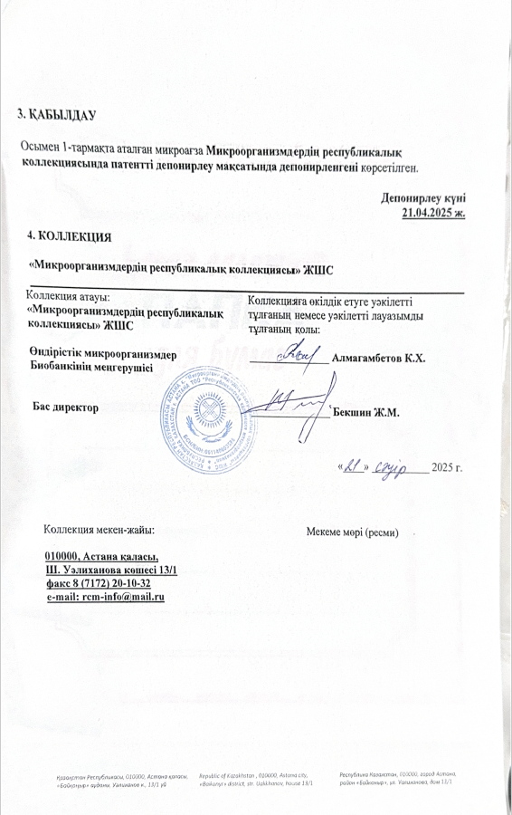

ПРИЛОЖЕНИЕ В
Протоколы испытаний результатов исследований исходных и конечных продуктов исследований

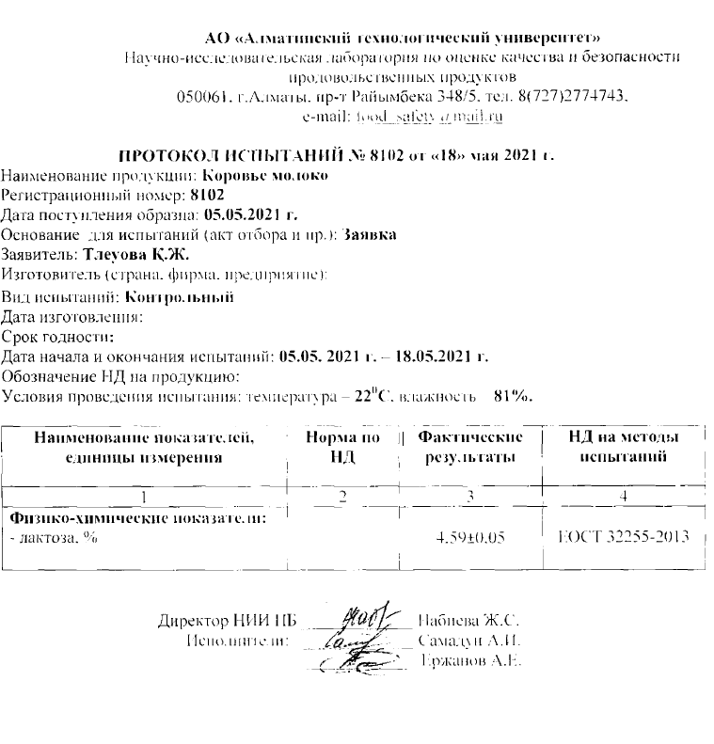

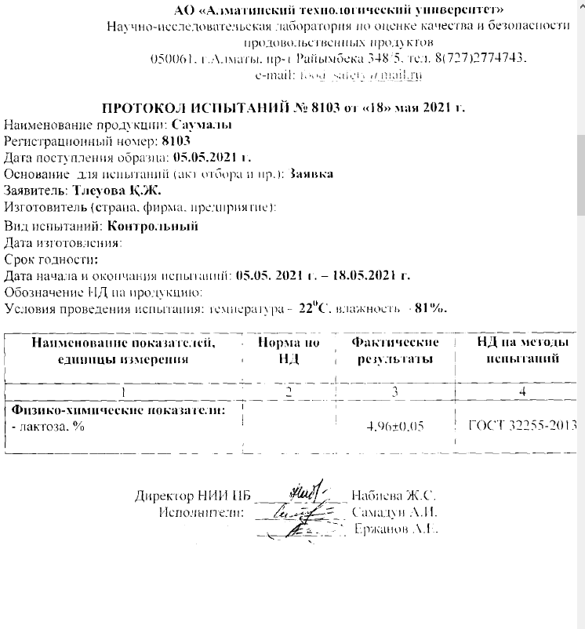

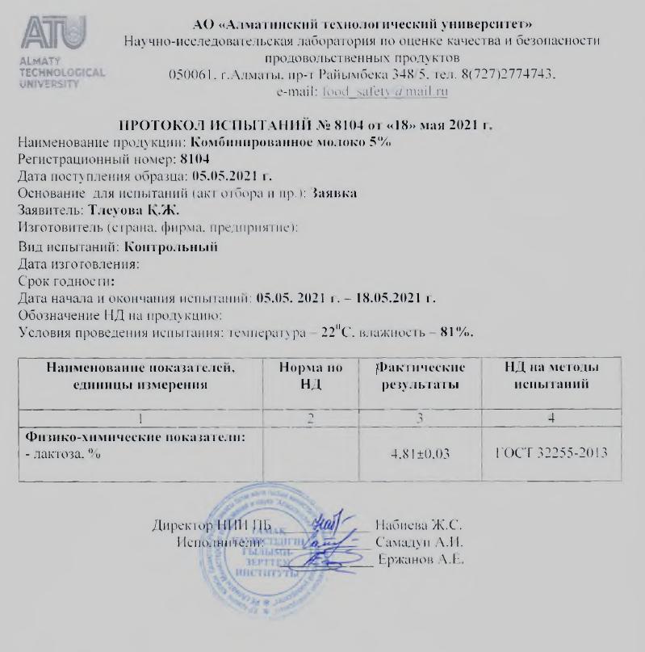

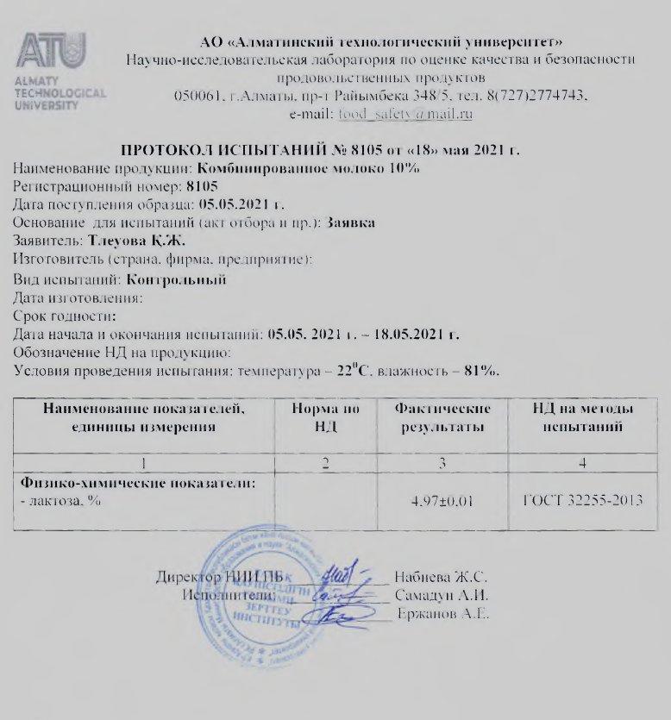

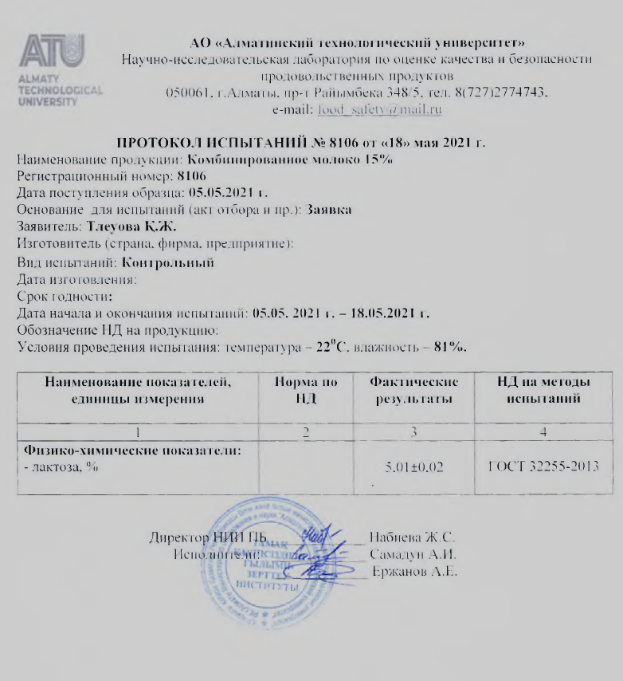

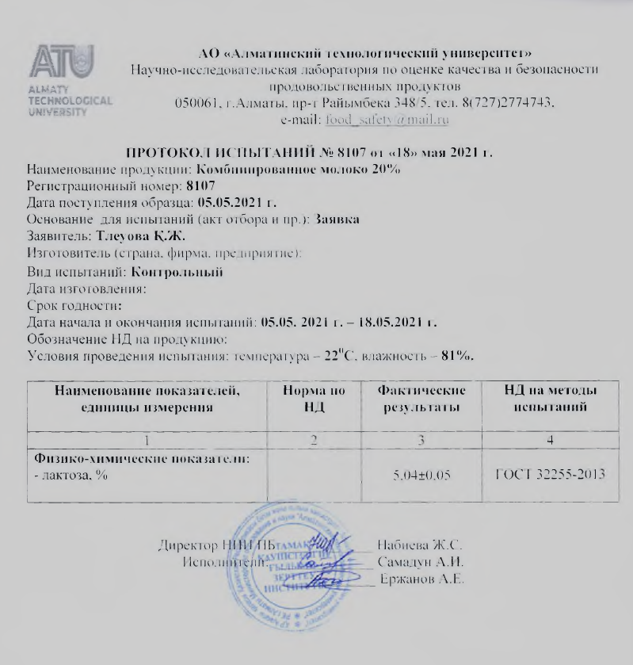

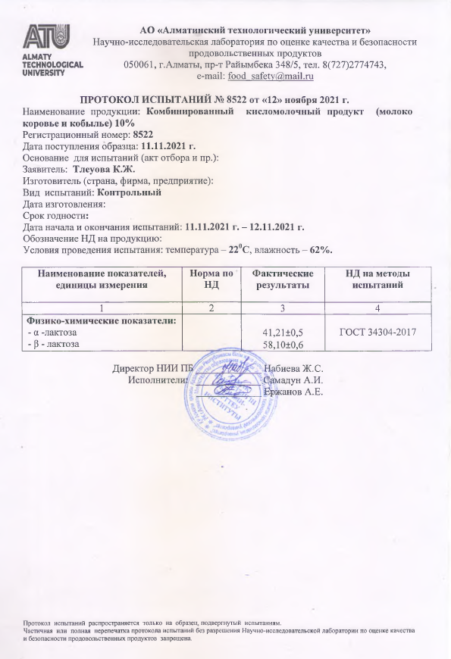

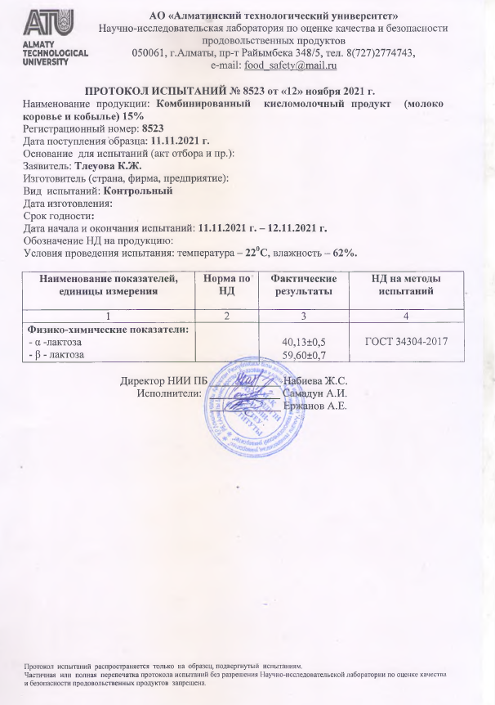

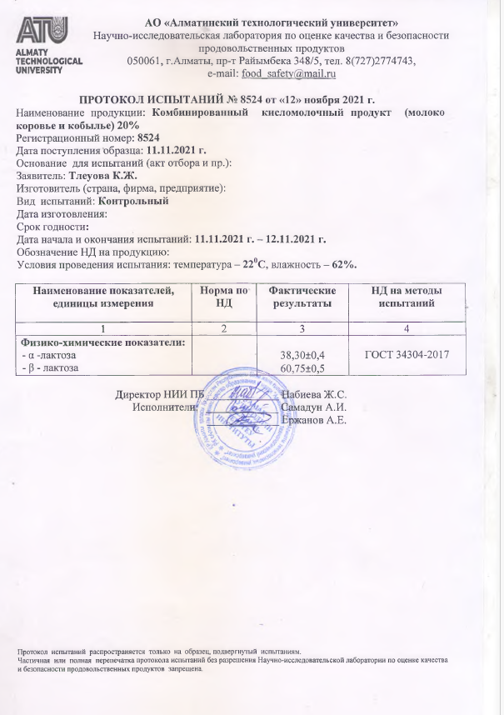

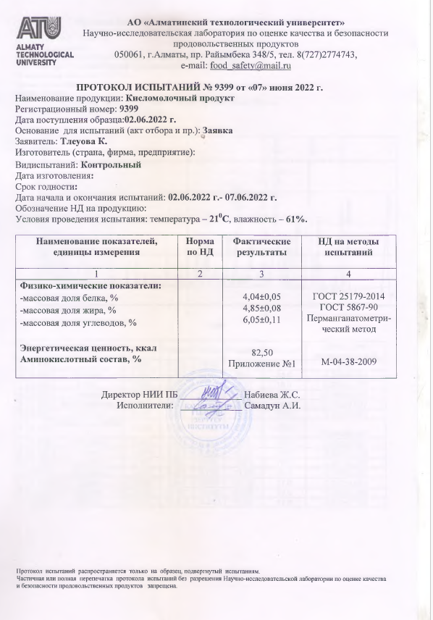

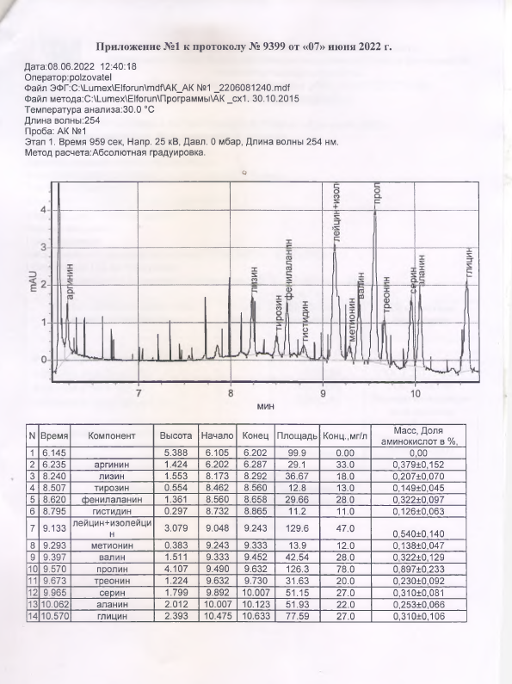

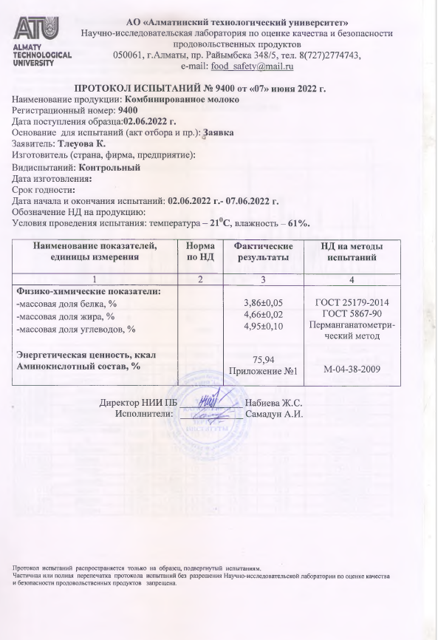

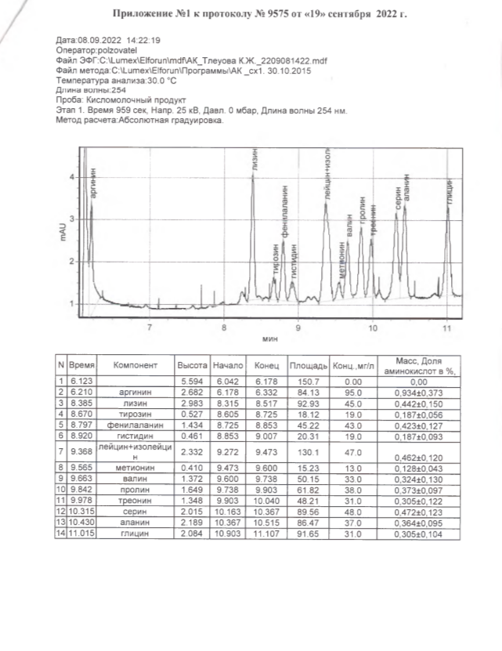

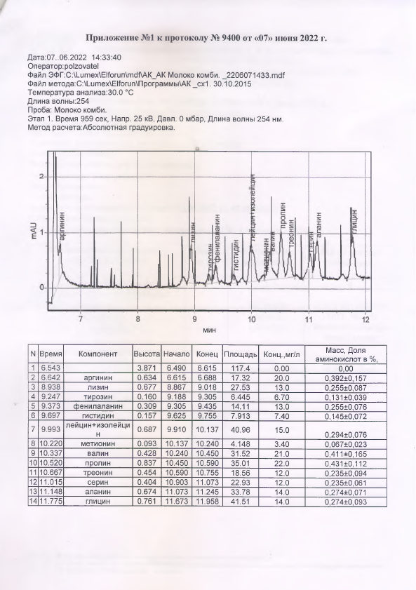

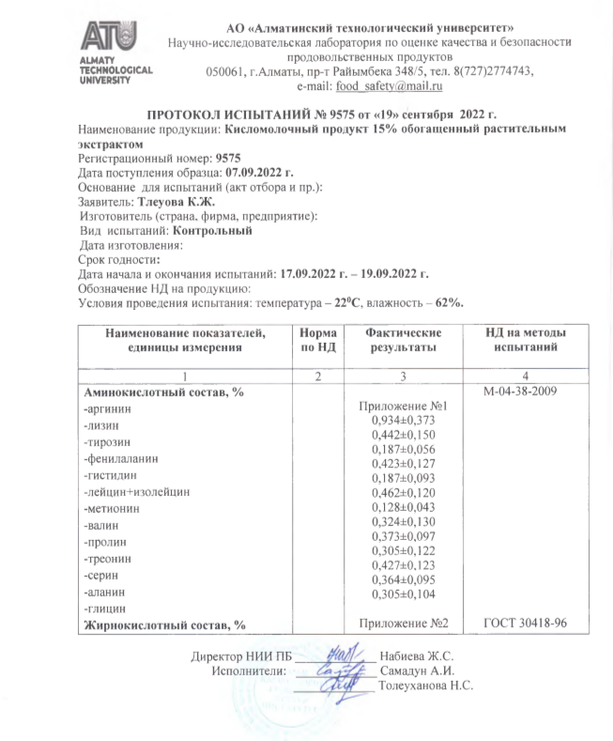

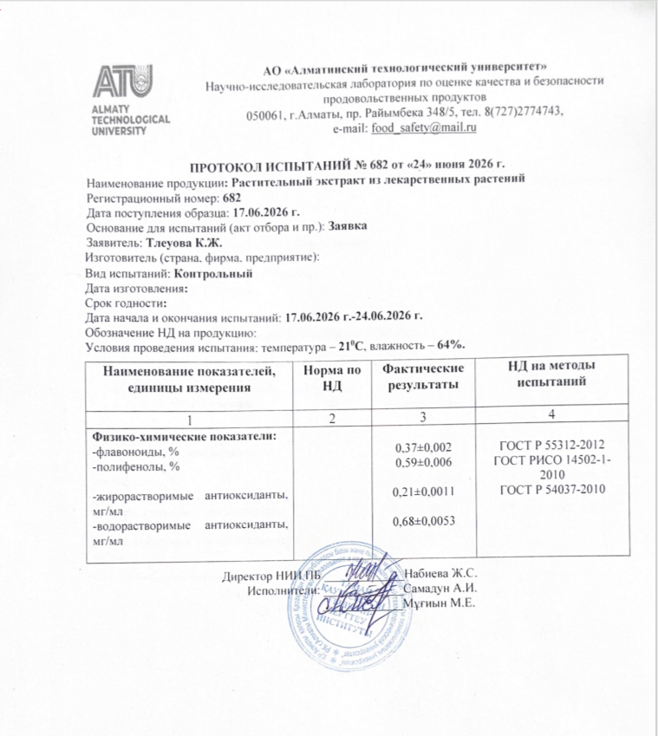
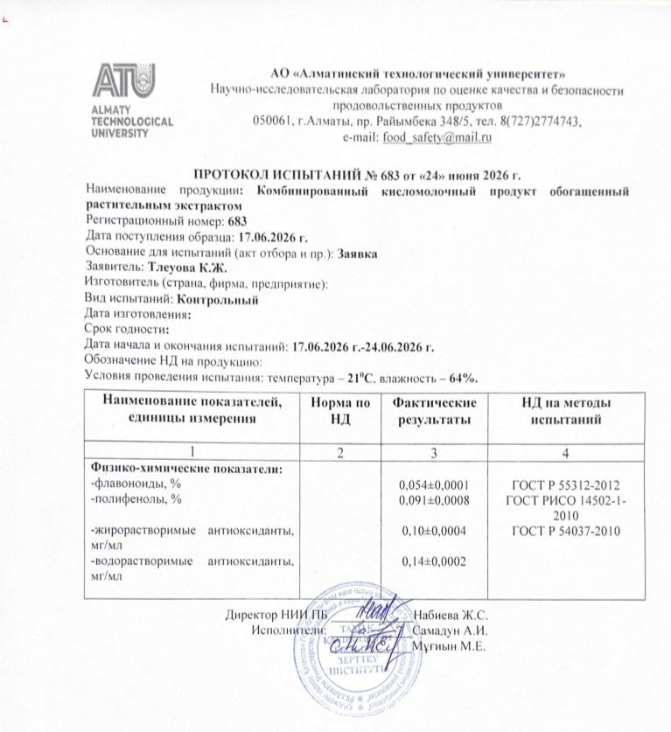
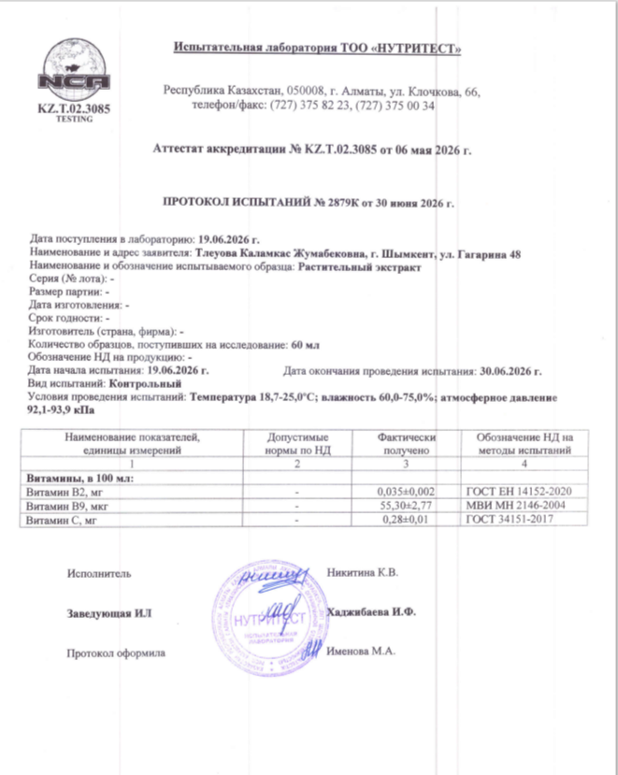
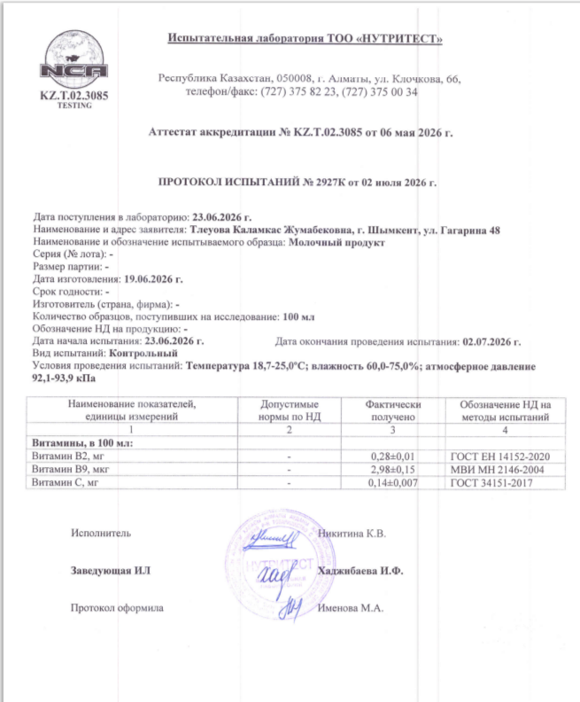

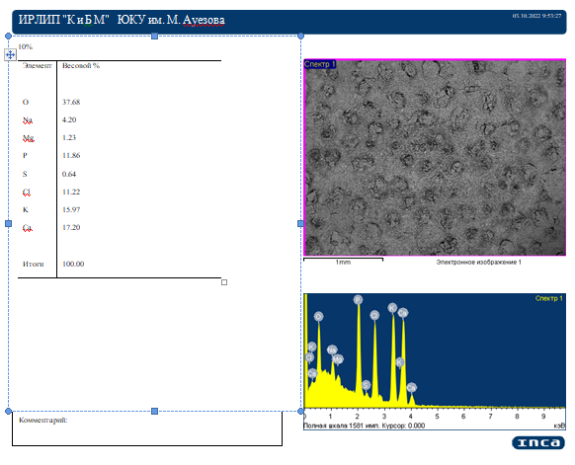
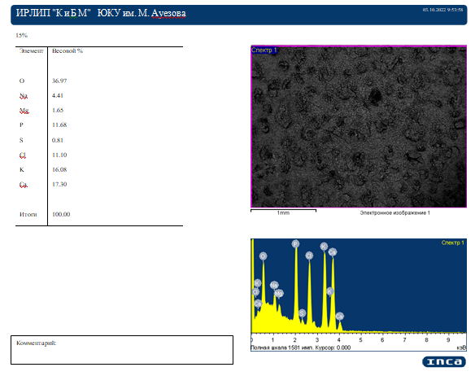

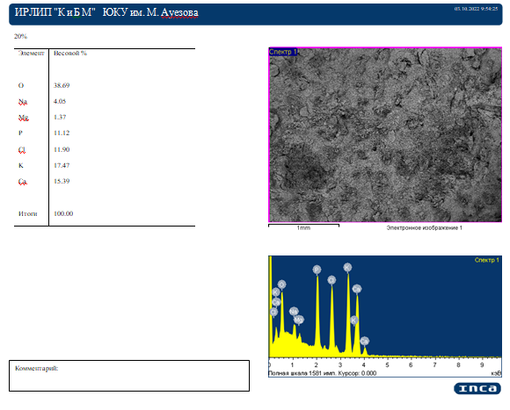

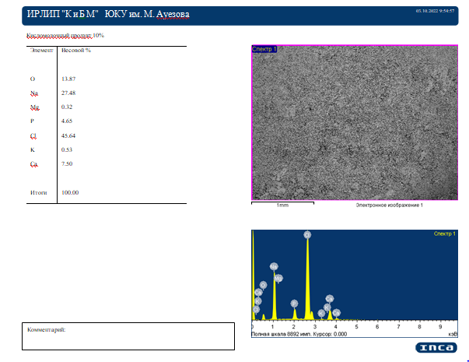

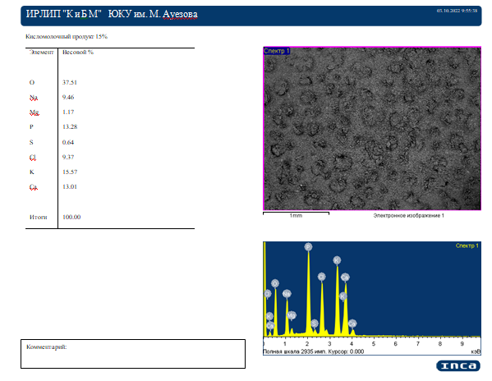
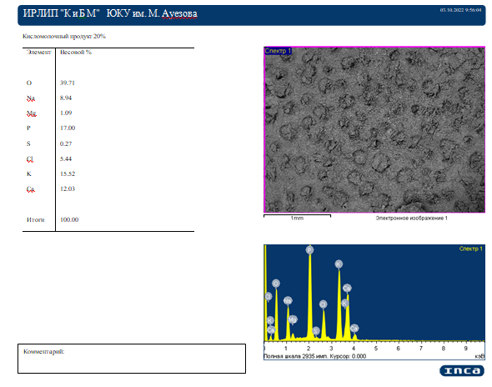
Таблица В.1 – Средние результаты измерений кислотности и температуры замерзания образца №1 в процессе культивирования

Время сквашивания, часы | Температура замерзания, °С | Титруемая кислотность, °Т
0,00 | -0,510 | 17,0
0,33 | -0,511 | 17,0
2,17 | -0,509 | 17,0
3,10 | -0,513 | 17,0
4,23 | -0,512 | 17,0
5,20 | -0,514 | 18,0
5,78 | -0,512 | 18,0
6,45 | -0,521 | 21,0
6,97 | -0,538 | 28,0
7,47 | -0,564 | 47,0
8,08 | -0,620 | 63,0
8,58 | -0,631 | 72,0
9,62 | -0,651 | 80,0
10,78 | -0,663 | 89,0

Таблица В.2 – Средние значения кислотности и температуры замерзания образца №2 в процессе культивирования

Время сквашивания, часы | Температура замерзания, °С | Титруемая кислотность, °Т
0,00 | -0,510 | 17,0
0,22 | -0,511 | 17,0
2,05 | -0,505 | 17,0
2,98 | -0,513 | 17,0
4,12 | -0,513 | 17,0
5,08 | -0,515 | 19,0
5,67 | -0,523 | 24,0
6,33 | -0,544 | 38,5
6,85 | -0,589 | 51,0
7,35 | -0,622 | 63,0
7,97 | -0,627 | 76,0
9,50 | -0,658 | 88,0
10,67 | -0,673 | 88,0

Таблица В.3 – Средние значения кислотности и температуры замерзания образца №3 в процессе культивирования

Время сквашивания, часы | Температура замерзания, °С | Титруемая кислотность, °Т
0,00 | -0,519 | 17,3
1,52 | -0,525 | 20,0
2,57 | -0,545 | 36,0
3,35 | -0,597 | 57,0
4,37 | -0,638 | 74,0
5,28 | -0,658 | 78,5
6,32 | -0,671 | 84,0
7,85 | -0,682 | 88,0
9,27 | -0,696 | 91,0
10,27 | -0,692 | 93,0
11,23 | -0,695 | 92,0

Таблица В.4 – Средние значения кислотности и температуры замерзания образца №4 в процессе культивирования

Время сквашивания, часы | Температура замерзания, °С | Титруемая кислотность, °Т
0,00 | -0,516 | 16,5
1,58 | -0,520 | 19,0
2,63 | -0,535 | 27,0
3,42 | -0,580 | 47,0
4,43 | -0,638 | 68,0
5,35 | -0,653 | 77,0
6,38 | -0,669 | 80,0
7,92 | -0,684 | 87,0
9,33 | -0,693 | 91,0
10,33 | -0,692 | 91,0
11,30 | -0,693 | 92,0

ПРИЛОЖЕНИЕ Г
Патент на полезную модель «Способ определения кислотности молока и кисломолочного продукта»

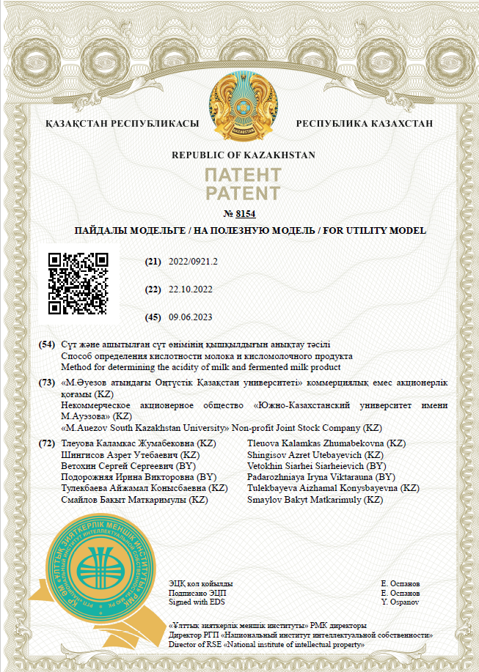

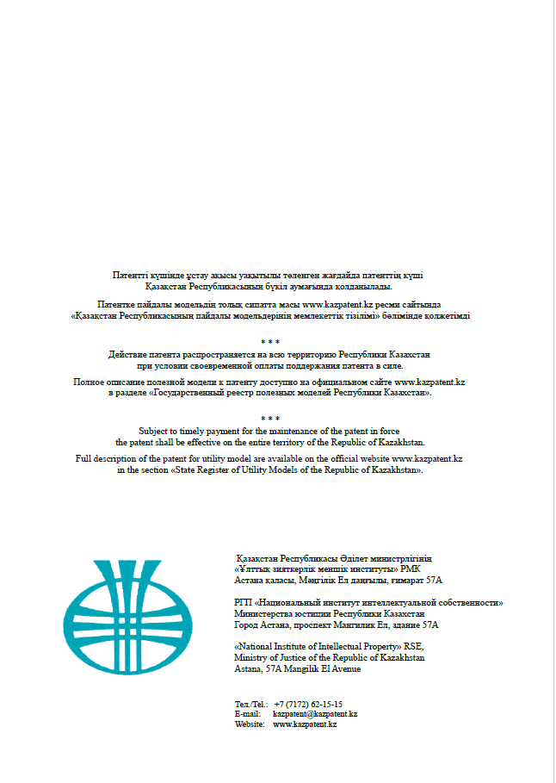

ПРИЛОЖЕНИЕ Д
Внедрение результатов научно – исследовательских работ в производство

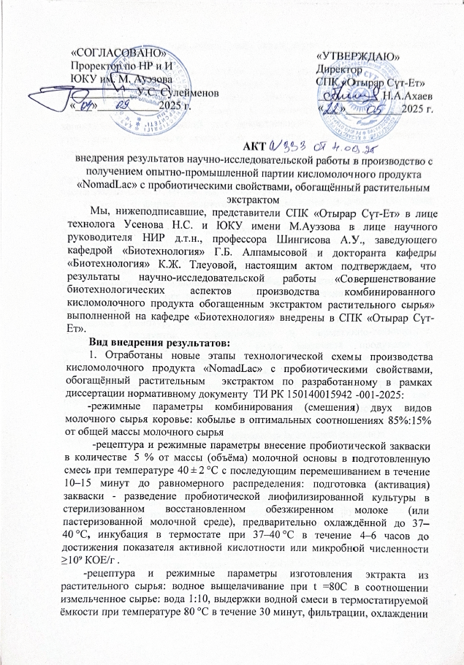

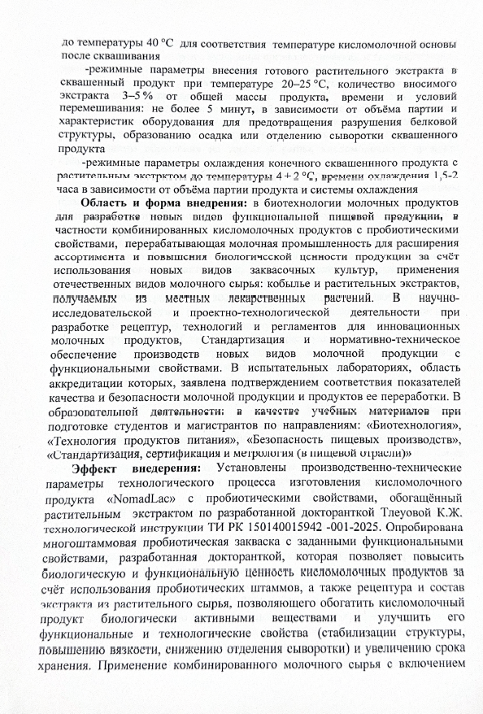

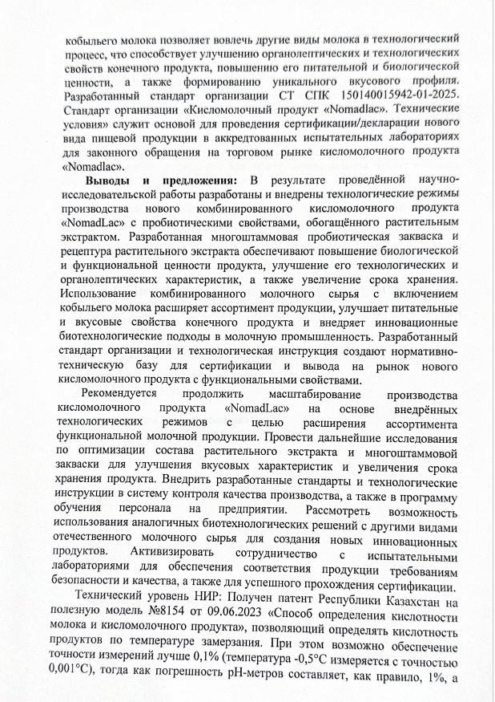

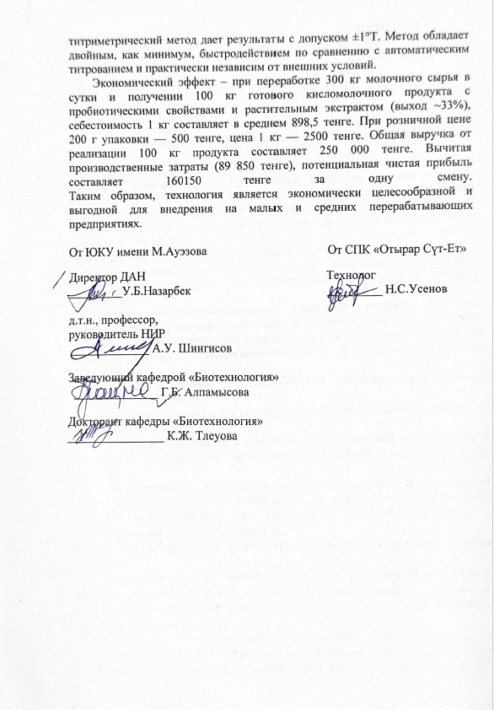

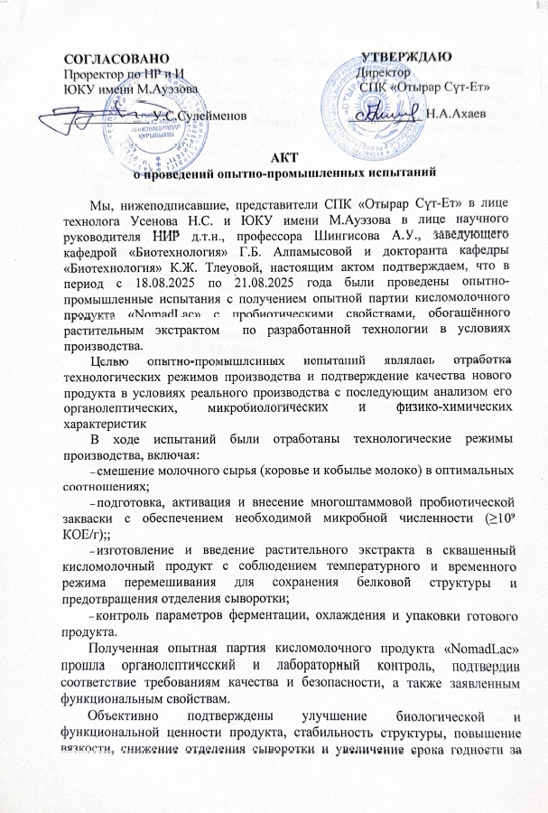

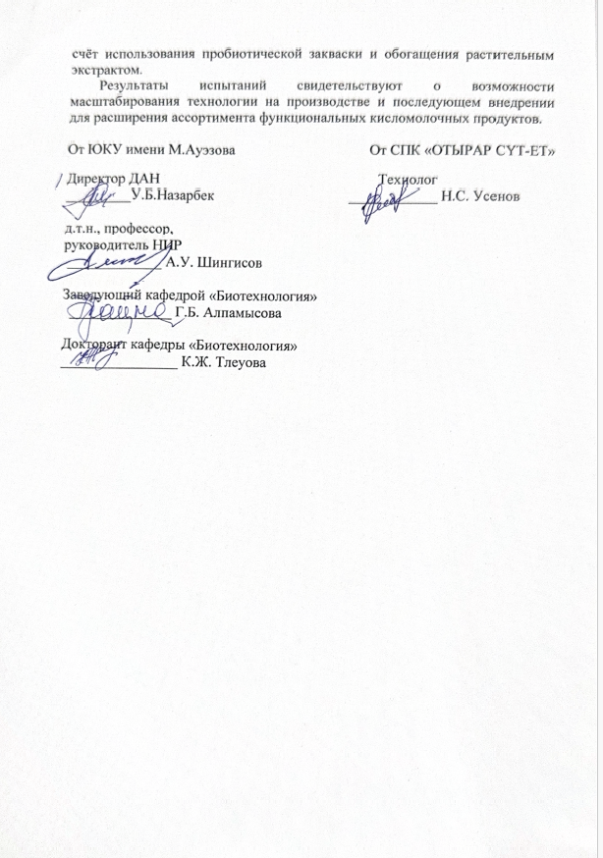

ПРИЛОЖЕНИЕ Е
Технологическая инструкцияна производства кисломолочного продукта «NomadLac» с пробиотическими свойствами, обогащённого растительным экстрактом

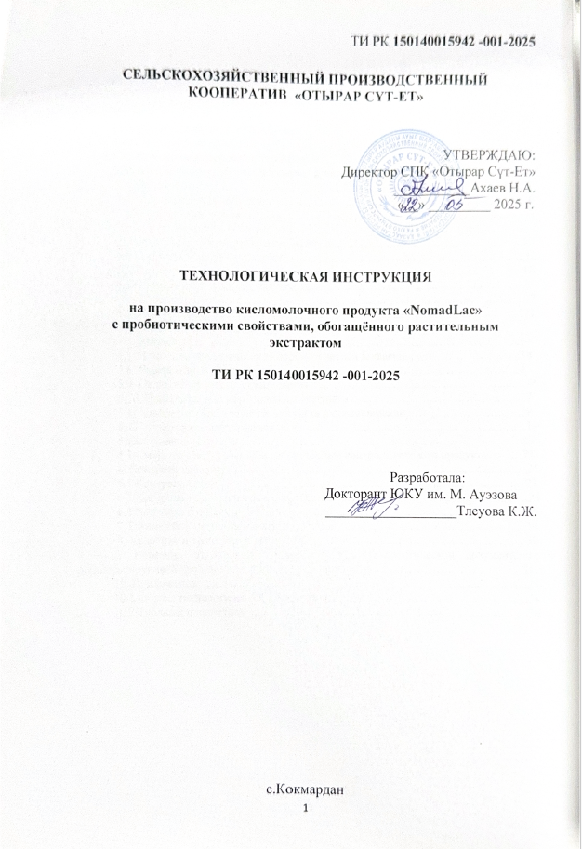

ПРИЛОЖЕНИЕ Ж
Стандарт организации вида технические условия (СТО ТУ) на готовую продукцию -«Кисломолочный продукта «NomadLac» с пробиотическими свойствами, обогащённого растительным экстрактом»

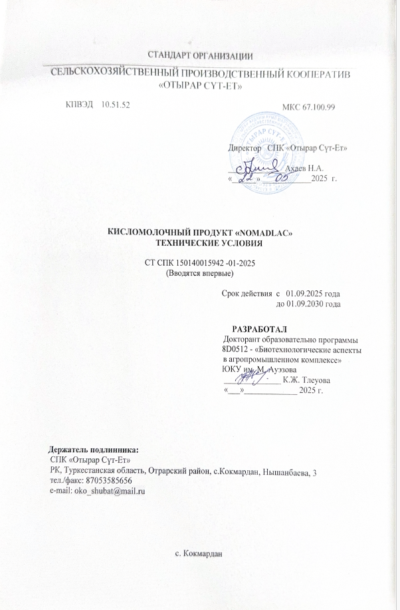

ПРИЛОЖЕНИЕ И
Экспертное заключение
на проекты нормативных документов

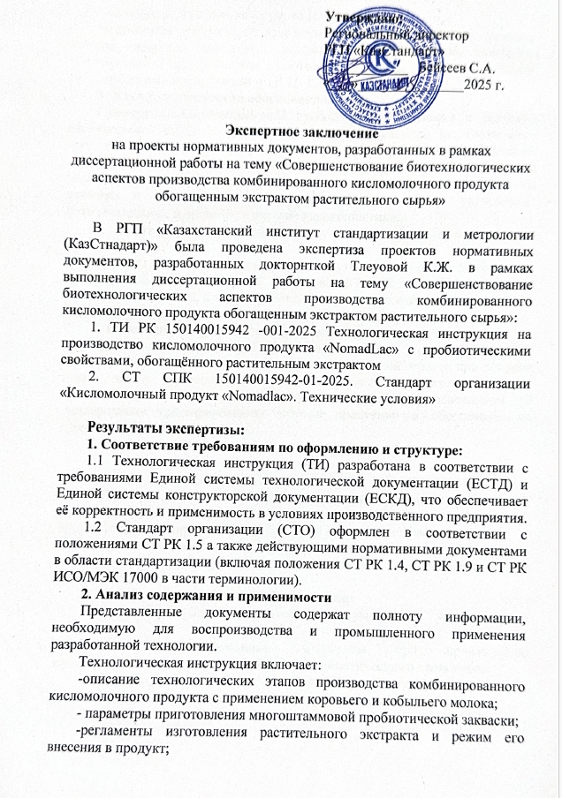

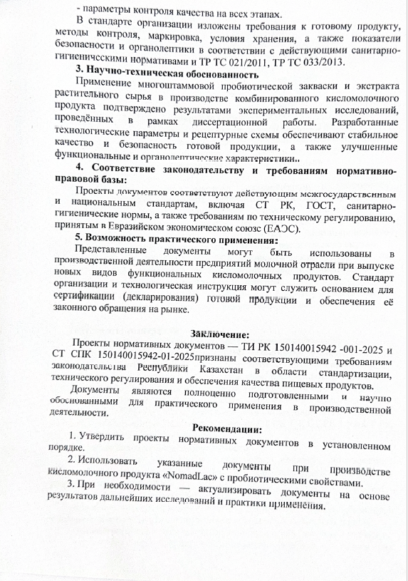

ПРИЛОЖЕНИЕ К
Акт внедрения в учебный процесс результатов исследований

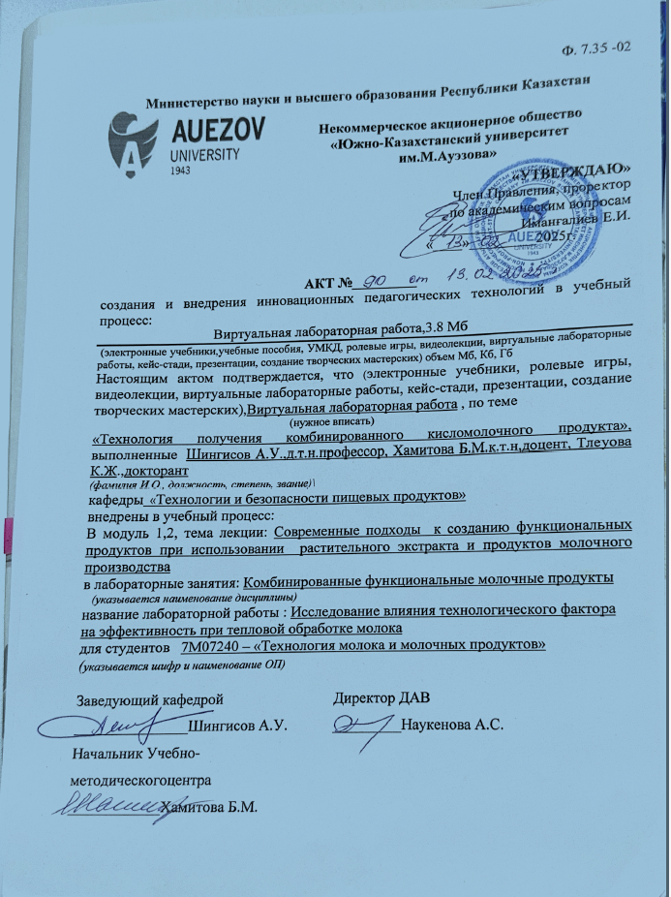

ПРИЛОЖЕНИЕ Л
Сертификаты прохождения научной стажировки, повышения квалификации, участия в международных научно-практических конференциях
